Tribunal de Justiça do Estado do Ceará - 2º Grau
Processo Judicial Eletrônico
Processos em pauta de julgamento
Sessão de 13/08/2025 às 09:00:00
Emitido em 07/08/2025 07:33
Processo
0191976-61.2017.8.06.0001
1
Número de ordem
Órgão julgador
Órgão julgador colegiado
Relator
1º Gabinete da 3ª Câmara de Direito Privado
3ª Câmara de Direito Privado
RAIMUNDO NONATO SILVA SANTOS
APELAÇÃO CÍVEL
Classe judicial
Assunto principal
Polo ativo
Cédula de Crédito Bancário
MARIA LIDIA LIMA ARAUJO
Advogado(s) - Polo ativo
JOAO PAULO BEZERRA ALBUQUERQUE - (CE22528-A)
DIEGO ALBUQUERQUE LOPES - (CE26053-A)
CARLOS ALBERTO LOPES JUNIOR - (CE41753-A)
Polo passivo
BANCO DO BRASIL SA
Advogado(s) - Polo passivo NEI CALDERON - (CE33485-A)
Terceiros Não informado
Voto proferido pelo relator Não informado
Processo
0631261-91.2020.8.06.0000
Número de ordem
Órgão julgador
Órgão julgador colegiado
Relator
2
1º Gabinete da 3ª Câmara de Direito Privado
3ª Câmara de Direito Privado
RAIMUNDO NONATO SILVA SANTOS
AGRAVO DE INSTRUMENTO
Contratos Bancários
Classe judicial
Assunto principal
Polo ativo
BANCO DO BRASIL SA
Advogado(s) - Polo ativo
Polo passivo
NELSON WILIANS FRATONI RODRIGUES - (CE16599-A)
FERNANDO ANTONIO BENEVIDES TEIXEIRA
Advogado(s) - Polo passivo NERILDO MACHADO - (CE20982-A)
ROBERTO SERGIO LIMEIRA PAULA FILHO - (CE25096-A)
JEAN NERILDO MACHADO - (CE27551-A)
Terceiros
Não informado
Voto proferido pelo relator Não informado
Processo
3000684-90.2025.8.06.0053
Número de ordem
Órgão julgador
Órgão julgador colegiado
Relator
3
1º Gabinete da 3ª Câmara de Direito Privado
3ª Câmara de Direito Privado
RAIMUNDO NONATO SILVA SANTOS
APELAÇÃO CÍVEL
Classe judicial
Assunto principal
Polo ativo
Tarifas
JOSE OSMAR DA MOTA
Advogado(s) - Polo ativo
VICTOR PARENTE PONTE - (CE26078-A)
VANDEILSON ARAUJO DIAS - (CE47751-A)
ARTUR PARENTE PONTE - (CE27882-A)
Polo passivo
BANCO BRADESCO S/A
Advogado(s) - Polo passivo FRANCISCO SAMPAIO DE MENEZES JUNIOR - (CE9075-A)
Terceiros Não informado
1
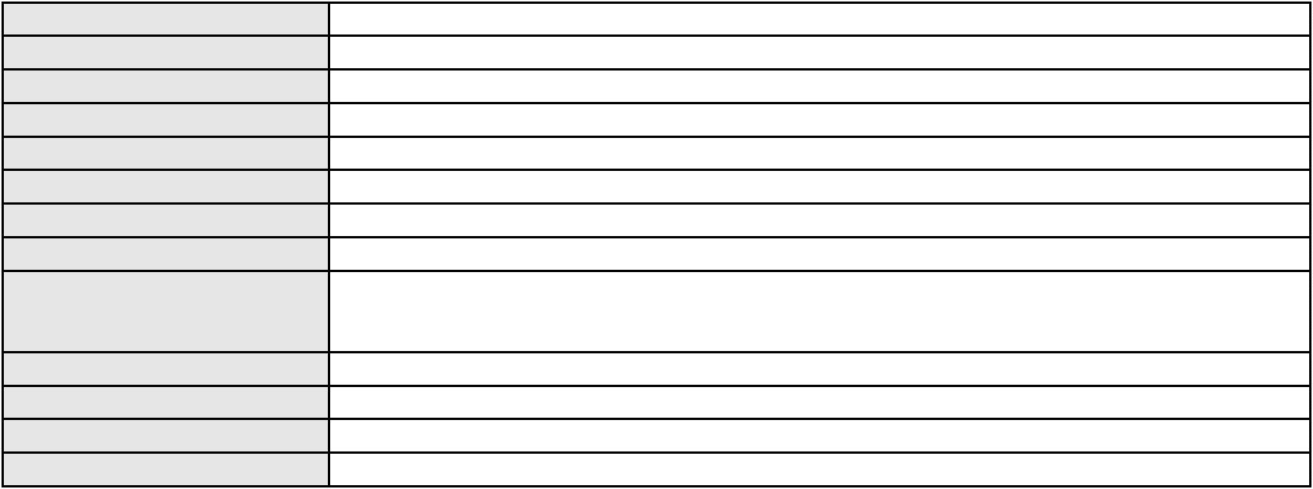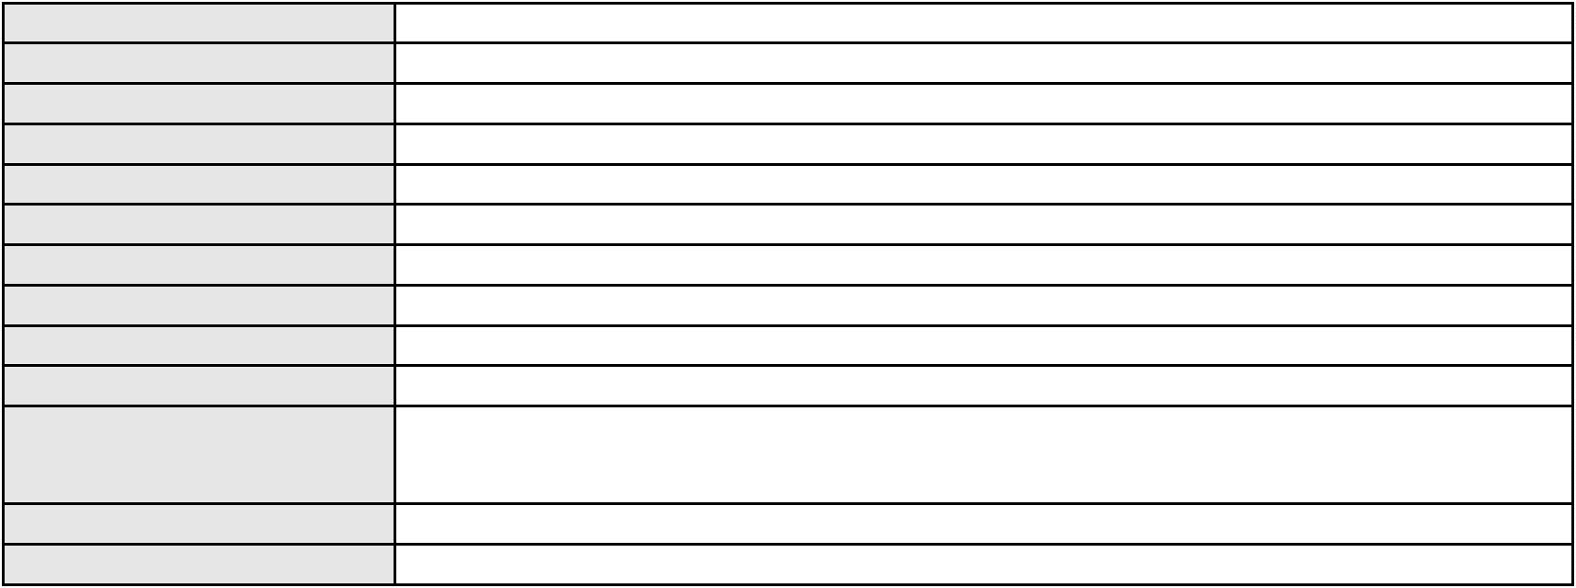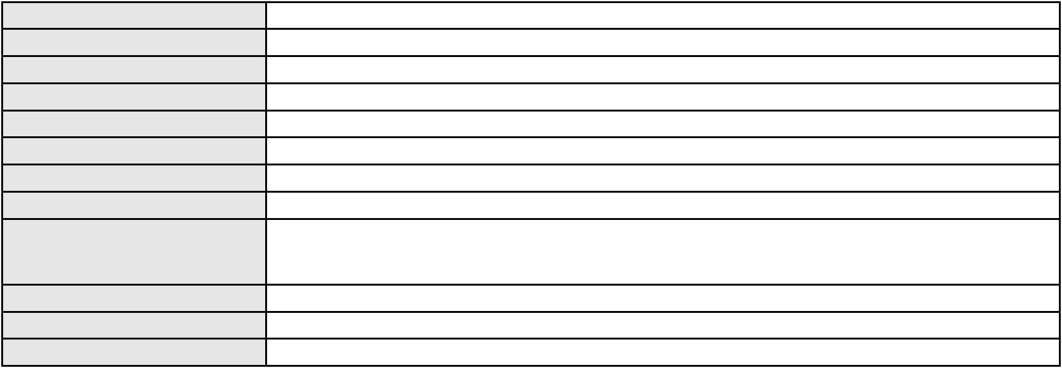

Processo
3000684-90.2025.8.06.0053
Voto proferido pelo relator Não informado
Processo
0621366-33.2025.8.06.0000
Número de ordem
Órgão julgador
Órgão julgador colegiado
Relator
4
1º Gabinete da 3ª Câmara de Direito Privado
3ª Câmara de Direito Privado
RAIMUNDO NONATO SILVA SANTOS
AGRAVO DE INSTRUMENTO
Inventário e Partilha
Classe judicial
Assunto principal
Polo ativo
Espolio de Francisco Eufrazio Filho
MARIA ROZA DE LIMA SANTOS
Advogado(s) - Polo ativo
Polo passivo
MARIANA BRAGA SYDRIAO DE ALENCAR - (CE20608-A)
MANUELLA ROCHA MAGI LIMA - (CE21962-A)
ROBERTO LUIZ LIMA RODRIGUES
JOSE FERNANDO RODRIGUES
INES DE MARIA ALVES RODRIGUES
Advogado(s) - Polo passivo HAYLTON DE SOUZA ALVES - (CE27716-A)
JOSE TELES BEZERRA JUNIOR - (CE25238-A)
Terceiros
PROCURADORIA GERAL DE JUSTICA
VANIA MARIA RODRIGUES ALDIGUERI
Voto proferido pelo relator Não informado
Processo
0051583-67.2021.8.06.0059
Número de ordem
Órgão julgador
Órgão julgador colegiado
Relator
5
1º Gabinete da 3ª Câmara de Direito Privado
3ª Câmara de Direito Privado
RAIMUNDO NONATO SILVA SANTOS
APELAÇÃO CÍVEL
Classe judicial
Assunto principal
Polo ativo
Rescisão do contrato e devolução do dinheiro
BANCO BRADESCO S/A
MARIA GOMES DE FRANCA SILVA
Advogado(s) - Polo ativo
Polo passivo
FRANCISCO SAMPAIO DE MENEZES JUNIOR - (CE9075-A)
FRANCISCO SAMPAIO DE MENEZES JUNIOR - (CE9075-A)
BANCO BRADESCO S/A
Advogado(s) - Polo passivo FRANCISCO SAMPAIO DE MENEZES JUNIOR - (CE9075-A)
FRANCISCO SAMPAIO DE MENEZES JUNIOR - (CE9075-A)
Terceiros
Não informado
Voto proferido pelo relator Não informado
Processo
0179997-39.2016.8.06.0001
Número de ordem
Órgão julgador
Órgão julgador colegiado
Relator
6
1º Gabinete da 3ª Câmara de Direito Privado
3ª Câmara de Direito Privado
RAIMUNDO NONATO SILVA SANTOS
APELAÇÃO CÍVEL
Classe judicial
Assunto principal
Polo ativo
Defeito, nulidade ou anulação
Jeane Mara Ponsiano Soares dos Reis
NIORD CASTELO BRANCO MIRANDA NETO - (CE33532-A)
Advogado(s) - Polo ativo
Polo passivo
MARISTELA COLARES CAMARGO DE BRITO
Paje Empreendimentos Imobiliarios Ltda
Jose Antonio Ottoni Jordao
Camargo e Brito Empreendimentos Imobiliarios
Cel Coni Engenharia Ltda
Contacto Construcoes Ltda
Jose Valdiberto Loureiro de Oliveira
Parque Verde Empreendimentos Imobiliarios Ltda - Spe
Advogado(s) - Polo passivo Não informado
2
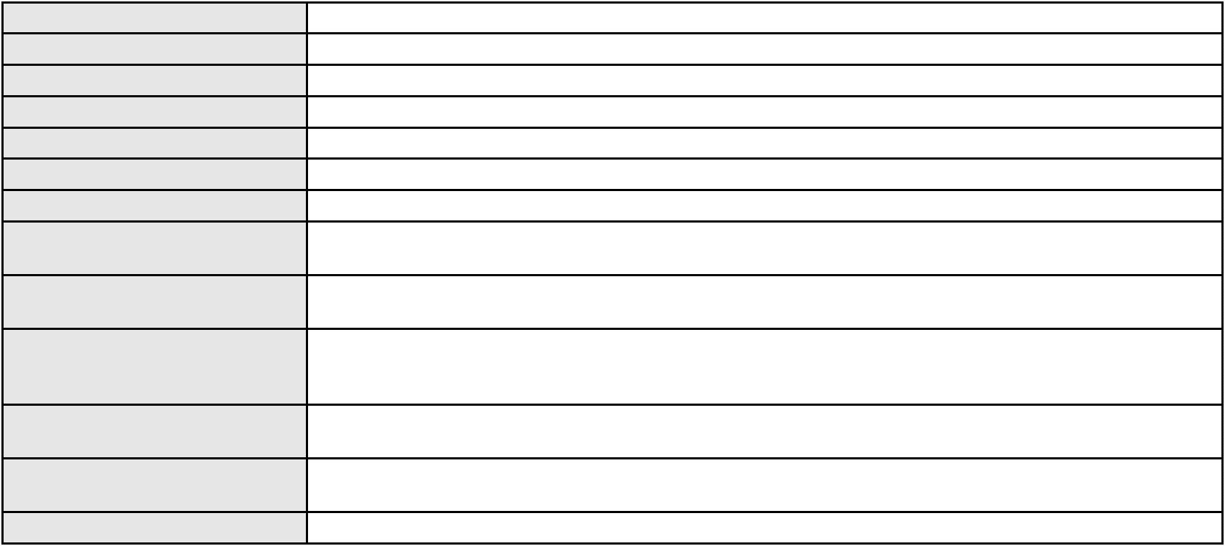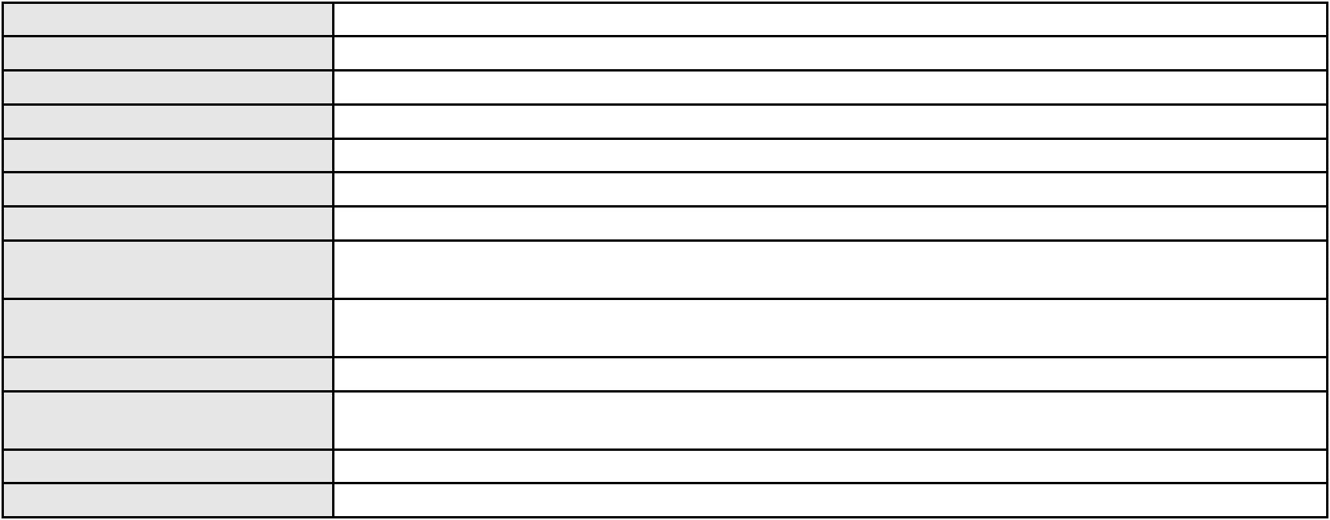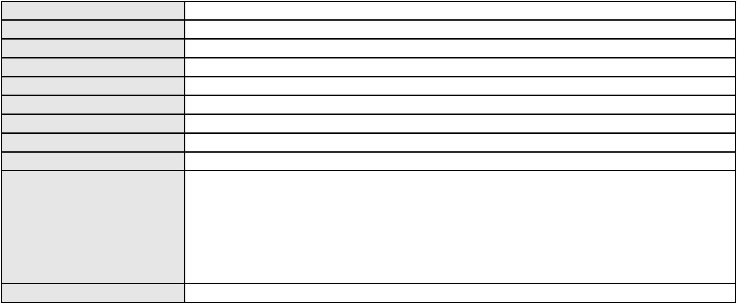

Processo
Terceiros
0179997-39.2016.8.06.0001
Não informado
Voto proferido pelo relator Não informado
Processo
0201157-80.2024.8.06.0053
Número de ordem
Órgão julgador
Órgão julgador colegiado
Relator
7
1º Gabinete da 3ª Câmara de Direito Privado
3ª Câmara de Direito Privado
RAIMUNDO NONATO SILVA SANTOS
APELAÇÃO CÍVEL
Classe judicial
Assunto principal
Polo ativo
Ação Anulatória
FRANCISCO RODRIGUES DA COSTA
NATHANIEL DA SILVEIRA BRITO NETO - (CE9813-A)
ASPECIR PREVIDENCIA
Advogado(s) - Polo ativo
Polo passivo
Advogado(s) - Polo passivo MARCELO NORONHA PEIXOTO - (RS95975-A)
Terceiros Não informado
Voto proferido pelo relator Não informado
Processo
0254725-12.2020.8.06.0001
Número de ordem
Órgão julgador
Órgão julgador colegiado
Relator
8
1º Gabinete da 3ª Câmara de Direito Privado
3ª Câmara de Direito Privado
RAIMUNDO NONATO SILVA SANTOS
APELAÇÃO CÍVEL
Classe judicial
Assunto principal
Polo ativo
Inexequibilidade do Título / Inexigibilidade da Obrigação
Banco Original S/A
PASCHOALOTTO SERVICOS FINANCEIROS S/A
Advogado(s) - Polo ativo
Polo passivo
PAULO ROBERTO VIGNA - (SP173477-A)
Paulo Abdala Noel
Advogado(s) - Polo passivo JOAO PAULO DE SOUZA RIBEIRO - (CE30562-A)
FRANCISCO WASHINGTON MENDES DA SILVA - (CE30819-A)
Terceiros
PROCURADORIA GERAL DE JUSTICA
Voto proferido pelo relator Não informado
Processo
0200278-12.2024.8.06.0041
Número de ordem
Órgão julgador
Órgão julgador colegiado
Relator
9
1º Gabinete da 3ª Câmara de Direito Privado
3ª Câmara de Direito Privado
RAIMUNDO NONATO SILVA SANTOS
APELAÇÃO CÍVEL
Classe judicial
Assunto principal
Polo ativo
Indenização por Dano Moral
ANTONIO BENICIO DE LUNA
Advogado(s) - Polo ativo
Polo passivo
FRANCISCO DE ASSIS SEVERO LIMA - (CE50416-A)
UNASPUB - UNIAO NACIONAL DE AUXILIO AOS SERVIDORES PUBLICOS
Advogado(s) - Polo passivo ANDERSON DE ALMEIDA FREITAS - (DF22748-A)
Terceiros Não informado
Voto proferido pelo relator Não informado
Processo
0200220-45.2024.8.06.0126
Número de ordem
Órgão julgador
Órgão julgador colegiado
Relator
10
1º Gabinete da 3ª Câmara de Direito Privado
3ª Câmara de Direito Privado
RAIMUNDO NONATO SILVA SANTOS
APELAÇÃO CÍVEL
Classe judicial
3
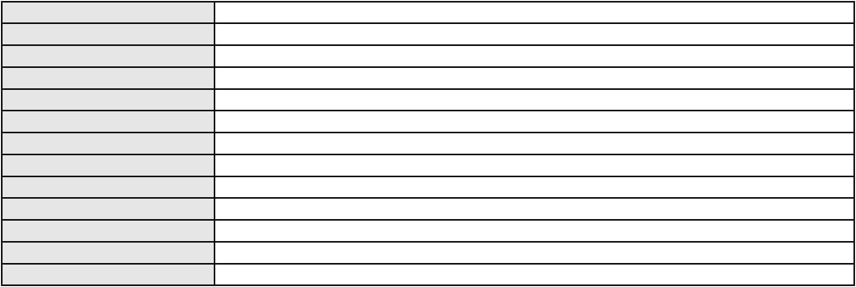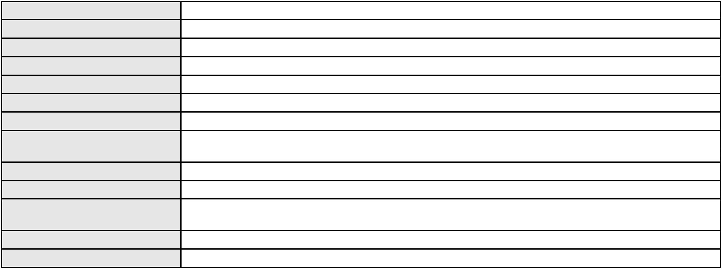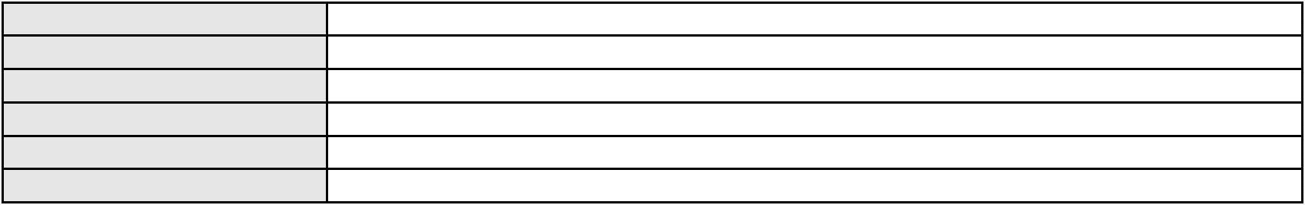

Processo
0200220-45.2024.8.06.0126
Assunto principal
Polo ativo
Defeito, nulidade ou anulação
ANTONIO SOLON DE OLIVEIRA
EVELYN MOREIRA MOTA - (CE44089-A)
Advogado(s) - Polo ativo
Polo passivo
CONAFER CONFEDERACAO NACIONAL DOS AGRICULTORES FAMILIARES E
EMPREEND.FAMI.RURAIS DO BRASIL
Advogado(s) - Polo passivo Não informado
Terceiros Não informado
Voto proferido pelo relator Não informado
Processo
0261803-52.2023.8.06.0001
Número de ordem
Órgão julgador
Órgão julgador colegiado
Relator
11
1º Gabinete da 3ª Câmara de Direito Privado
3ª Câmara de Direito Privado
RAIMUNDO NONATO SILVA SANTOS
APELAÇÃO CÍVEL
Classe judicial
Assunto principal
Polo ativo
Interpretação / Revisão de Contrato
FRANCISCO RIBEIRO TORRES
DIEGO ALBUQUERQUE LOPES - (CE26053-A)
BANCO DO BRASIL SA
Advogado(s) - Polo ativo
Polo passivo
Advogado(s) - Polo passivo NEI CALDERON - (CE33485-A)
Terceiros Não informado
Voto proferido pelo relator Não informado
Processo
0621356-57.2023.8.06.0000
Número de ordem
Órgão julgador
Órgão julgador colegiado
Relator
12
1º Gabinete da 3ª Câmara de Direito Privado
3ª Câmara de Direito Privado
RAIMUNDO NONATO SILVA SANTOS
AGRAVO DE INSTRUMENTO
Bloqueio / Desbloqueio de Valores
Classe judicial
Assunto principal
Polo ativo
PATIO COCO COMERCIO DE LANCHES LTDA
EXPEDICIONARIOS POINT COMERCIO DE ALIMENTOS LTDA
FORT POINT SUPER LANCHES LTDA.
ALDEOTA POINT SUPER LANCHES LTDA
Advogado(s) - Polo ativo
Polo passivo
Não informado
FUNDO DE LIQUIDACAO FINANCEIRA FIDC - RESPONSABILIDADE LIMITADA
Advogado(s) - Polo passivo MARCIO RAFAEL GAZZINEO - (CE23495-A)
Terceiros PROCURADORIA GERAL DE JUSTICA
Voto proferido pelo relator Não informado
Processo
0245021-38.2021.8.06.0001
Número de ordem
Órgão julgador
Órgão julgador colegiado
Relator
13
1º Gabinete da 3ª Câmara de Direito Privado
3ª Câmara de Direito Privado
RAIMUNDO NONATO SILVA SANTOS
APELAÇÃO CÍVEL
Classe judicial
Assunto principal
Polo ativo
Reajuste contratual
SICARD E SICARD ASSISTENCIA MEDICA LTDA - EPP
MARIA ROSELIA DO VALE DE OLIVEIRA
Advogado(s) - Polo ativo
Polo passivo
JULIANA DE ABREU TEIXEIRA - (CE13463-A)
SICARD E SICARD ASSISTENCIA MEDICA LTDA - EPP
MARIA ROSELIA DO VALE DE OLIVEIRA
Advogado(s) - Polo passivo JULIANA DE ABREU TEIXEIRA - (CE13463-A)
Terceiros
PROCURADORIA GERAL DE JUSTICA
4
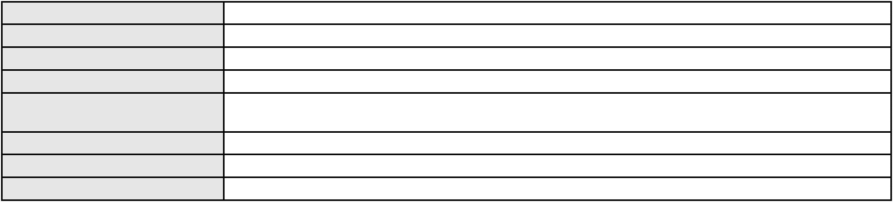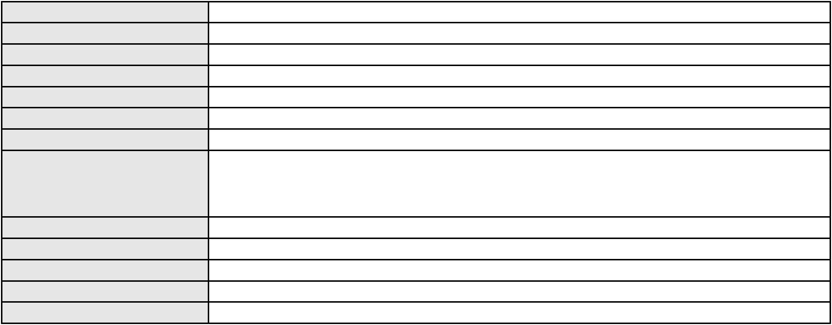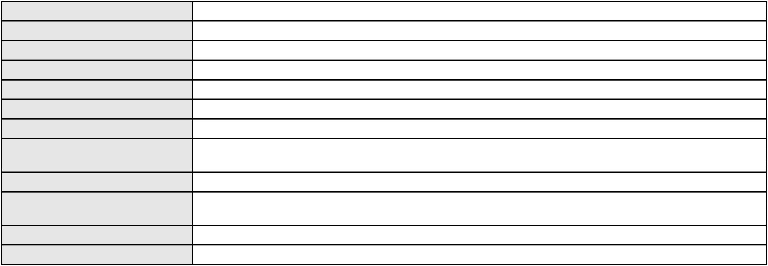

Processo
0245021-38.2021.8.06.0001
Voto proferido pelo relator Não informado
Processo
0622954-75.2025.8.06.0000
Número de ordem
Órgão julgador
Órgão julgador colegiado
Relator
14
1º Gabinete da 3ª Câmara de Direito Privado
3ª Câmara de Direito Privado
RAIMUNDO NONATO SILVA SANTOS
AGRAVO DE INSTRUMENTO
Inventário e Partilha
Classe judicial
Assunto principal
Polo ativo
ROBERTO LUIZ LIMA RODRIGUES
JOSE TELES BEZERRA JUNIOR - (CE25238-A)
Advogado(s) - Polo ativo
Polo passivo
MARIA ROZA DE LIMA SANTOS
FRANCISCO EUFRAZIO FILHO
Advogado(s) - Polo passivo Não informado
Terceiros VANIA MARIA RODRIGUES ALDIGUERI
PROCURADORIA GERAL DE JUSTICA
Voto proferido pelo relator Não informado
Processo
0213181-10.2021.8.06.0001
Número de ordem
Órgão julgador
Órgão julgador colegiado
Relator
15
1º Gabinete da 3ª Câmara de Direito Privado
3ª Câmara de Direito Privado
RAIMUNDO NONATO SILVA SANTOS
APELAÇÃO CÍVEL
Classe judicial
Assunto principal
Polo ativo
Interpretação / Revisão de Contrato
CREFISA SA CREDITO FINANCIAMENTO E INVESTIMENTOS
LAZARO JOSE GOMES JUNIOR - (MS8125-A)
JOSE ALDEMIR LOPES DA SILVA
Advogado(s) - Polo ativo
Polo passivo
Advogado(s) - Polo passivo Não informado
Terceiros Não informado
Voto proferido pelo relator Não informado
Processo
0161415-88.2016.8.06.0001
Número de ordem
Órgão julgador
Órgão julgador colegiado
Relator
16
1º Gabinete da 3ª Câmara de Direito Privado
3ª Câmara de Direito Privado
RAIMUNDO NONATO SILVA SANTOS
APELAÇÃO CÍVEL
Classe judicial
Assunto principal
Polo ativo
Acidente de Trânsito
MARIA VALDIANA DE PAIVA LIMA GOMES
Advogado(s) - Polo ativo
MAC SIMUS WALESKO DE CASTRO DUARTE - (CE34712-A)
CINTHIA GREYNE ARAUJO DA SILVA - (CE28569-A)
AMANDA CARLA DE BRITO PAGEU - (CE35627-A)
PAULO NAPOLEAO GONCALVES QUEZADO - (CE3183-A)
Polo passivo
ORGANIZACAO GUIMARAES LTDA
ESSOR SEGUROS S.A.
Advogado(s) - Polo passivo BENEDITO DE CARVALHO REGO - (CE2167-A)
Terceiros PROCURADORIA GERAL DE JUSTICA
Voto proferido pelo relator Não informado
Processo
0232072-45.2022.8.06.0001
Número de ordem
Órgão julgador
Órgão julgador colegiado
Relator
17
1º Gabinete da 3ª Câmara de Direito Privado
3ª Câmara de Direito Privado
RAIMUNDO NONATO SILVA SANTOS
5
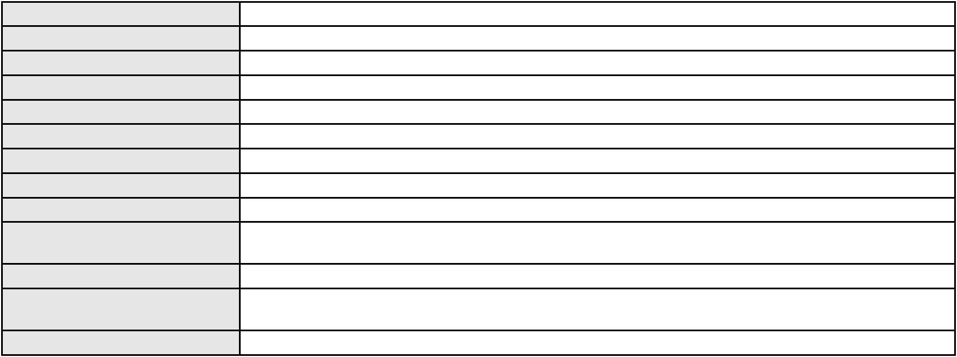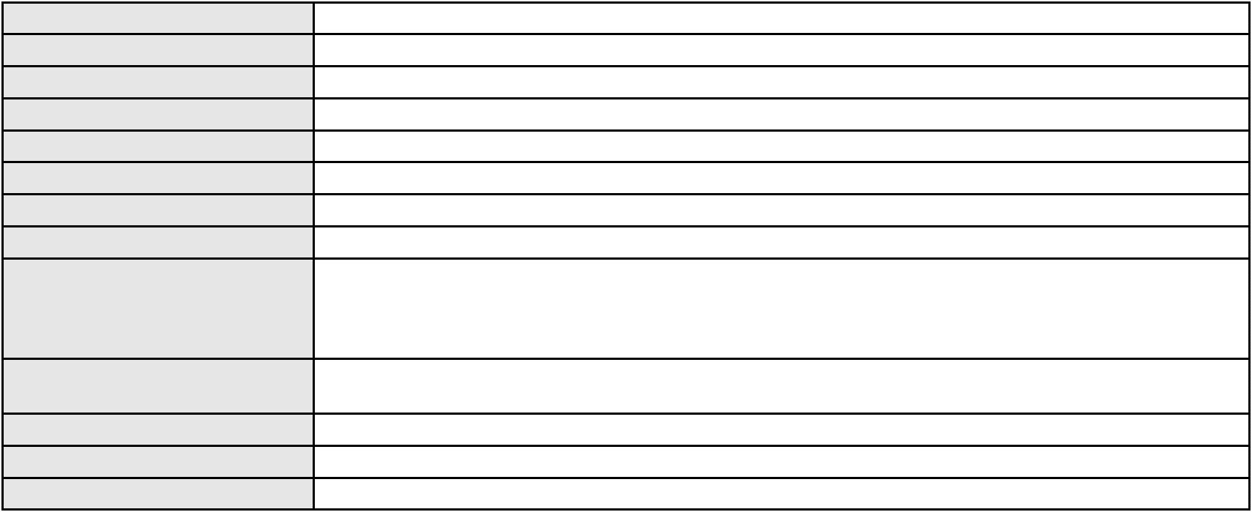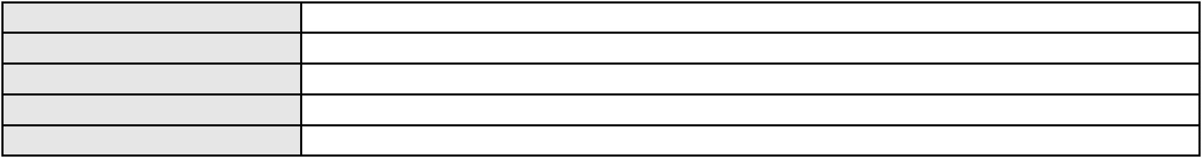

Processo
0232072-45.2022.8.06.0001
APELAÇÃO CÍVEL
Classe judicial
Assunto principal
Polo ativo
Levantamento de Valor
ANGELA MARIA DE ARAGAO RIBEIRO
Advogado(s) - Polo ativo
MARCELO RIBEIRO UCHOA - (CE11299-A)
CAIO SANTANA MASCARENHAS GOMES - (CE17000-A)
FRANCISCO SCIPIAO DA COSTA - (CE23945-A)
INOCENCIO RODRIGUES UCHOA - (CE3274-A)
Polo passivo
BANCO DO BRASIL SA
Advogado(s) - Polo passivo NEI CALDERON - (CE33485-A)
MARCELO OLIVEIRA ROCHA - (SP113887-A)
Terceiros
PROCURADORIA GERAL DE JUSTICA
Voto proferido pelo relator Não informado
Processo
0630019-92.2023.8.06.0000
Número de ordem
Órgão julgador
Órgão julgador colegiado
Relator
18
1º Gabinete da 3ª Câmara de Direito Privado
3ª Câmara de Direito Privado
RAIMUNDO NONATO SILVA SANTOS
AGRAVO DE INSTRUMENTO
Responsabilidade dos sócios e administradores
Classe judicial
Assunto principal
Polo ativo
HUDSON MAGALHAES CARNEIRO
JOSE OLIMAR CARNEIRO FILHO
ADERSON GONDIM CARNEIRO
SUZI MAGALHAES CARNEIRO
LIZ DE MARIA DIAS CARNEIRO ARAUJO
REGINA CELIA MAGALHAES CARNEIRO
JOSE RONALDO DIAS CARNEIRO
FRANCISCO JOSE DIAS CARNEIRO
CLEBER GONDIM CARNEIRO
JOSE HAROLDO DIAS CARNEIRO
MARCOS AURELIO MAGALHAES CARNEIRO
LIZIANE DIAS CARNEIRO AGUIAR
Advogado(s) - Polo ativo
Polo passivo
Não informado
CIA INDUSTRIAL DE OLEOS DO NORDESTE CIONE
Advogado(s) - Polo passivo YASKARA GIRAO DOS SANTOS ARAUJO - (CE30993-A)
Terceiros PROCURADORIA GERAL DE JUSTICA
Voto proferido pelo relator Não informado
Processo
0202370-11.2023.8.06.0101
Número de ordem
Órgão julgador
Órgão julgador colegiado
Relator
19
1º Gabinete da 3ª Câmara de Direito Privado
3ª Câmara de Direito Privado
RAIMUNDO NONATO SILVA SANTOS
APELAÇÃO CÍVEL
Classe judicial
Assunto principal
Polo ativo
Contratos Bancários
ROSA MORENO DE LIMA
Advogado(s) - Polo ativo
Polo passivo
FLAVIO VINICIUS APARECIDO DA ROCHA SANTOS - (MS27038-A)
CREFISA SA CREDITO FINANCIAMENTO E INVESTIMENTOS
Advogado(s) - Polo passivo LAZARO JOSE GOMES JUNIOR - (MS8125-A)
Terceiros PROCURADORIA GERAL DE JUSTICA
Voto proferido pelo relator Não informado
Processo
0201130-45.2023.8.06.0114
Número de ordem
Órgão julgador
20
1º Gabinete da 3ª Câmara de Direito Privado
3ª Câmara de Direito Privado
Órgão julgador colegiado
6
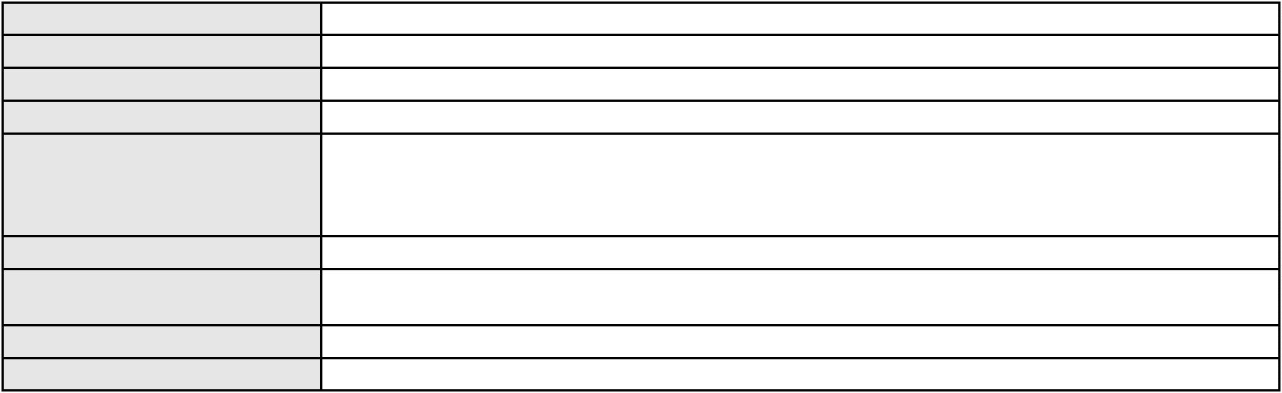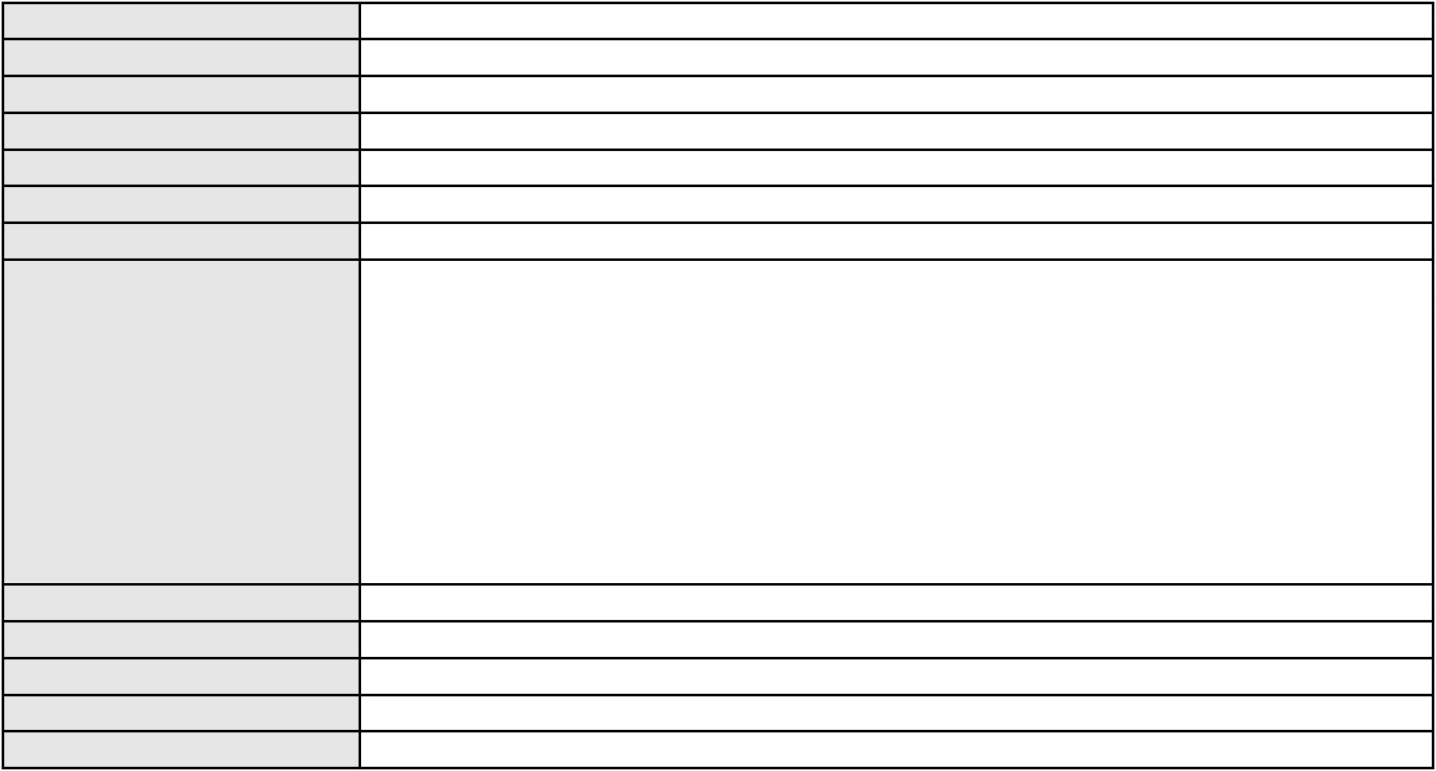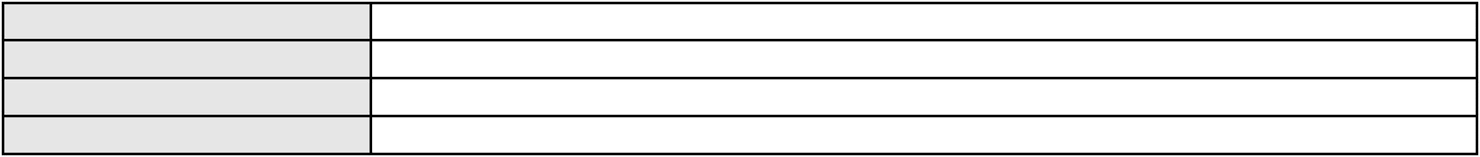

Processo
0201130-45.2023.8.06.0114
RAIMUNDO NONATO SILVA SANTOS
APELAÇÃO CÍVEL
Relator
Classe judicial
Assunto principal
Polo ativo
Contratos de Consumo
MARCOS CAVALCANTE DE SOUSA
Advogado(s) - Polo ativo
RENATO ALVES DE MELO - (CE29801-A)
JHYULLY CAVALCANTE BESERRA LEITE - (CE42362-A)
Polo passivo
BANCO BRADESCO S/A
Advogado(s) - Polo passivo FRANCISCO SAMPAIO DE MENEZES JUNIOR - (CE9075-A)
Terceiros Não informado
Voto proferido pelo relator Não informado
Processo
0051103-32.2020.8.06.0154
Número de ordem
Órgão julgador
Órgão julgador colegiado
Relator
21
1º Gabinete da 3ª Câmara de Direito Privado
3ª Câmara de Direito Privado
RAIMUNDO NONATO SILVA SANTOS
APELAÇÃO CÍVEL
Classe judicial
Assunto principal
Polo ativo
Levantamento de Valor
MARIA LIDUINA MADEIRO DE ALMEIDA PINTO
Advogado(s) - Polo ativo
JOSE ULISSES DE LIMA JUNIOR - (CE37086-A)
NAIRA XIMENES LACERDA - (CE29471-A)
Polo passivo
BANCO DO BRASIL SA
Advogado(s) - Polo passivo NEI CALDERON - (CE33485-A)
MARCELO OLIVEIRA ROCHA - (SP113887-A)
Terceiros
Não informado
Voto proferido pelo relator Não informado
Processo
0201617-21.2022.8.06.0091
Número de ordem
Órgão julgador
Órgão julgador colegiado
Relator
22
1º Gabinete da 3ª Câmara de Direito Privado
3ª Câmara de Direito Privado
RAIMUNDO NONATO SILVA SANTOS
APELAÇÃO CÍVEL
Classe judicial
Assunto principal
Polo ativo
Defeito, nulidade ou anulação
BANCO DO BRASIL SA
Advogado(s) - Polo ativo
NEI CALDERON - (CE33485-A)
MARCELO OLIVEIRA ROCHA - (SP113887-A)
Polo passivo
JOSE ANTONIO DE OLIVEIRA
Advogado(s) - Polo passivo LUCAS RIBEIRO GUERRA - (CE39861-A)
Terceiros PROCURADORIA GERAL DE JUSTICA
Voto proferido pelo relator Não informado
Processo
0200148-56.2022.8.06.0117
Número de ordem
Órgão julgador
Órgão julgador colegiado
Relator
23
1º Gabinete da 3ª Câmara de Direito Privado
3ª Câmara de Direito Privado
RAIMUNDO NONATO SILVA SANTOS
APELAÇÃO CÍVEL
Classe judicial
Assunto principal
Polo ativo
Indenização por Dano Moral
RAIMUNDO NONATO SOUSA RODRIGUES
ANA PAULA DE SOUZA MATHIAS NETTO - (RJ203435)
CREFISA SA CREDITO FINANCIAMENTO E INVESTIMENTOS
Advogado(s) - Polo ativo
Polo passivo
Advogado(s) - Polo passivo ULYSSES DUTRA RIBEIRO - (CE23180)
LAZARO JOSE GOMES JUNIOR - (MS8125-A)
7
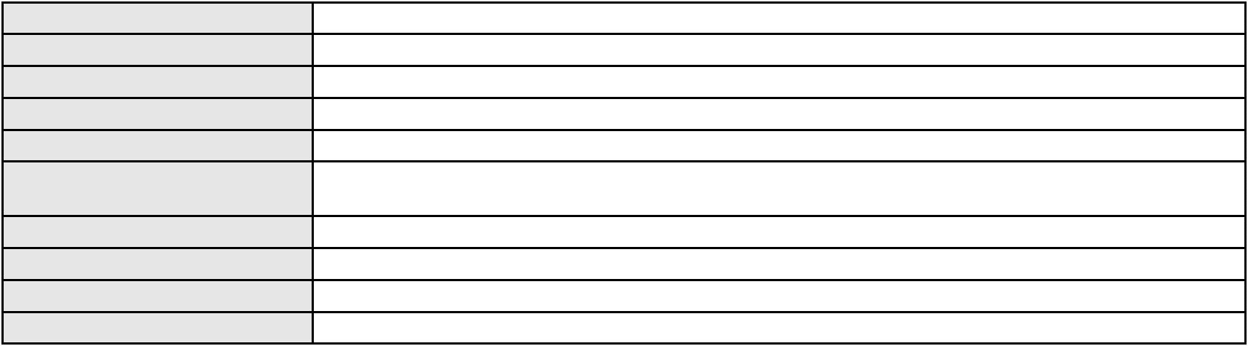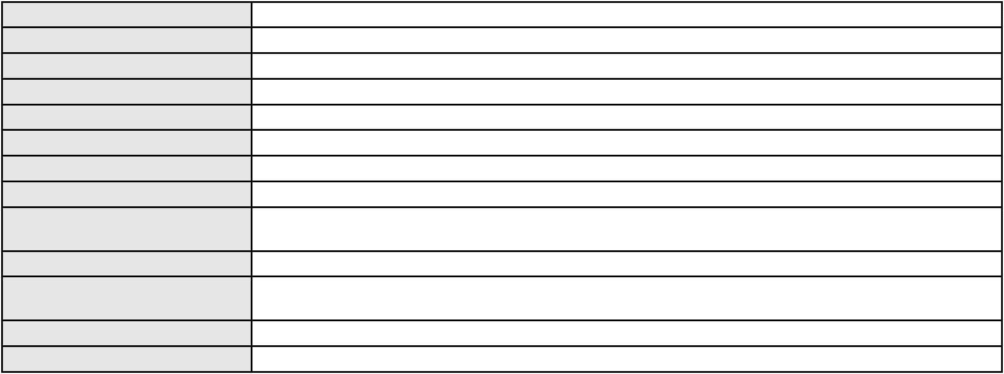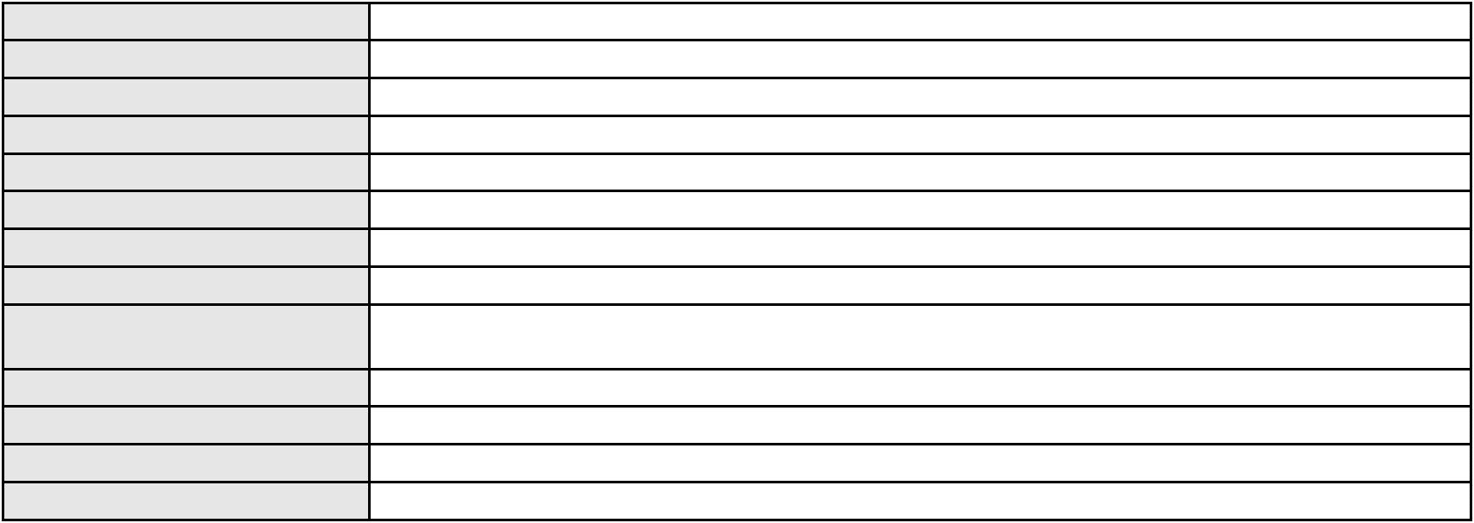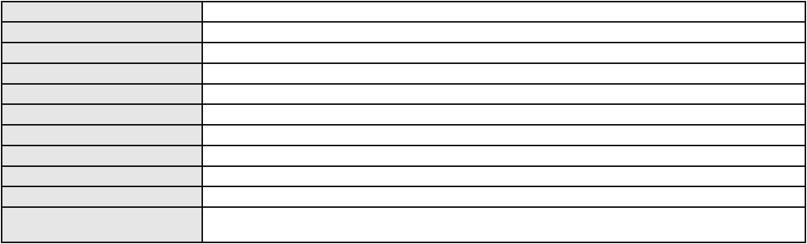

Processo
Terceiros
0200148-56.2022.8.06.0117
Não informado
Voto proferido pelo relator Não informado
Processo
0638796-66.2023.8.06.0000
Número de ordem
Órgão julgador
Órgão julgador colegiado
Relator
24
1º Gabinete da 3ª Câmara de Direito Privado
3ª Câmara de Direito Privado
RAIMUNDO NONATO SILVA SANTOS
AGRAVO DE INSTRUMENTO
Classe judicial
Assunto principal
Polo ativo
Nulidade - Título Extrajudicial Não Correspondente a Obrigação Certa, Líquida e Exigível
BANCO BRADESCO S/A
Advogado(s) - Polo ativo
Polo passivo
FRANCISCO SAMPAIO DE MENEZES JUNIOR - (CE9075-A)
FRANCISCA MARIA BRITO DA SILVA RIBEIRO
Advogado(s) - Polo passivo GABRIELA NASCIMENTO LIMA - (CE13105-A)
ALEXANDRE FRANCA MAGALHAES - (CE13817-A)
Terceiros
PROCURADORIA GERAL DE JUSTICA
Voto proferido pelo relator Não informado
Processo
0276047-20.2022.8.06.0001
Número de ordem
Órgão julgador
Órgão julgador colegiado
Relator
25
1º Gabinete da 3ª Câmara de Direito Privado
3ª Câmara de Direito Privado
RAIMUNDO NONATO SILVA SANTOS
APELAÇÃO CÍVEL
Classe judicial
Assunto principal
Polo ativo
Interpretação / Revisão de Contrato
CREFISA SA CREDITO FINANCIAMENTO E INVESTIMENTOS
LAZARO JOSE GOMES JUNIOR - (MS8125-A)
MARIA DE FATIMA PEREIRA MENDES
Advogado(s) - Polo ativo
Polo passivo
Advogado(s) - Polo passivo Não informado
Terceiros Não informado
Voto proferido pelo relator Não informado
Processo
0030035-44.2019.8.06.0127
Número de ordem
Órgão julgador
Órgão julgador colegiado
Relator
26
1º Gabinete da 3ª Câmara de Direito Privado
3ª Câmara de Direito Privado
RAIMUNDO NONATO SILVA SANTOS
APELAÇÃO CÍVEL
Classe judicial
Assunto principal
Polo ativo
Levantamento de Valor
MARIA DAS GRACAS ALVES TEIXEIRA
DIEGO RODRIGUES BEZERRA PEDROSA - (CE38129-A)
BANCO DO BRASIL SA
Advogado(s) - Polo ativo
Polo passivo
Advogado(s) - Polo passivo NEI CALDERON - (CE33485-A)
MARCELO OLIVEIRA ROCHA - (SP113887-A)
Terceiros
PROCURADORIA GERAL DE JUSTICA
Voto proferido pelo relator Não informado
Processo
0006006-38.2019.8.06.0091
Número de ordem
Órgão julgador
Órgão julgador colegiado
Relator
27
1º Gabinete da 3ª Câmara de Direito Privado
3ª Câmara de Direito Privado
RAIMUNDO NONATO SILVA SANTOS
APELAÇÃO CÍVEL
Classe judicial
8
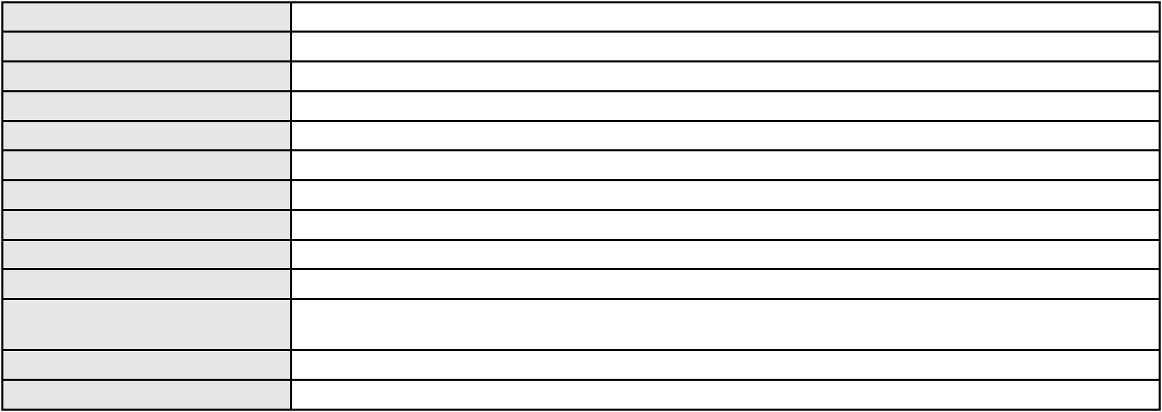

Processo
0006006-38.2019.8.06.0091
Assunto principal
Polo ativo
Indenização por Dano Moral
JOSE GONCALVES DOS REIS SOBRINHO
FRANCISCO VIEIRA SALES NETO - (CE21906-A)
BANCO DO BRASIL SA
Advogado(s) - Polo ativo
Polo passivo
Advogado(s) - Polo passivo NELSON WILIANS FRATONI RODRIGUES - (CE16599-A)
NEI CALDERON - (CE33485-A)
Terceiros
Não informado
Voto proferido pelo relator Não informado
Processo
0200033-34.2023.8.06.0203
Número de ordem
Órgão julgador
Órgão julgador colegiado
Relator
28
1º Gabinete da 3ª Câmara de Direito Privado
3ª Câmara de Direito Privado
RAIMUNDO NONATO SILVA SANTOS
APELAÇÃO CÍVEL
Classe judicial
Assunto principal
Polo ativo
Cartão de Crédito
BANCO BMG SA
Advogado(s) - Polo ativo
Polo passivo
GUSTAVO ANTONIO FERES PAIXAO - (CE41287-A)
MARIA MARTINS FREIRE
Advogado(s) - Polo passivo THAIS DE MENDONCA ANGELONI - (CE25695-A)
Terceiros Não informado
Voto proferido pelo relator Não informado
Processo
0915848-69.2014.8.06.0001
Número de ordem
Órgão julgador
Órgão julgador colegiado
Relator
29
1º Gabinete da 3ª Câmara de Direito Privado
3ª Câmara de Direito Privado
RAIMUNDO NONATO SILVA SANTOS
APELAÇÃO CÍVEL
Classe judicial
Assunto principal
Polo ativo
Rescisão / Resolução
TERRA BRASILIS PARTICIPACOES E EMPREENDIMENTOS LTDA.
SOBI EMPREENDIMENTOS IMOBILIARIOS LTDA
CLOVIS VIANA EMPREENDIMENTOS & PARTICIPACOES LTDA
Advogado(s) - Polo ativo
Polo passivo
FABIO JOSE DE OLIVEIRA OZORIO - (CE8714-A)
RENATA INGRID CARNEIRO ANDRADE
Advogado(s) - Polo passivo MARIANA VIEIRA LIMA ARAUJO - (CE15909-A)
ANA MABEL BARBOSA MOREIRA - (CE13727-A)
Terceiros
Não informado
Voto proferido pelo relator Não informado
Processo
0057094-81.2021.8.06.0112
Número de ordem
Órgão julgador
Órgão julgador colegiado
Relator
30
1º Gabinete da 3ª Câmara de Direito Privado
3ª Câmara de Direito Privado
RAIMUNDO NONATO SILVA SANTOS
APELAÇÃO CÍVEL
Classe judicial
Assunto principal
Polo ativo
Exoneração
RAIMUNDO ANTONIO DE MIRANDA DOURADO
SARAH CAROLINA RODRIGUES DE MESQUITA - (PA28640)
ANA MARIA DO ROSARIO DOURADO
Advogado(s) - Polo ativo
Polo passivo
Advogado(s) - Polo passivo DENYS TAVARES DE FREITAS - (RN5107-A)
Terceiros PROCURADORIA GERAL DE JUSTICA
Voto proferido pelo relator Não informado
9
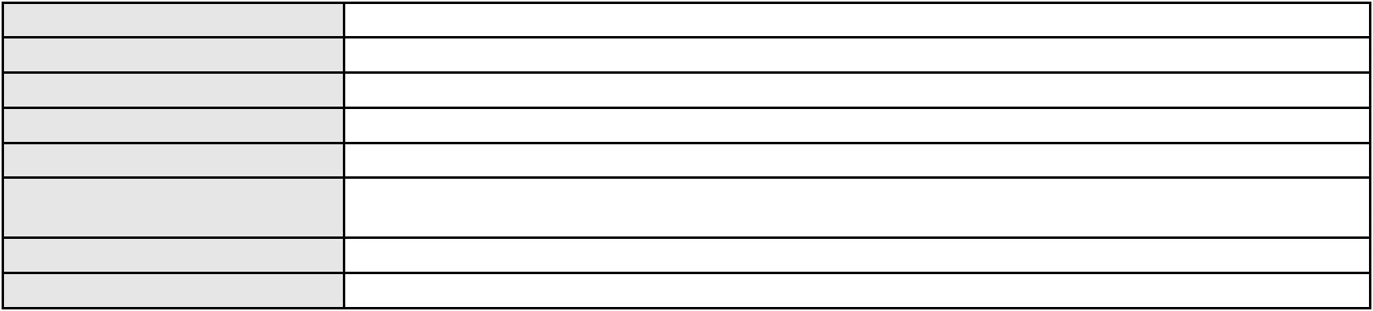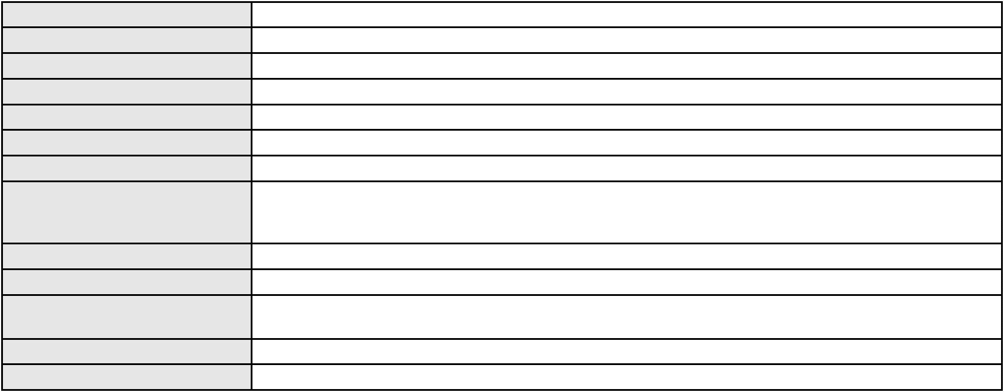

Processo
0050504-02.2020.8.06.0055
31
Número de ordem
Órgão julgador
Órgão julgador colegiado
Relator
1º Gabinete da 3ª Câmara de Direito Privado
3ª Câmara de Direito Privado
RAIMUNDO NONATO SILVA SANTOS
APELAÇÃO CÍVEL
Classe judicial
Assunto principal
Polo ativo
Cláusulas Abusivas
ANTONIO ADEMILO DO NASCIMENTO SILVA
Advogado(s) - Polo ativo
PEDRO BOHRER AMARAL - (RS74896-A)
OSCAR BERWANGER BOHRER - (RS79582-A)
Polo passivo
GARENA AGENCIAMENTO DE NEGOCIOS LTDA.
GOOGLE BRASIL INTERNET LTDA.
Advogado(s) - Polo passivo MARCELO MATTOSO FERREIRA - (RJ174886-A)
MARCELO NEUMANN MOREIRAS PESSOA - (CE47771-A)
Terceiros
PROCURADORIA GERAL DE JUSTICA
Voto proferido pelo relator Não informado
Processo
0202436-35.2023.8.06.0151
Número de ordem
Órgão julgador
Órgão julgador colegiado
Relator
32
1º Gabinete da 3ª Câmara de Direito Privado
3ª Câmara de Direito Privado
RAIMUNDO NONATO SILVA SANTOS
APELAÇÃO CÍVEL
Classe judicial
Assunto principal
Polo ativo
Defeito, nulidade ou anulação
FRANCISCO MARCOLINO SOBRINHO
Advogado(s) - Polo ativo
MARCELA DE SOUSA MARCOLINO CAVALCANTE - (CE21963-A)
GABRIELA ALMEIDA SILVA - (CE23293-A)
Polo passivo
BANCO BMG SA
Advogado(s) - Polo passivo ANTONIO DE MORAES DOURADO NETO - (PE23255-A)
Terceiros Não informado
Voto proferido pelo relator Não informado
Processo
0260132-57.2024.8.06.0001
Número de ordem
Órgão julgador
Órgão julgador colegiado
Relator
33
1º Gabinete da 3ª Câmara de Direito Privado
3ª Câmara de Direito Privado
RAIMUNDO NONATO SILVA SANTOS
APELAÇÃO CÍVEL
Classe judicial
Assunto principal
Polo ativo
Obrigação de Fazer / Não Fazer
ALESSON GOMES DA SILVA
MARIA LILIAN ALVES SILVA
Advogado(s) - Polo ativo
Polo passivo
FRANCISCO ALDAIRTON RIBEIRO CARVALHO JUNIOR - (CE16045-A)
BANCO DO BRASIL SA
Advogado(s) - Polo passivo NEI CALDERON - (CE33485-A)
Terceiros Não informado
Voto proferido pelo relator Não informado
Processo
0203222-31.2024.8.06.0091
Número de ordem
Órgão julgador
Órgão julgador colegiado
Relator
34
1º Gabinete da 3ª Câmara de Direito Privado
3ª Câmara de Direito Privado
RAIMUNDO NONATO SILVA SANTOS
APELAÇÃO CÍVEL
Classe judicial
Assunto principal
Polo ativo
Cartão de Crédito
BANCO BMG SA
10
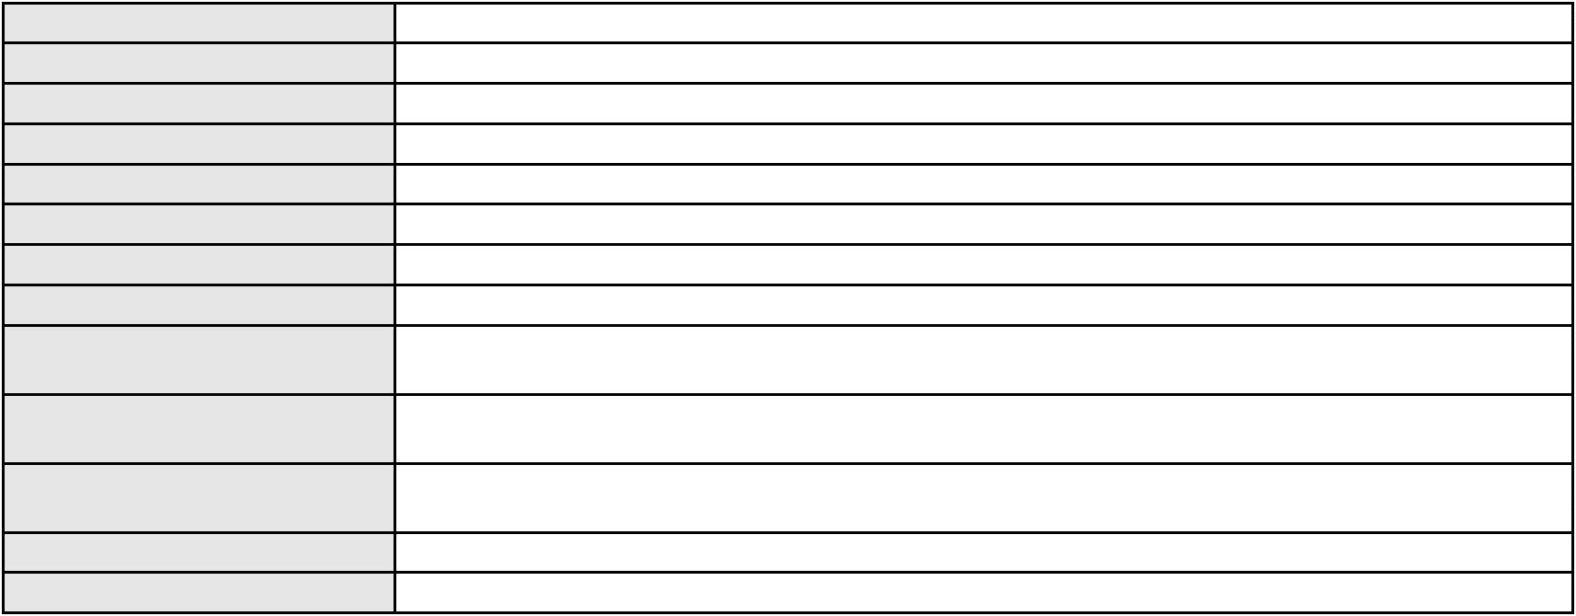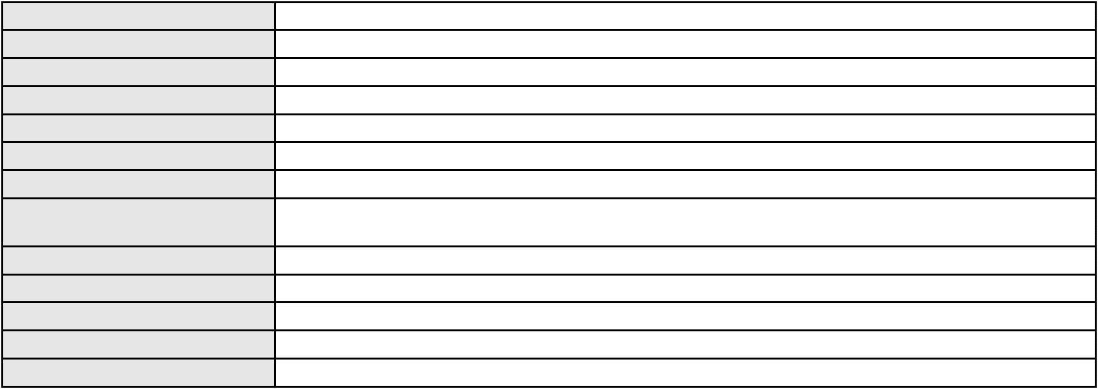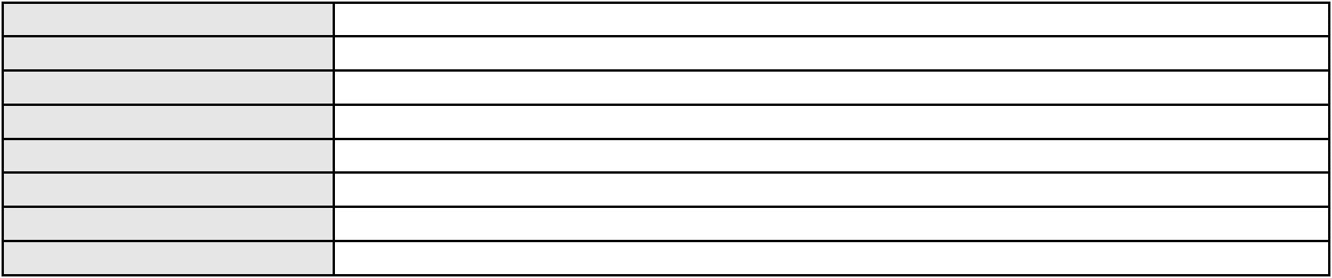

Processo
0203222-31.2024.8.06.0091
Advogado(s) - Polo ativo
ROBERTA DA CAMARA LIMA CAVALCANTI - (CE54140-A)
MARINA BASTOS DA PORCIUNCULA BENGHI - (CE32401-A)
Polo passivo
JOSEFA ALVES FERREIRA DE AMORIM
Advogado(s) - Polo passivo ANTONIA BIANCA MORAIS TORRES - (CE42286-A)
Terceiros Não informado
Voto proferido pelo relator Não informado
Processo
0244910-49.2024.8.06.0001
Número de ordem
Órgão julgador
Órgão julgador colegiado
Relator
35
1º Gabinete da 3ª Câmara de Direito Privado
3ª Câmara de Direito Privado
RAIMUNDO NONATO SILVA SANTOS
APELAÇÃO CÍVEL
Classe judicial
Assunto principal
Polo ativo
Cláusulas Abusivas
CREFISA SA CREDITO FINANCIAMENTO E INVESTIMENTOS
LAZARO JOSE GOMES JUNIOR - (MS8125-A)
RAIMUNDA PEREIRA DA SILVA
Advogado(s) - Polo ativo
Polo passivo
Advogado(s) - Polo passivo WILSON FERNANDES NEGRAO - (MG76534-A)
Terceiros Não informado
Voto proferido pelo relator Não informado
Processo
0009903-95.2014.8.06.0173
Número de ordem
Órgão julgador
Órgão julgador colegiado
Relator
36
1º Gabinete da 3ª Câmara de Direito Privado
3ª Câmara de Direito Privado
RAIMUNDO NONATO SILVA SANTOS
APELAÇÃO CÍVEL
Classe judicial
Assunto principal
Polo ativo
Cédula de Crédito Industrial
INDUSTRIA E COMERCIO DE RACOES SERRA GRANDE LTDA
JOAO GUSTAVO MAGALHAES FONTENELE - (CE15502-A)
BANCO DO NORDESTE DO BRASIL SA
Advogado(s) - Polo ativo
Polo passivo
Advogado(s) - Polo passivo TERESA NOEMI DE ALENCAR ARRAES DUARTE - (CE3869-A)
Terceiros Não informado
Voto proferido pelo relator Não informado
Processo
3000043-70.2025.8.06.0096
Número de ordem
Órgão julgador
Órgão julgador colegiado
Relator
37
1º Gabinete da 3ª Câmara de Direito Privado
3ª Câmara de Direito Privado
RAIMUNDO NONATO SILVA SANTOS
APELAÇÃO CÍVEL
Classe judicial
Assunto principal
Polo ativo
Repetição do Indébito
RAIMUNDO MEDEIROS LIMA
AGUIDA MARIA HOLANDA MARTINS - (CE7943-A)
CAAP- PROCESSAMENTO DE DADOS CADASTRAIS LTDA
Advogado(s) - Polo ativo
Polo passivo
Advogado(s) - Polo passivo Não informado
Terceiros Não informado
Voto proferido pelo relator Não informado
Processo
0201097-77.2024.8.06.0160
Número de ordem
Órgão julgador
38
1º Gabinete da 3ª Câmara de Direito Privado
3ª Câmara de Direito Privado
Órgão julgador colegiado
11
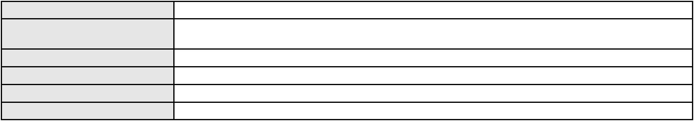

Processo
0201097-77.2024.8.06.0160
Relator
RAIMUNDO NONATO SILVA SANTOS
APELAÇÃO CÍVEL
Classe judicial
Assunto principal
Polo ativo
Repetição do Indébito
FRANCISCA MIRACI RODRIGUES
MARCIO RODOLFO TORRES CATUNDA MAGALHAES - (CE46595-A)
Advogado(s) - Polo ativo
Polo passivo
CONAFER CONFEDERACAO NACIONAL DOS AGRICULTORES FAMILIARES E
EMPREEND.FAMI.RURAIS DO BRASIL
Advogado(s) - Polo passivo Não informado
Terceiros Não informado
Voto proferido pelo relator Não informado
Processo
0191497-97.2019.8.06.0001
Número de ordem
Órgão julgador
Órgão julgador colegiado
Relator
39
3º Gabinete da 3ª Câmara de Direito Privado
3ª Câmara de Direito Privado
MARCOS WILLIAM LEITE DE OLIVEIRA
APELAÇÃO CÍVEL
Classe judicial
Assunto principal
Polo ativo
Pagamento
MUSSOLINI REBELO FORTES
ITALA PADILHA FORTES
Advogado(s) - Polo ativo
Polo passivo
LUIZ THOMAZ DIAS - (CE10601-A)
ANDRE JOSINO DA COSTA LIEBMANN - (CE13439-A)
Gabriel Nogueira Eufrasio
Lais D'Alva Pinheiro Eufrasio
Advogado(s) - Polo passivo Não informado
Terceiros
PROCURADORIA GERAL DE JUSTICA
Voto proferido pelo relator Não informado
Processo
0006428-77.2018.8.06.0178
Número de ordem
Órgão julgador
Órgão julgador colegiado
Relator
40
3º Gabinete da 3ª Câmara de Direito Privado
3ª Câmara de Direito Privado
MARCOS WILLIAM LEITE DE OLIVEIRA
APELAÇÃO CÍVEL
Classe judicial
Assunto principal
Polo ativo
Pagamento
BANCO BRADESCO CARTOES S.A.
CARLOS ALBERTO MIRO DA SILVA FILHO - (MG108504-A)
LIBERTY SERVICOS LTDA
Advogado(s) - Polo ativo
Polo passivo
Advogado(s) - Polo passivo Não informado
Terceiros Andre David de Sousa, vulgo "Pimenta" tel: 85 99748-8011
PROCURADORIA GERAL DE JUSTICA
Voto proferido pelo relator Não informado
Processo
0203370-21.2024.8.06.0001
Número de ordem
Órgão julgador
Órgão julgador colegiado
Relator
41
3º Gabinete da 3ª Câmara de Direito Privado
3ª Câmara de Direito Privado
MARCOS WILLIAM LEITE DE OLIVEIRA
APELAÇÃO CÍVEL
Classe judicial
Assunto principal
Polo ativo
Inclusão Indevida em Cadastro de Inadimplentes
FRANCISCA ALENCAR DE HOLANDA
HALISON RODRIGUES DE BRITO - (RN1335-A)
BOA VISTA SERVICOS S.A.
Advogado(s) - Polo ativo
Polo passivo
Advogado(s) - Polo passivo HELIO YAZBEK - (SP168204-A)
12
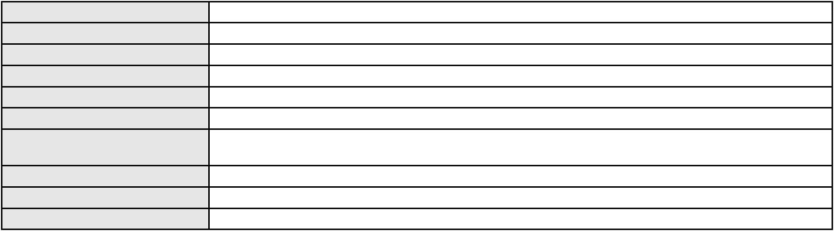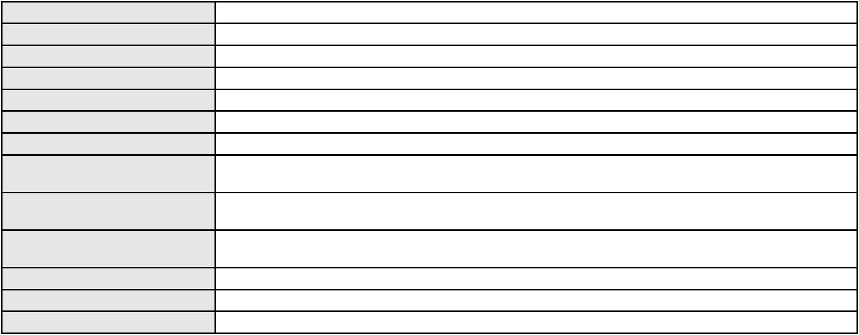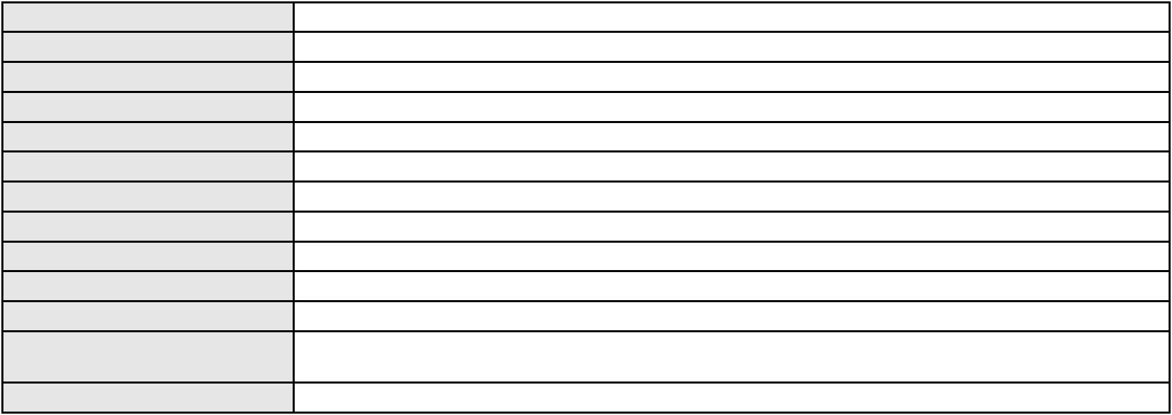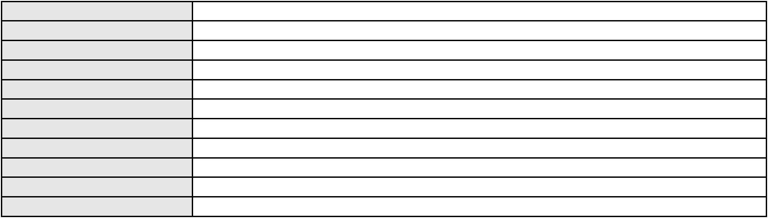

Processo
Terceiros
0203370-21.2024.8.06.0001
Não informado
Voto proferido pelo relator Não informado
Processo
0115383-69.2009.8.06.0001
Número de ordem
Órgão julgador
Órgão julgador colegiado
Relator
42
3º Gabinete da 3ª Câmara de Direito Privado
3ª Câmara de Direito Privado
MARCOS WILLIAM LEITE DE OLIVEIRA
APELAÇÃO CÍVEL
Classe judicial
Assunto principal
Polo ativo
Interpretação / Revisão de Contrato
CARLOS ANTONIO OLIVEIRA CORREA
Advogado(s) - Polo ativo
ANTONIO HAROLDO GUERRA LOBO - (CE15166-A)
LARISSA FERREIRA LOBO FRANCE - (CE39246-A)
Polo passivo
ITAU UNIBANCO S.A.
Advogado(s) - Polo passivo ENY ANGE SOLEDADE BITTENCOURT DE ARAUJO - (BA29442-A)
Terceiros PROCURADORIA GERAL DE JUSTICA
Voto proferido pelo relator Não informado
Processo
0049337-98.2009.8.06.0001
Número de ordem
Órgão julgador
Órgão julgador colegiado
Relator
43
3º Gabinete da 3ª Câmara de Direito Privado
3ª Câmara de Direito Privado
MARCOS WILLIAM LEITE DE OLIVEIRA
APELAÇÃO CÍVEL
Classe judicial
Assunto principal
Polo ativo
Perdas e Danos
CONTIL CONSTRUCAO E INCORPORACAO DE IMOVEIS LTDA
FELIPE FERNANDES MACEDO PINTO - (CE20016-A)
Advogado(s) - Polo ativo
Polo passivo
LUIS ELSON FERRER DE ALMEIDA PAULINO
Francisco Nertan Monteiro
PATRICIA GOMES BENEVIDES
Advogado(s) - Polo passivo RENATO CRUZ MENDONCA - (CE20125-A)
Terceiros Não informado
Voto proferido pelo relator Não informado
Processo
0249426-83.2022.8.06.0001
Número de ordem
Órgão julgador
Órgão julgador colegiado
Relator
44
3º Gabinete da 3ª Câmara de Direito Privado
3ª Câmara de Direito Privado
MARCOS WILLIAM LEITE DE OLIVEIRA
APELAÇÃO CÍVEL
Classe judicial
Assunto principal
Polo ativo
Litispendência
CARLOS FILIPE DIAS BAIAO
A & B COMERCIO DE ALIMENTOS E SERVICOS LTDA
Advogado(s) - Polo ativo
Polo passivo
JOAO EDELARDO FREITAS JUNIOR - (CE17495-A)
CARLOS ALBERTO MENDES
CONDOMINIO EDIFICIO IATE PLAZA
Advogado(s) - Polo passivo ANTONIO EMANOEL GURGEL PASSOS - (CE30208-A)
Terceiros PROCURADORIA GERAL DE JUSTICA
Voto proferido pelo relator Não informado
Processo
0015501-39.2016.8.06.0115
Número de ordem
Órgão julgador
45
3º Gabinete da 3ª Câmara de Direito Privado
3ª Câmara de Direito Privado
Órgão julgador colegiado
13
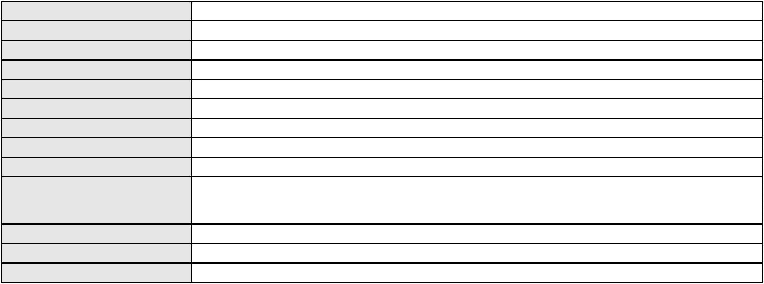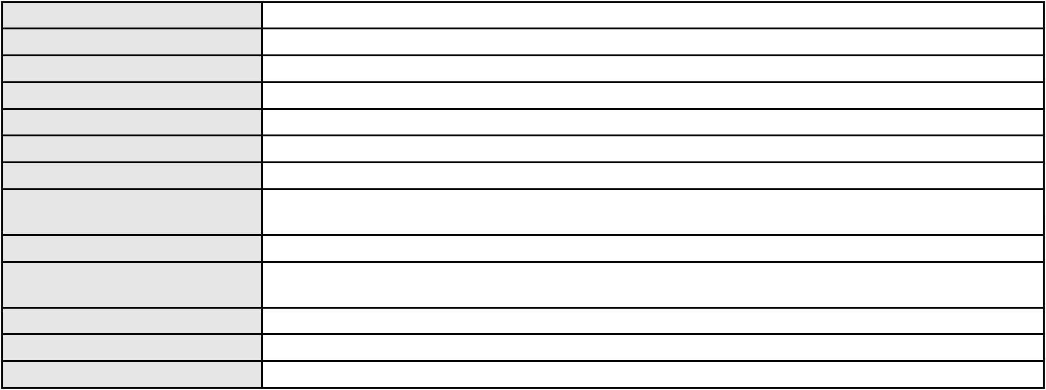

Processo
0015501-39.2016.8.06.0115
Relator
MARCOS WILLIAM LEITE DE OLIVEIRA
APELAÇÃO CÍVEL
Classe judicial
Assunto principal
Polo ativo
Sustação/Alteração de Leilão
BRADESCO ADMINISTRADORA DE CONSORCIOS LTDA.
Advogado(s) - Polo ativo
MARIA LUCILIA GOMES - (CE16018-A)
AMANDIO FERREIRA TERESO JUNIOR - (CE23189-A)
Polo passivo
D DE FREITAS RIBEIRO LOCACOES
Advogado(s) - Polo passivo PEDRO EUGENIO CIDRAO UCHOA SOBRINHO - (CE37729-A)
CATARINA DE GUSMAO FREIRE GUERREIRO - (CE47656-A)
RAPHAELA BARROS GADELHA - (CE22427-A)
Terceiros
Não informado
Voto proferido pelo relator Não informado
Processo
0611696-42.2000.8.06.0001
Número de ordem
Órgão julgador
Órgão julgador colegiado
Relator
46
3º Gabinete da 3ª Câmara de Direito Privado
3ª Câmara de Direito Privado
MARCOS WILLIAM LEITE DE OLIVEIRA
APELAÇÃO CÍVEL
Classe judicial
Assunto principal
Polo ativo
Mútuo
BANCO BRADESCO S/A
OSIRIS ANTINOLFI FILHO - (RS22189-A)
Juozas S.a Industria Textil
Advogado(s) - Polo ativo
Polo passivo
Advogado(s) - Polo passivo DORIVALDO LUIS VASCONCELOS DE ARAUJO - (CE17361-A)
JOSE JUSSIEU ALCANTARA OLIVEIRA JUNIOR - (CE30203-A)
Terceiros
Não informado
Voto proferido pelo relator Não informado
Processo
0011455-51.2019.8.06.0034
Número de ordem
Órgão julgador
Órgão julgador colegiado
Relator
47
3º Gabinete da 3ª Câmara de Direito Privado
3ª Câmara de Direito Privado
MARCOS WILLIAM LEITE DE OLIVEIRA
APELAÇÃO CÍVEL
Classe judicial
Assunto principal
Polo ativo
Defeito, nulidade ou anulação
ADERSON BRAGA MARCELINO
FABIO ROBSON TIMBO SILVEIRA - (CE14779-A)
CBR 011 Empreendimentos Imobiliarios Ltda.
Advogado(s) - Polo ativo
Polo passivo
Advogado(s) - Polo passivo MARCUS CLAUDIUS SABOIA RATTACASO - (CE16789-A)
ROMULO MARQUES DE SOUSA VIEIRA - (CE29365-A)
RACHEL ANDRADE SALES RATTACASO - (CE16150-A)
DAVID ANDRADE RATTACASO - (CE27931-A)
Terceiros
Não informado
Voto proferido pelo relator Não informado
Processo
0635320-83.2024.8.06.0000
Número de ordem
Órgão julgador
Órgão julgador colegiado
Relator
48
3º Gabinete da 3ª Câmara de Direito Privado
3ª Câmara de Direito Privado
MARCOS WILLIAM LEITE DE OLIVEIRA
AGRAVO DE INSTRUMENTO
Indenização por Dano Material
HELEN SAMI ALENCAR E SILVA
RAIMUNDO NONATO XAVIER - (CE5580-A)
Classe judicial
Assunto principal
Polo ativo
Advogado(s) - Polo ativo
14
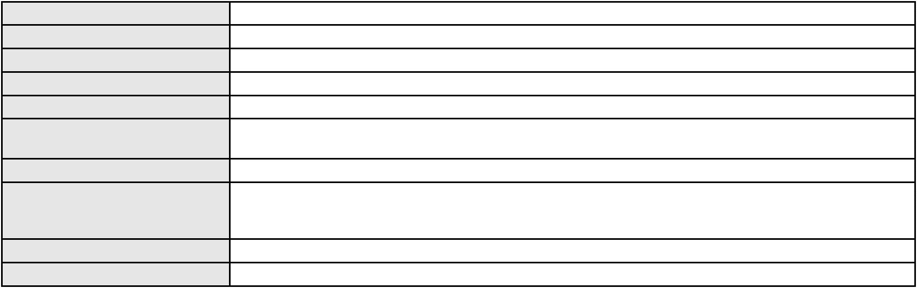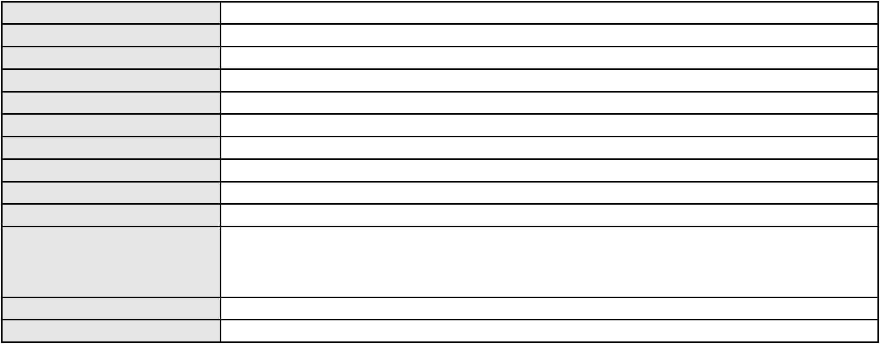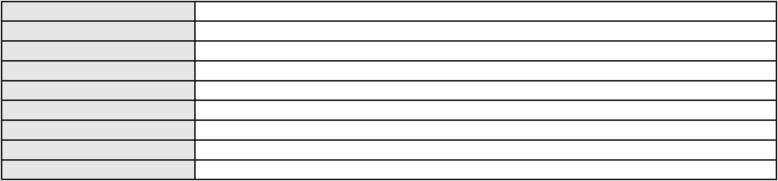

Processo
0635320-83.2024.8.06.0000
Polo passivo
BRADESCO VIDA E PREVIDENCIA S.A.
BANCO BRADESCO S/A
BRADESCO CAPITALIZACAO S/A
Advogado(s) - Polo passivo FRANCISCO SAMPAIO DE MENEZES JUNIOR - (CE9075-A)
Terceiros PROCURADORIA GERAL DE JUSTICA
Voto proferido pelo relator Não informado
Processo
0201365-46.2022.8.06.0114
Número de ordem
Órgão julgador
Órgão julgador colegiado
Relator
49
3º Gabinete da 3ª Câmara de Direito Privado
3ª Câmara de Direito Privado
MARCOS WILLIAM LEITE DE OLIVEIRA
APELAÇÃO CÍVEL
Classe judicial
Assunto principal
Polo ativo
Indenização por Dano Moral
VALDIR VITURINO DE SOUZA
Advogado(s) - Polo ativo
RENATO ALVES DE MELO - (CE29801-A)
JHYULLY CAVALCANTE BESERRA LEITE - (CE42362-A)
Polo passivo
BANCO BRADESCO S/A
Advogado(s) - Polo passivo WILSON SALES BELCHIOR - (CE17314-A)
Terceiros Não informado
Voto proferido pelo relator Não informado
Processo
0620682-11.2025.8.06.0000
Número de ordem
Órgão julgador
Órgão julgador colegiado
Relator
50
3º Gabinete da 3ª Câmara de Direito Privado
3ª Câmara de Direito Privado
MARCOS WILLIAM LEITE DE OLIVEIRA
AGRAVO DE INSTRUMENTO
Rescisão do contrato e devolução do dinheiro
Classe judicial
Assunto principal
Polo ativo
CONSTRUTORA COLMEIA S/A
COLMEIA FATIMA RESIDENCE EMPREENDIMENTOS IMOBILIARIOS LTDA
Advogado(s) - Polo ativo
Polo passivo
PEDRO FELIPE ROLIM MILITAO - (CE25091-A)
EDIBERTO MOREIRA CAVALCANTE
ANTONIA IEDA BRITO CAVALCANTE
Advogado(s) - Polo passivo Não informado
Terceiros
PROCURADORIA GERAL DE JUSTICA
Voto proferido pelo relator Não informado
Processo
0508299-78.2011.8.06.0001
Número de ordem
Órgão julgador
Órgão julgador colegiado
Relator
51
3º Gabinete da 3ª Câmara de Direito Privado
3ª Câmara de Direito Privado
MARCOS WILLIAM LEITE DE OLIVEIRA
APELAÇÃO CÍVEL
Classe judicial
Assunto principal
Polo ativo
Esbulho / Turbação / Ameaça
WANUSA MENEZES
Advogado(s) - Polo ativo
Polo passivo
Não informado
LUCIANA MARA BRAGA AGUIAR
CARLOS RENATO BEZERRA DE FREITAS
Advogado(s) - Polo passivo Não informado
Terceiros Não informado
Voto proferido pelo relator Não informado
15
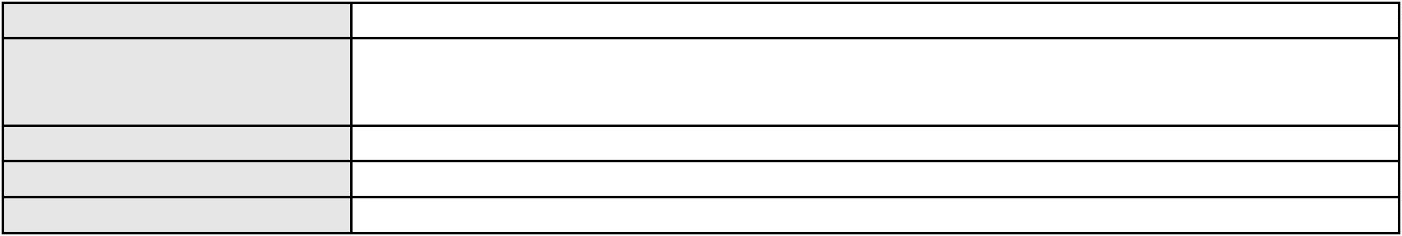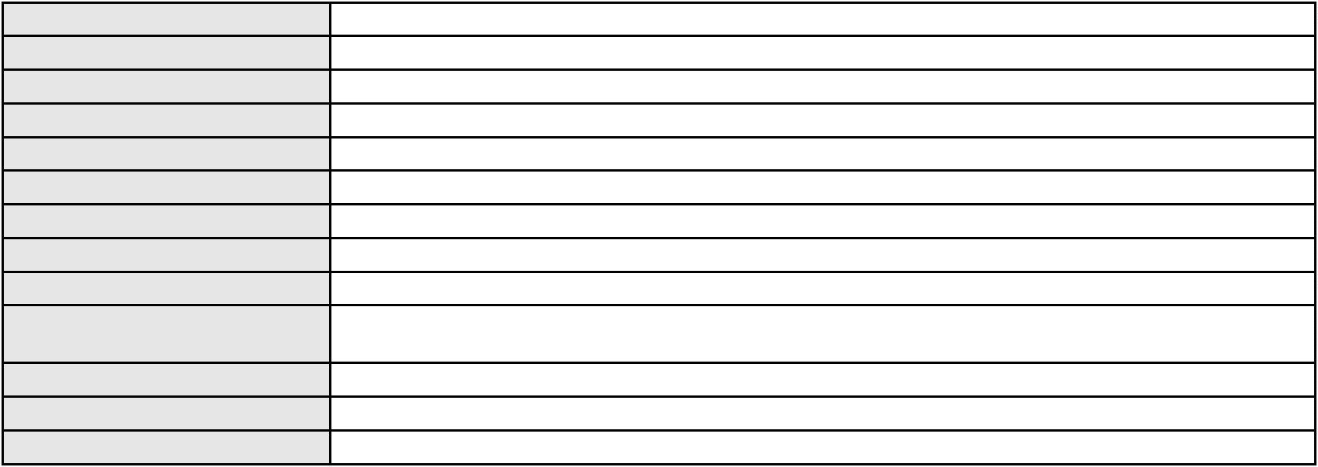

Processo
0624680-21.2024.8.06.0000
52
Número de ordem
Órgão julgador
Órgão julgador colegiado
Relator
3º Gabinete da 3ª Câmara de Direito Privado
3ª Câmara de Direito Privado
MARCOS WILLIAM LEITE DE OLIVEIRA
AGRAVO DE INSTRUMENTO
Nota de Crédito Comercial
Classe judicial
Assunto principal
Polo ativo
IRACILDA TEIXEIRA PAULINO
J L T PAULINO DE OLIVEIRA - ME
JEAHNNY LEYLLA TEIXEIRA PAULINO DE OLIVEIRA
EDMUNDO RODRIGUES PAULINO
Advogado(s) - Polo ativo
Polo passivo
Não informado
BANCO DO NORDESTE DO BRASIL SA
Advogado(s) - Polo passivo LEVI DE OLIVEIRA PAIVA SALES - (CE27472-A)
TARCISIO REBOUCAS PORTO JUNIOR - (CE7216-A)
MAGNO CESAR PRACA - (CE17601-A)
WALMAR CARVALHO COSTA - (CE6210-A)
JORGE ANDRE BRASIL LIMA - (CE15779)
EURIVALDO CARDOSO DE BRITO - (CE16196-A)
Terceiros
Não informado
Voto proferido pelo relator Não informado
Processo
0051065-44.2021.8.06.0167
Número de ordem
Órgão julgador
Órgão julgador colegiado
Relator
53
3º Gabinete da 3ª Câmara de Direito Privado
3ª Câmara de Direito Privado
MARCOS WILLIAM LEITE DE OLIVEIRA
APELAÇÃO CÍVEL
Classe judicial
Assunto principal
Polo ativo
Despejo por Inadimplemento
JOSE GILBERTO MEDEIROS DE ARAUJO
RAIMUNDO RUVAMAN LINHARES FILHO - (CE21701-A)
LUIZA HELENA MELO LEITAO SALES
Advogado(s) - Polo ativo
Polo passivo
Advogado(s) - Polo passivo Não informado
Terceiros Não informado
Voto proferido pelo relator Não informado
Processo
0636518-63.2021.8.06.0000
Número de ordem
Órgão julgador
Órgão julgador colegiado
Relator
54
3º Gabinete da 3ª Câmara de Direito Privado
3ª Câmara de Direito Privado
MARCOS WILLIAM LEITE DE OLIVEIRA
AGRAVO DE INSTRUMENTO
Cédula de Crédito Comercial
BANCO DO NORDESTE DO BRASIL SA
Classe judicial
Assunto principal
Polo ativo
Advogado(s) - Polo ativo
EURIVALDO CARDOSO DE BRITO - (CE16196-A)
ROGERIO SILVA LIMA - (CE12373-A)
EDMILSON BARBOSA FRANCELINO FILHO - (CE15320-A)
RICARDO AUGUSTO DE LIMA BRAGA - (CE8985-A)
GERSON SAMPAIO GRADVOHL - (CE15485-A)
Polo passivo
GENIVALDO BEZERRA PEIXOTO
OURO METAL CONSTRUCOES LTDA
Espolio de Marcos Rogerio Machado de Lima
MARLUCIA PEREIRA BEZERRA PEIXOTO
Advogado(s) - Polo passivo Não informado
Terceiros Não informado
Voto proferido pelo relator Não informado
16
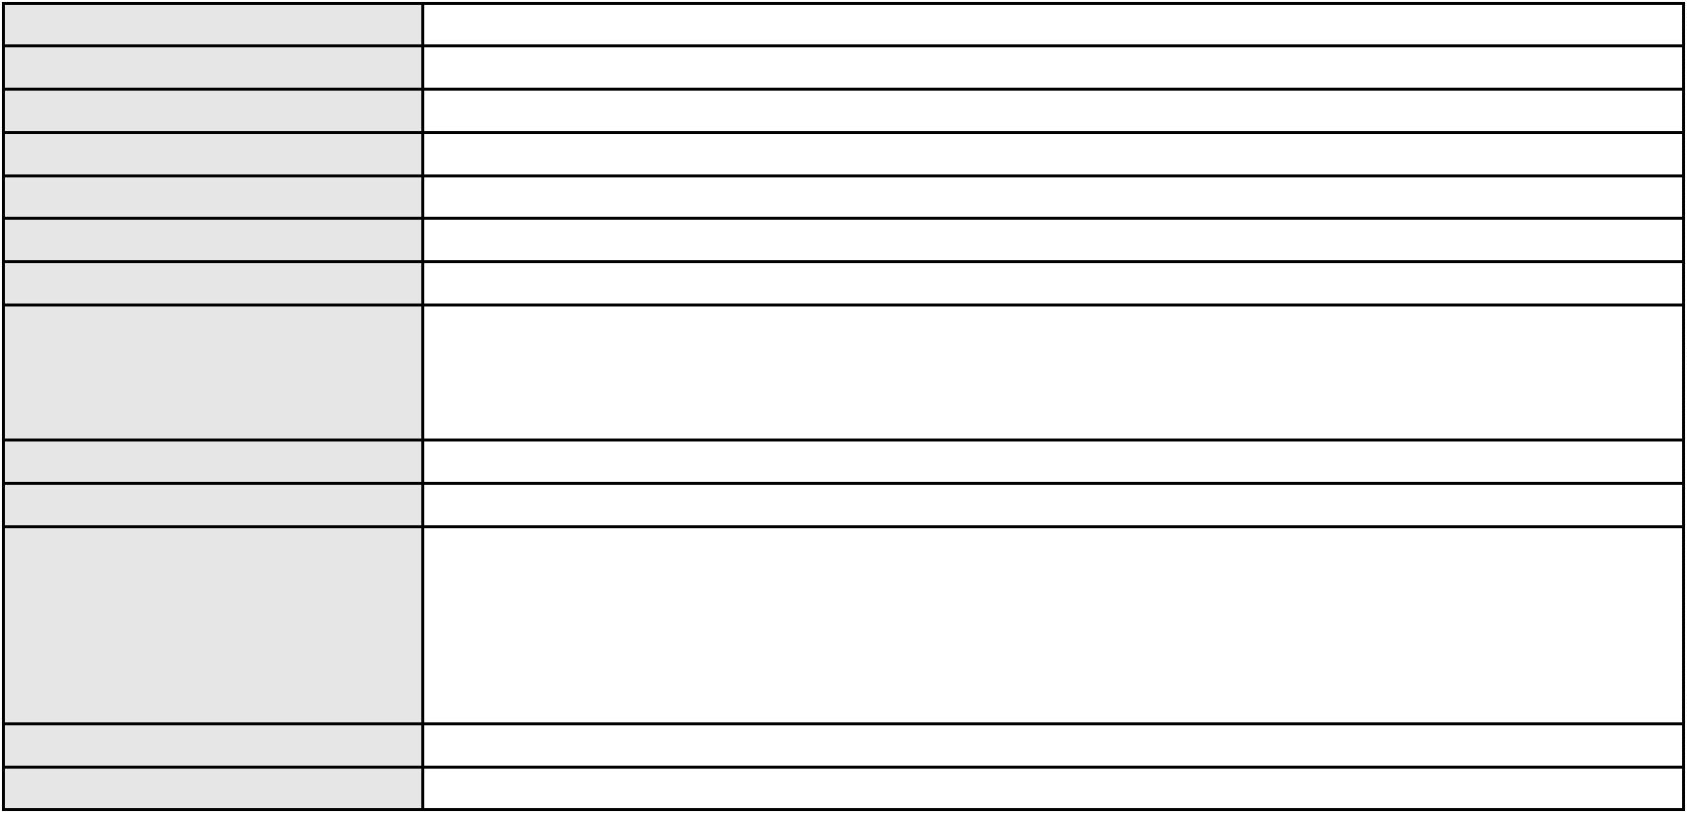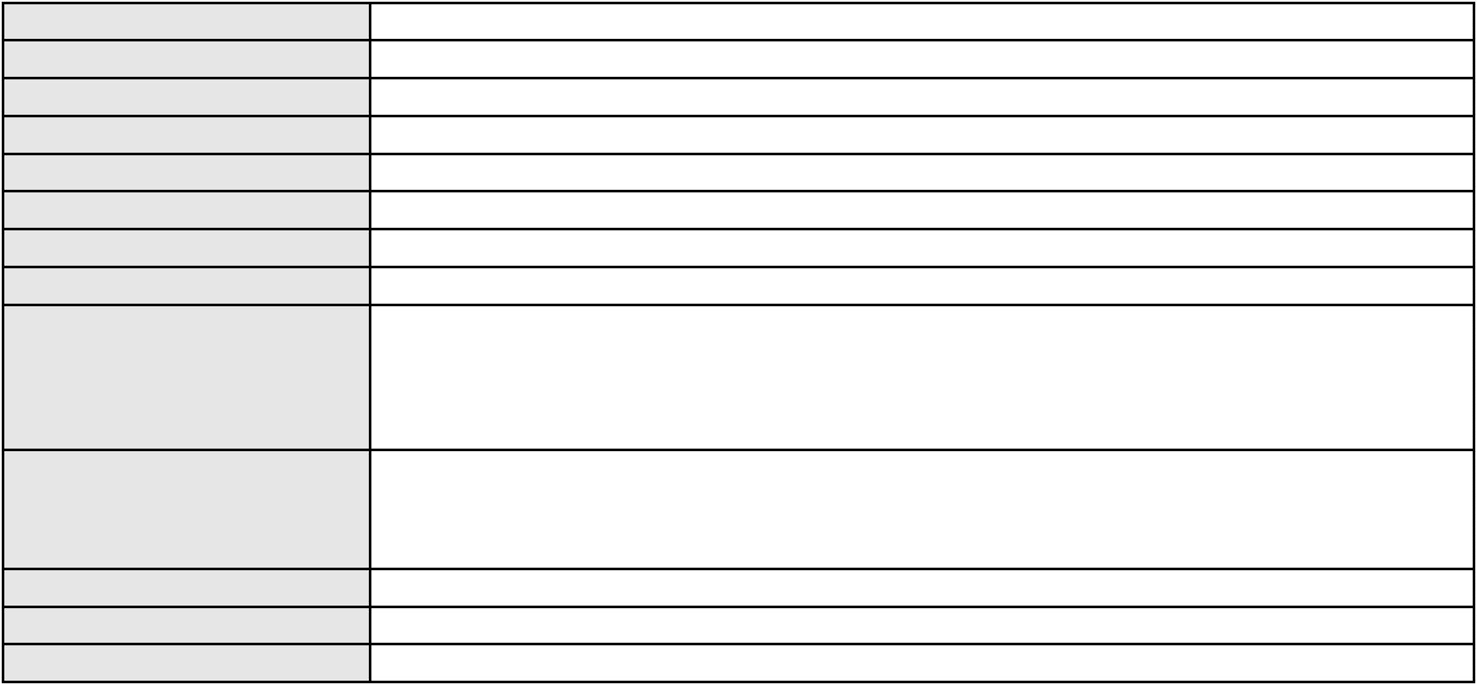

Processo
0625174-61.2016.8.06.0000
55
Número de ordem
Órgão julgador
Órgão julgador colegiado
Relator
3º Gabinete da 3ª Câmara de Direito Privado
3ª Câmara de Direito Privado
MARCOS WILLIAM LEITE DE OLIVEIRA
AGRAVO DE INSTRUMENTO
Expurgos Inflacionários / Planos Econômicos
BANCO DO BRASIL SA
Classe judicial
Assunto principal
Polo ativo
Advogado(s) - Polo ativo
WILSON SALES BELCHIOR - (CE17314-A)
RAFAEL SGANZERLA DURAND - (CE24217-A)
Polo passivo
Francisco Delfino de Assis
Advogado(s) - Polo passivo LUIZ VALDEMIRO SOARES COSTA - (CE14458-A)
Terceiros Não informado
Voto proferido pelo relator Não informado
Processo
0203015-95.2024.8.06.0167
Número de ordem
Órgão julgador
Órgão julgador colegiado
Relator
56
3º Gabinete da 3ª Câmara de Direito Privado
3ª Câmara de Direito Privado
MARCOS WILLIAM LEITE DE OLIVEIRA
APELAÇÃO CÍVEL
Classe judicial
Assunto principal
Polo ativo
Interpretação / Revisão de Contrato
BANCO BRADESCO FINANCIAMENTOS S.A.
FRANCISCO WELLINGTON DE SOUSA
Advogado(s) - Polo ativo
Polo passivo
DANIEL NUNES ROMERO - (SP168016-A)
DANIEL NUNES ROMERO - (SP168016-A)
FRANCISCO WELLINGTON DE SOUSA
BANCO BRADESCO FINANCIAMENTOS S.A.
Advogado(s) - Polo passivo RENATO FIORAVANTE DO AMARAL - (SP349410-A)
RENATO FIORAVANTE DO AMARAL - (SP349410-A)
Terceiros
Não informado
Voto proferido pelo relator Não informado
Processo
0200118-93.2023.8.06.0114
Número de ordem
Órgão julgador
Órgão julgador colegiado
Relator
57
3º Gabinete da 3ª Câmara de Direito Privado
3ª Câmara de Direito Privado
MARCOS WILLIAM LEITE DE OLIVEIRA
APELAÇÃO CÍVEL
Classe judicial
Assunto principal
Polo ativo
Defeito, nulidade ou anulação
FRANCINETE TORRES ALVES JUSTINO
Advogado(s) - Polo ativo
RENATO ALVES DE MELO - (CE29801-A)
JHYULLY CAVALCANTE BESERRA LEITE - (CE42362-A)
Polo passivo
COMPANHIA DE SEGUROS PREVIDENCIA DO SUL
Advogado(s) - Polo passivo PAULO ANTONIO MULLER - (CE50564-A)
Terceiros Não informado
Voto proferido pelo relator Não informado
Processo
0163809-10.2012.8.06.0001
Número de ordem
Órgão julgador
Órgão julgador colegiado
Relator
58
3º Gabinete da 3ª Câmara de Direito Privado
3ª Câmara de Direito Privado
MARCOS WILLIAM LEITE DE OLIVEIRA
APELAÇÃO CÍVEL
Classe judicial
Assunto principal
Obrigação de Fazer / Não Fazer
17
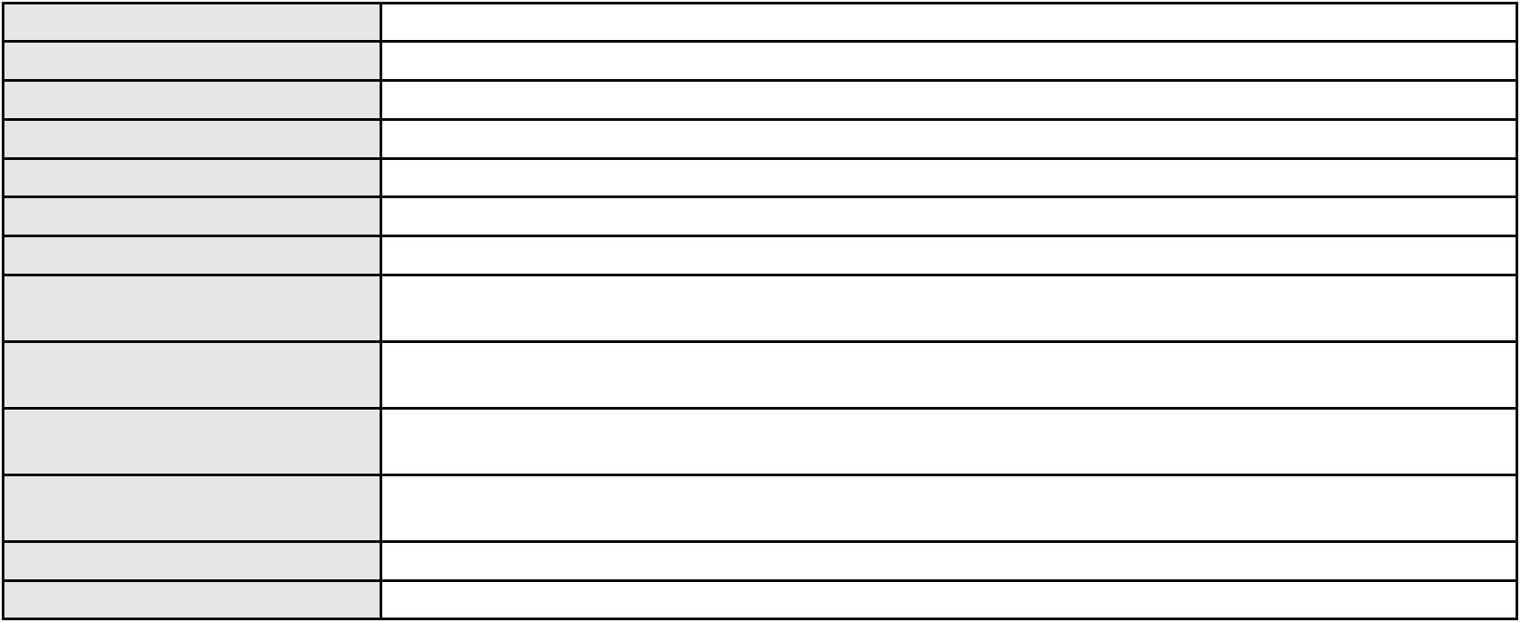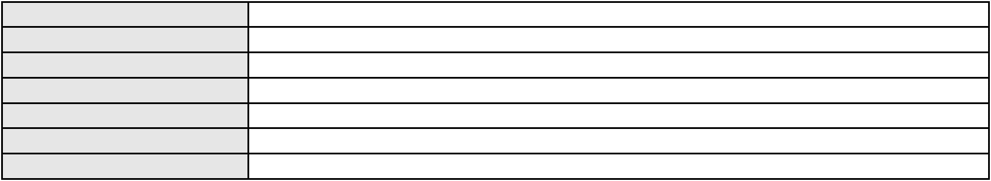

Processo
0163809-10.2012.8.06.0001
Polo ativo
ESTILO LIVRE ACADEMIA LTDA
Advogado(s) - Polo ativo
EXPEDITO DANTAS DA COSTA JUNIOR - (CE13511-A)
JOSE HUMBERTO BESERRA LIMA FILHO - (CE18103)
Polo passivo
EDMAR GURGEL COELHO
Advogado(s) - Polo passivo SERGIO QUEZADO GURGEL E SILVA - (CE28561-A)
PAOLO GIORGIO QUEZADO GURGEL E SILVA - (CE16629-A)
MARCELA LEOPOLDINA QUEZADO GURGEL E SILVA - (CE18971-A)
SERGIO GURGEL CARLOS DA SILVA - (CE2799-A)
Terceiros
Não informado
Voto proferido pelo relator Não informado
Processo
0255833-76.2020.8.06.0001
Número de ordem
Órgão julgador
Órgão julgador colegiado
Relator
59
3º Gabinete da 3ª Câmara de Direito Privado
3ª Câmara de Direito Privado
MARCOS WILLIAM LEITE DE OLIVEIRA
APELAÇÃO CÍVEL
Classe judicial
Assunto principal
Polo ativo
Compra e Venda
MANOEL XAVIER PEDROZA DE VASCONCELOS NETO
Advogado(s) - Polo ativo
ROMULO MARCEL SOUTO DOS SANTOS - (CE16498-A)
FRANCISCO LUCAS DE AMORIM - (CE41030-A)
MARIO JORGE MENESCAL DE OLIVEIRA - (CE6764-A)
Polo passivo
MISSAO BATISTA EQUATORIAL DO BRASIL
Advogado(s) - Polo passivo PEDRO EUGENIO OLIVEIRA COELHO - (CE26406-A)
JOSE CESAR DE AQUINO OLIVEIRA - (CE9550-A)
Terceiros
Não informado
Voto proferido pelo relator Não informado
Processo
0268651-89.2022.8.06.0001
Número de ordem
Órgão julgador
Órgão julgador colegiado
Relator
60
3º Gabinete da 3ª Câmara de Direito Privado
3ª Câmara de Direito Privado
MARCOS WILLIAM LEITE DE OLIVEIRA
APELAÇÃO CÍVEL
Classe judicial
Assunto principal
Polo ativo
Tratamento médico-hospitalar
HAPVIDA ASSISTENCIA MEDICA S.A.
IGOR MACEDO FACO - (CE16470-A)
DIOMEDES ALVES DE LIMA
Advogado(s) - Polo ativo
Polo passivo
Advogado(s) - Polo passivo AFONSO ARTHUR DE OLIVEIRA COELHO - (CE48172-A)
Terceiros PROCURADORIA GERAL DE JUSTICA
Voto proferido pelo relator Não informado
Processo
0638512-24.2024.8.06.0000
Número de ordem
Órgão julgador
Órgão julgador colegiado
Relator
61
3º Gabinete da 3ª Câmara de Direito Privado
3ª Câmara de Direito Privado
MARCOS WILLIAM LEITE DE OLIVEIRA
AGRAVO DE INSTRUMENTO
Obrigação de Fazer / Não Fazer
SIGMA EXTRACAO DE METAIS LTDA
Classe judicial
Assunto principal
Polo ativo
Advogado(s) - Polo ativo
RENATO DUARTE MELO - (RN4905)
DUQUESNE MONTEIRO DE CASTRO - (CE6734-A)
MARIANA AMARAL DE MELO - (RN4878)
FRANCISCO RAIMUNDO DE OLIVEIRA FILHO - (RN9055)
Polo passivo
KAPILONGO COMERCIO IMPORTACAO E EXPORTACAO LTDA.
18
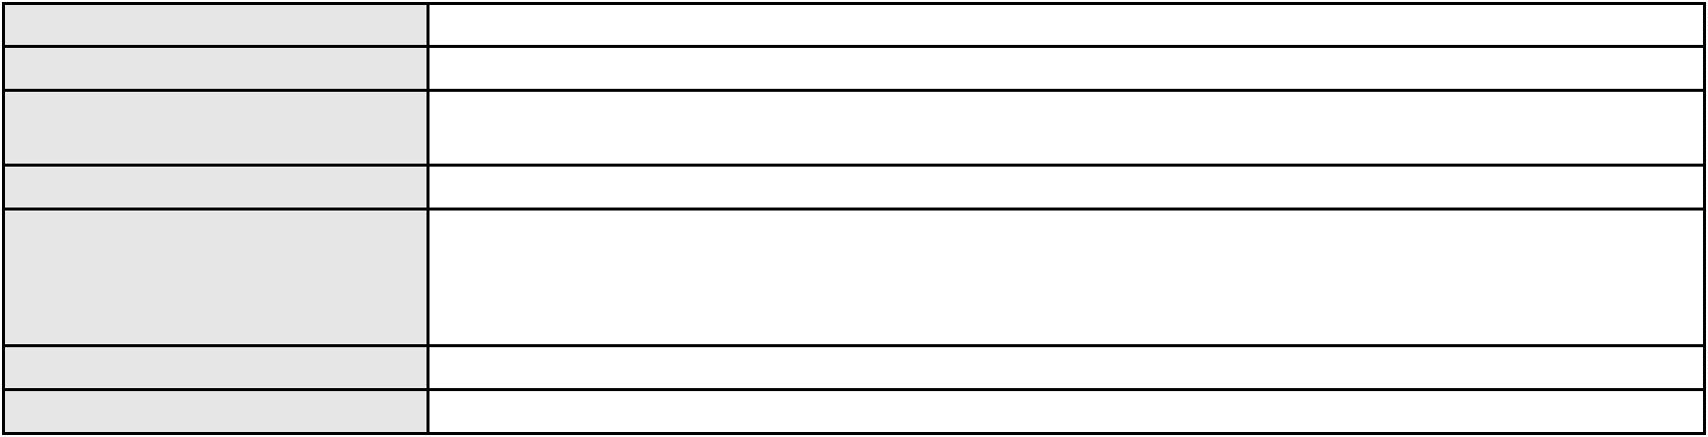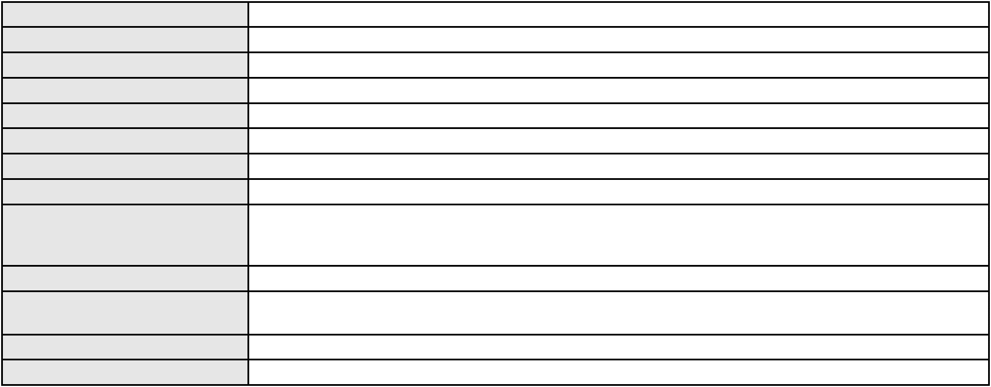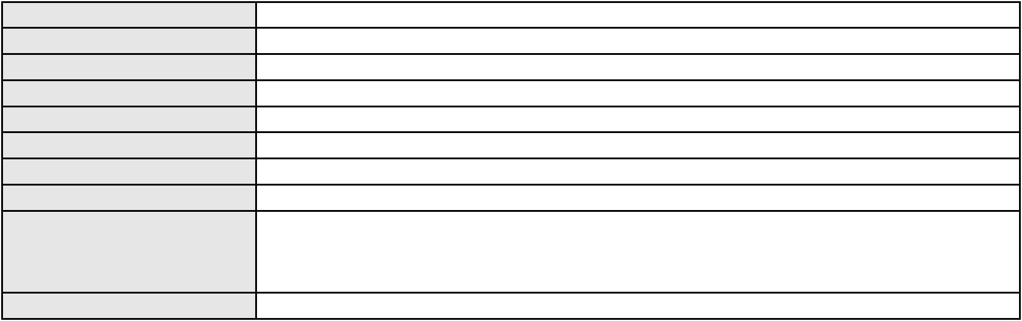

Processo
0638512-24.2024.8.06.0000
Advogado(s) - Polo passivo CARLOS MASETTI NETO - (SP194967)
EDSON MANUEL FEIJO GUIMARAES - (CE3082-A)
MANUELLA DE MESQUITA GUIMARAES - (CE23167-A)
Terceiros
Não informado
Voto proferido pelo relator Não informado
Processo
0282332-29.2022.8.06.0001
Número de ordem
Órgão julgador
Órgão julgador colegiado
Relator
62
3º Gabinete da 3ª Câmara de Direito Privado
3ª Câmara de Direito Privado
MARCOS WILLIAM LEITE DE OLIVEIRA
APELAÇÃO CÍVEL
Classe judicial
Assunto principal
Polo ativo
Oferta
B. L. D. A. P.
Advogado(s) - Polo ativo
Polo passivo
OTAVIO MONTEIRO FARIAS - (CE23950-A)
FELIPE MATHEUS CAMPOS DE ARAUJO PEREIRA
Advogado(s) - Polo passivo BRENO SILVEIRA MOURA ALFEU - (CE38726-A)
Terceiros PROCURADORIA GERAL DE JUSTICA
Voto proferido pelo relator Não informado
Processo
0009456-67.2015.8.06.0175
Número de ordem
Órgão julgador
Órgão julgador colegiado
Relator
63
3º Gabinete da 3ª Câmara de Direito Privado
3ª Câmara de Direito Privado
MARCOS WILLIAM LEITE DE OLIVEIRA
APELAÇÃO CÍVEL
Classe judicial
Assunto principal
Polo ativo
Direito de Vizinhança
FRANCIANE GONCALVES RODRIGUES
JEFFERSON GREGORY MAGALHAES RODRIGUES - (CE33282-A)
CELIA MARIA DOS ANJOS DO VALE
Advogado(s) - Polo ativo
Polo passivo
Advogado(s) - Polo passivo GEORGIA GRACIELA GOES - (CE41950-A)
Terceiros Não informado
Voto proferido pelo relator Não informado
Processo
0846868-70.2014.8.06.0001
Número de ordem
Órgão julgador
Órgão julgador colegiado
Relator
64
3º Gabinete da 3ª Câmara de Direito Privado
3ª Câmara de Direito Privado
MARCOS WILLIAM LEITE DE OLIVEIRA
APELAÇÃO CÍVEL
Classe judicial
Assunto principal
Polo ativo
Pagamento
TRANSVOLTEC ILUMINACAO LTDA
RAFAEL D ERRICO MARTINS - (SP297401)
ELETROPOSTE INDUSTRIA DE PRE-MOLDADOS LTDA
Advogado(s) - Polo ativo
Polo passivo
Advogado(s) - Polo passivo JOSE CELIO PEIXOTO SILVEIRA - (CE9925-A)
Terceiros Não informado
Voto proferido pelo relator Não informado
Processo
0632356-54.2023.8.06.0000
Número de ordem
Órgão julgador
Órgão julgador colegiado
Relator
65
3º Gabinete da 3ª Câmara de Direito Privado
3ª Câmara de Direito Privado
MARCOS WILLIAM LEITE DE OLIVEIRA
19
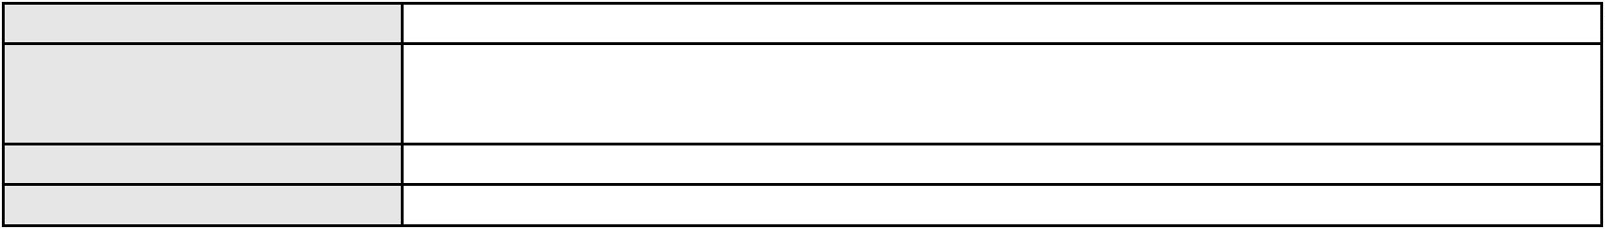

Processo
0632356-54.2023.8.06.0000
Classe judicial
Assunto principal
Polo ativo
AGRAVO DE INSTRUMENTO
Desconsideração da Personalidade Jurídica
MARIA CLARIANY BARBOSA LEITAO
Advogado(s) - Polo ativo
Polo passivo
RUDA BEZERRA DE CARVALHO - (CE20502-A)
CHAID SERVICOS EM TECNOLOGIA, CAPITAL HUMANO E GESTAO LTDA
Advogado(s) - Polo passivo Não informado
Terceiros Não informado
Voto proferido pelo relator Não informado
Processo
0205175-43.2023.8.06.0001
Número de ordem
Órgão julgador
Órgão julgador colegiado
Relator
66
3º Gabinete da 3ª Câmara de Direito Privado
3ª Câmara de Direito Privado
MARCOS WILLIAM LEITE DE OLIVEIRA
APELAÇÃO CÍVEL
Classe judicial
Assunto principal
Polo ativo
Seguro
BRADESCO SAUDE S/A
Advogado(s) - Polo ativo
Polo passivo
WILSON SALES BELCHIOR - (CE17314-A)
CLUBE INFANTOJUVENIL DAS ESTRELINHAS LTDA.
Advogado(s) - Polo passivo THIAGO BONAVIDES BORGES DA CUNHA BITAR - (CE19880-A)
Terceiros Não informado
Voto proferido pelo relator Não informado
Processo
0202004-69.2023.8.06.0101
Número de ordem
Órgão julgador
Órgão julgador colegiado
Relator
67
3º Gabinete da 3ª Câmara de Direito Privado
3ª Câmara de Direito Privado
MARCOS WILLIAM LEITE DE OLIVEIRA
APELAÇÃO CÍVEL
Classe judicial
Assunto principal
Polo ativo
Fornecimento de Água
COMPANHIA DE AGUA E ESGOTO DO CEARA CAGECE
MARIA RACHEL DE ANDRADE COSTA - (CE14437-A)
SERGIO DOS SANTOS BARBOSA
Advogado(s) - Polo ativo
Polo passivo
Advogado(s) - Polo passivo MATHEUS BRAGA BARBOSA - (CE31840-A)
MACKSON BRAGA BARBOSA - (CE31841-A)
Terceiros
PROCURADORIA GERAL DE JUSTICA
Voto proferido pelo relator Não informado
Processo
0636477-28.2023.8.06.0000
Número de ordem
Órgão julgador
Órgão julgador colegiado
Relator
68
3º Gabinete da 3ª Câmara de Direito Privado
3ª Câmara de Direito Privado
MARCOS WILLIAM LEITE DE OLIVEIRA
AGRAVO DE INSTRUMENTO
Classe judicial
Assunto principal
Polo ativo
Desconsideração da Personalidade Jurídica
OSASUNA PARTICIPACOES LTDA.
MARCELO REBOUCAS DE OLIVEIRA - (CE11666-A)
DANIEL EVANGELISTA CAVALCANTE
Advogado(s) - Polo ativo
Polo passivo
Advogado(s) - Polo passivo MARCELO LIMA ROCHA - (CE20743-A)
CARLOS EDUARDO LIMA DE ALMEIDA - (CE13886-A)
Terceiros
Não informado
Voto proferido pelo relator Não informado
20

Processo
0626592-87.2023.8.06.0000
Número de ordem
Órgão julgador
Órgão julgador colegiado
Relator
69
3º Gabinete da 3ª Câmara de Direito Privado
3ª Câmara de Direito Privado
MARCOS WILLIAM LEITE DE OLIVEIRA
AGRAVO DE INSTRUMENTO
Defeito, nulidade ou anulação
BANCO SAFRA S A
Classe judicial
Assunto principal
Polo ativo
Advogado(s) - Polo ativo
Polo passivo
LUCIANA MARTINS DE AMORIM AMARAL SOARES - (PE26571-A)
C. Henrique Silva de Matos ME
Advogado(s) - Polo passivo EDNALDO RIBEIRO DE OLIVEIRA FILHO - (CE33148-A)
Terceiros Não informado
Voto proferido pelo relator Não informado
Processo
0220306-92.2022.8.06.0001
Número de ordem
Órgão julgador
Órgão julgador colegiado
Relator
70
3º Gabinete da 3ª Câmara de Direito Privado
3ª Câmara de Direito Privado
MARCOS WILLIAM LEITE DE OLIVEIRA
APELAÇÃO CÍVEL
Classe judicial
Assunto principal
Polo ativo
Fixação
YANA PAULA FERREIRA SILVA
Não informado
Advogado(s) - Polo ativo
Polo passivo
Gutemberg dos Santos Silva
Advogado(s) - Polo passivo Não informado
Terceiros
PROCURADORIA GERAL DE JUSTICA
Voto proferido pelo relator Não informado
Processo
0220662-53.2023.8.06.0001
Número de ordem
Órgão julgador
Órgão julgador colegiado
Relator
71
3º Gabinete da 3ª Câmara de Direito Privado
3ª Câmara de Direito Privado
MARCOS WILLIAM LEITE DE OLIVEIRA
APELAÇÃO CÍVEL
Classe judicial
Assunto principal
Polo ativo
Serviços de Saúde
HAPVIDA ASSISTENCIA MEDICA S.A.
IGOR MACEDO FACO - (CE16470-A)
BRUNO MIRANDA OLIVEIRA
Advogado(s) - Polo ativo
Polo passivo
Advogado(s) - Polo passivo CAROLINA LINGE ELIAS DE OLIVEIRA - (CE45489-A)
Terceiros Não informado
Voto proferido pelo relator Não informado
Processo
0625399-03.2024.8.06.0000
Número de ordem
Órgão julgador
Órgão julgador colegiado
Relator
72
3º Gabinete da 3ª Câmara de Direito Privado
3ª Câmara de Direito Privado
MARCOS WILLIAM LEITE DE OLIVEIRA
AGRAVO DE INSTRUMENTO
Imissão na Posse
Classe judicial
Assunto principal
Polo ativo
FATIMA MARIA FORTE CAMPOS
IVONETE BEZERRA DA SILVA - (CE36452-A)
FRANCISCO FABIO ALVES PEREIRA
Advogado(s) - Polo ativo
Polo passivo
21
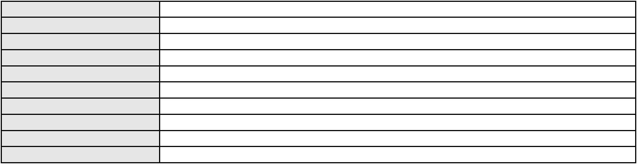

Processo
0625399-03.2024.8.06.0000
Advogado(s) - Polo passivo PAULO ROBERTO PAIVA MONTE - (CE19381-A)
REBEKA ALVES FROTA - (CE23479)
Terceiros
PROCURADORIA GERAL DE JUSTICA
Voto proferido pelo relator Não informado
Processo
0620019-38.2020.8.06.0000
Número de ordem
Órgão julgador
Órgão julgador colegiado
Relator
73
3º Gabinete da 3ª Câmara de Direito Privado
3ª Câmara de Direito Privado
MARCOS WILLIAM LEITE DE OLIVEIRA
AGRAVO DE INSTRUMENTO
Assembléia
Classe judicial
Assunto principal
Polo ativo
FREDERICO JORGE STUDART MONTENEGRO
ADRIANO VASCONCELOS ACCIOLY DE CARVALHO
ADERBAL AGUIAR JUNIOR
Francisco Torquilho Neto
Advogado(s) - Polo ativo
Polo passivo
JOSE BARBOSA HISSA - (CE2035-A)
Nautico Atletico Cearense
Advogado(s) - Polo passivo JOSE PATRIARCA BRANDAO SOUZA - (CE23569-A)
VALDETARIO ANDRADE MONTEIRO - (CE11140-A)
JARDSON SARAIVA CRUZ - (CE11860-A)
JOSE ALEXANDRE GOIANA DE ANDRADE - (CE11160-A)
Terceiros
PROCURADORIA GERAL DE JUSTICA
Voto proferido pelo relator Não informado
Processo
0789189-06.2000.8.06.0001
Número de ordem
Órgão julgador
Órgão julgador colegiado
Relator
74
3º Gabinete da 3ª Câmara de Direito Privado
3ª Câmara de Direito Privado
MARCOS WILLIAM LEITE DE OLIVEIRA
APELAÇÃO CÍVEL
Classe judicial
Assunto principal
Polo ativo
Rescisão do contrato e devolução do dinheiro
TERRA BRASILIS PARTICIPACOES E EMPREENDIMENTOS LTDA.
FABIO JOSE DE OLIVEIRA OZORIO - (CE8714-A)
Advogado(s) - Polo ativo
Polo passivo
CARLOS ANDRE LIMA DE MOURA
FRANCISCO MELO BARRETO NETO
HUMBERTO BARRETO DA COSTA
Advogado(s) - Polo passivo Não informado
Terceiros Não informado
Voto proferido pelo relator Não informado
Processo
0150063-70.2015.8.06.0001
Número de ordem
Órgão julgador
Órgão julgador colegiado
Relator
75
3º Gabinete da 3ª Câmara de Direito Privado
3ª Câmara de Direito Privado
MARCOS WILLIAM LEITE DE OLIVEIRA
APELAÇÃO CÍVEL
Classe judicial
Assunto principal
Polo ativo
Imissão na Posse
VIVIANNE PINTO MACEDO ROCHA
BRUNO CORDEIRO ROCHA
Raimundo Albeci Rocha Junior
Advogado(s) - Polo ativo
Polo passivo
DANIEL CAMPELO DA PENHA - (CE16186-A)
DALILA DE OLIVEIRA ADAMI
Advogado(s) - Polo passivo ROBERTO LUCIANO DANTAS - (CE24358-A)
ANTONIO RODRIGUES DA SILVA - (CE10558-A)
22
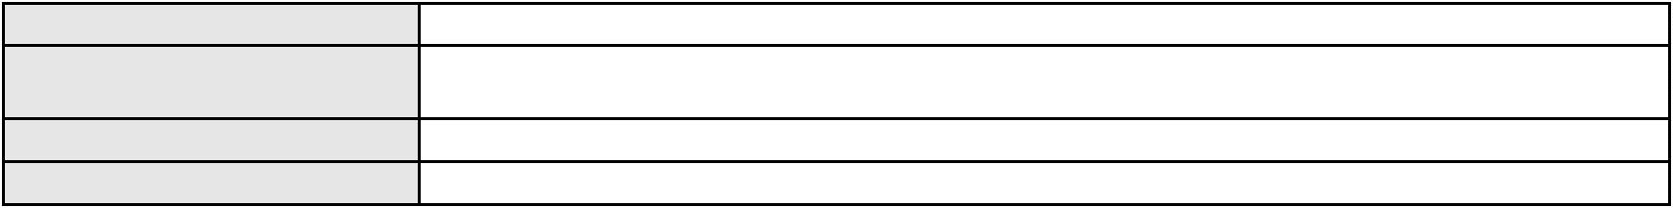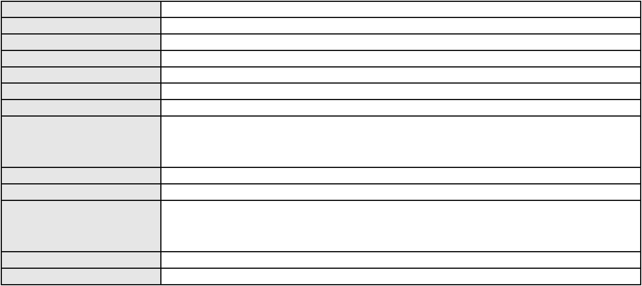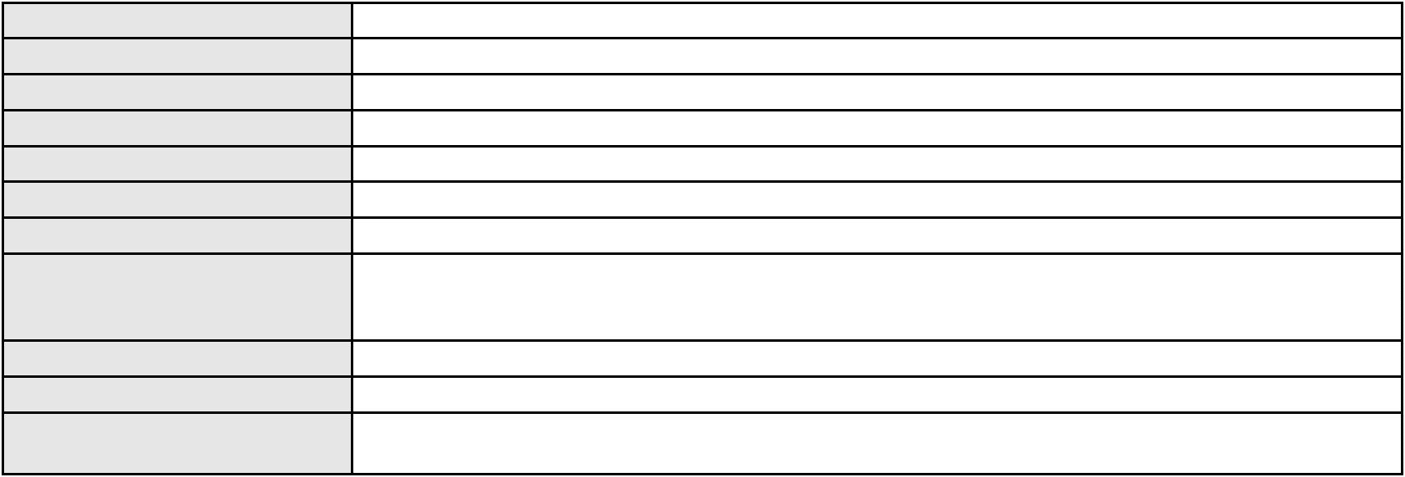

Processo
Terceiros
0150063-70.2015.8.06.0001
PROCURADORIA GERAL DE JUSTICA
DALILA SILVA DOS SANTOS
Voto proferido pelo relator Não informado
Processo
3001624-04.2025.8.06.0167
Número de ordem
Órgão julgador
Órgão julgador colegiado
Relator
76
3º Gabinete da 3ª Câmara de Direito Privado
3ª Câmara de Direito Privado
MARCOS WILLIAM LEITE DE OLIVEIRA
APELAÇÃO CÍVEL
Classe judicial
Assunto principal
Polo ativo
Alienação Fiduciária
ITAU UNIBANCO HOLDING S.A.
JOSE CARLOS SKRZYSZOWSKI JUNIOR - (CE26502-A)
ANA LUCIA FERREIRA DE BRITO
Advogado(s) - Polo ativo
Polo passivo
Advogado(s) - Polo passivo Não informado
Terceiros Não informado
Voto proferido pelo relator Não informado
Processo
3044885-66.2024.8.06.0001
Número de ordem
Órgão julgador
Órgão julgador colegiado
Relator
77
3º Gabinete da 3ª Câmara de Direito Privado
3ª Câmara de Direito Privado
MARCOS WILLIAM LEITE DE OLIVEIRA
APELAÇÃO CÍVEL
Classe judicial
Assunto principal
Polo ativo
Alienação Fiduciária
ITAU UNIBANCO HOLDING S.A.
CRISTIANE BELINATI GARCIA LOPES - (CE23649-A)
JAILSON LAURENTINO PEREIRA
Advogado(s) - Polo ativo
Polo passivo
Advogado(s) - Polo passivo Não informado
Terceiros Não informado
Voto proferido pelo relator Não informado
Processo
0203215-10.2023.8.06.0112
Número de ordem
Órgão julgador
Órgão julgador colegiado
Relator
78
3º Gabinete da 3ª Câmara de Direito Privado
3ª Câmara de Direito Privado
MARCOS WILLIAM LEITE DE OLIVEIRA
APELAÇÃO CÍVEL
Classe judicial
Assunto principal
Polo ativo
Cartão de Crédito
MARIA JUCA BRITO
Advogado(s) - Polo ativo
LUCIANO HENRIQUE SOARES DE OLIVEIRA AIRES - (TO4699-A)
GEORGE HIDASI FILHO - (GO39612-A)
Polo passivo
BANCO BMG SA
Advogado(s) - Polo passivo THIAGO MAHFUZ VEZZI - (CE31478-A)
Terceiros Não informado
Voto proferido pelo relator Não informado
Processo
3002595-27.2024.8.06.0101
Número de ordem
Órgão julgador
Órgão julgador colegiado
Relator
79
3º Gabinete da 3ª Câmara de Direito Privado
3ª Câmara de Direito Privado
MARCOS WILLIAM LEITE DE OLIVEIRA
APELAÇÃO CÍVEL
Classe judicial
23

Processo
3002595-27.2024.8.06.0101
Assunto principal
Polo ativo
Indenização por Dano Material
MARIA AILA FURTUOSO MARQUES
ROGER MADSON SILVEIRA MONTEIRO - (CE16177-A)
BANCO PAN S.A.
Advogado(s) - Polo ativo
Polo passivo
Advogado(s) - Polo passivo ENY ANGE SOLEDADE BITTENCOURT DE ARAUJO - (BA29442-A)
Terceiros Não informado
Voto proferido pelo relator Não informado
Processo
0628682-34.2024.8.06.0000
Número de ordem
Órgão julgador
Órgão julgador colegiado
Relator
80
3º Gabinete da 3ª Câmara de Direito Privado
3ª Câmara de Direito Privado
MARCOS WILLIAM LEITE DE OLIVEIRA
AGRAVO DE INSTRUMENTO
Classe judicial
Assunto principal
Polo ativo
Efeito Suspensivo a Recurso
TATY GIRL EXCLUSIVE PRODUCOES MUSICAIS E EVENTOS LTDA
Advogado(s) - Polo ativo
RAFAEL MAIA DE PAULA - (CE18409-A)
BRUNO LUIS MAGALHAES ELLERY - (CE24636-A)
Polo passivo
TICIANA MEDEIROS COELHO
ANTONIO EDUARDO WEIMAR GOMES DOS SANTOS
Advogado(s) - Polo passivo VITOR DE HOLANDA FREIRE - (CE19556-A)
Terceiros Não informado
Voto proferido pelo relator Não informado
Processo
0051085-06.2021.8.06.0112
Número de ordem
Órgão julgador
Órgão julgador colegiado
Relator
81
3º Gabinete da 3ª Câmara de Direito Privado
3ª Câmara de Direito Privado
MARCOS WILLIAM LEITE DE OLIVEIRA
APELAÇÃO CÍVEL
Classe judicial
Assunto principal
Polo ativo
Dissolução
ELISANGELA VENANCIO LOPES
HUGO NUNES DE BRITO - (CE51442)
VALTER LOPES PINHEIRO
Advogado(s) - Polo ativo
Polo passivo
Advogado(s) - Polo passivo ERIKA BEATRIZ PAIVA ALBUQUERQUE - (CE43620-A)
BRUNO MACEDO LANDIM FERREIRA - (CE40505-A)
Terceiros
PROCURADORIA GERAL DE JUSTICA
Voto proferido pelo relator Não informado
Processo
0001270-86.2007.8.06.0029
Número de ordem
Órgão julgador
Órgão julgador colegiado
Relator
82
3º Gabinete da 3ª Câmara de Direito Privado
3ª Câmara de Direito Privado
MARCOS WILLIAM LEITE DE OLIVEIRA
APELAÇÃO CÍVEL
Classe judicial
Assunto principal
Polo ativo
Expurgos Inflacionários / Planos Econômicos
BANCO DO BRASIL SA
Advogado(s) - Polo ativo
MIGUEL OSCAR VIANA PEIXOTO - (CE3648-A)
NATHALIA APARECIDA SOUSA DANTAS - (CE22248-A)
Polo passivo
Espolio de Elodia Tavares de Souza
Maria Socorro Teixeira de Souza
Advogado(s) - Polo passivo Não informado
Terceiros Não informado
Voto proferido pelo relator Não informado
24
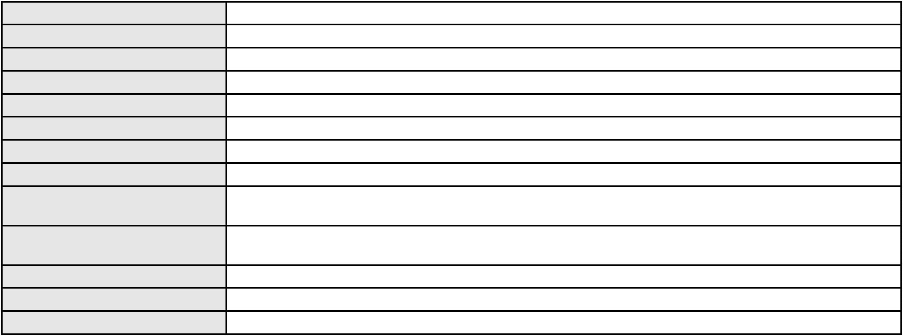

Processo
0200304-85.2023.8.06.0092
Número de ordem
Órgão julgador
Órgão julgador colegiado
Relator
83
3º Gabinete da 3ª Câmara de Direito Privado
3ª Câmara de Direito Privado
MARCOS WILLIAM LEITE DE OLIVEIRA
APELAÇÃO CÍVEL
Classe judicial
Assunto principal
Polo ativo
Inclusão Indevida em Cadastro de Inadimplentes
JOANA ALVES SIQUEIRA BARROS
ANNA RONNERIA LACERDA SOUZA - (DF62386-B)
PARANA BANCO S/A
Advogado(s) - Polo ativo
Polo passivo
Advogado(s) - Polo passivo CAMILLA DO VALE JIMENE - (SP222815-A)
Terceiros Não informado
Voto proferido pelo relator Não informado
Processo
0212362-39.2022.8.06.0001
Número de ordem
Órgão julgador
Órgão julgador colegiado
Relator
84
3º Gabinete da 3ª Câmara de Direito Privado
3ª Câmara de Direito Privado
MARCOS WILLIAM LEITE DE OLIVEIRA
APELAÇÃO CÍVEL
Classe judicial
Assunto principal
Polo ativo
Tratamento médico-hospitalar
IGOR DA SILVA NERI
SUL AMERICA COMPANHIA DE SEGURO SAUDE
Advogado(s) - Polo ativo
Polo passivo
MARCELO AUGUSTO FERNANDES DA SILVA - (CE25905-A)
MARCELO AUGUSTO FERNANDES DA SILVA - (CE25905-A)
IGOR DA SILVA NERI
SUL AMERICA COMPANHIA DE SEGURO SAUDE
Advogado(s) - Polo passivo MARCELO AUGUSTO FERNANDES DA SILVA - (CE25905-A)
MARCELO AUGUSTO FERNANDES DA SILVA - (CE25905-A)
Terceiros
PROCURADORIA GERAL DE JUSTICA
Voto proferido pelo relator Não informado
Processo
0249595-02.2024.8.06.0001
Número de ordem
Órgão julgador
Órgão julgador colegiado
Relator
85
3º Gabinete da 3ª Câmara de Direito Privado
3ª Câmara de Direito Privado
MARCOS WILLIAM LEITE DE OLIVEIRA
APELAÇÃO CÍVEL
Classe judicial
Assunto principal
Polo ativo
Perdas e Danos
HUMBERTO ALVES DA SILVA
WEYDSON CASTRO SILVA - (CE22470-A)
BANCO DO BRASIL SA
Advogado(s) - Polo ativo
Polo passivo
Advogado(s) - Polo passivo DAVID SOMBRA PEIXOTO - (CE16477-A)
Terceiros Não informado
Voto proferido pelo relator Não informado
Processo
0114298-96.2019.8.06.0001
Número de ordem
Órgão julgador
Órgão julgador colegiado
Relator
86
3º Gabinete da 3ª Câmara de Direito Privado
3ª Câmara de Direito Privado
MARCOS WILLIAM LEITE DE OLIVEIRA
APELAÇÃO CÍVEL
Classe judicial
Assunto principal
Polo ativo
Propriedade Fiduciária
BANCO J. SAFRA S.A
25

Processo
0114298-96.2019.8.06.0001
Advogado(s) - Polo ativo
ROBERTA BEATRIZ DO NASCIMENTO - (SP192649-A)
JOSE LIDIO ALVES DOS SANTOS - (CE35180-S)
Polo passivo
TAMIRES CORREIA DE CASTRO
Advogado(s) - Polo passivo Não informado
Terceiros Não informado
Voto proferido pelo relator Não informado
Processo
0200211-51.2023.8.06.0051
Número de ordem
Órgão julgador
Órgão julgador colegiado
Relator
87
3º Gabinete da 3ª Câmara de Direito Privado
3ª Câmara de Direito Privado
MARCOS WILLIAM LEITE DE OLIVEIRA
APELAÇÃO CÍVEL
Classe judicial
Assunto principal
Polo ativo
Empréstimo consignado
BANCO ITAU BMG CONSIGNADO S.A.
ENY ANGE SOLEDADE BITTENCOURT DE ARAUJO - (BA29442-A)
PEDRO RODRIGUES PAE
Advogado(s) - Polo ativo
Polo passivo
Advogado(s) - Polo passivo FRANCISCO REGIOS PEREIRA NETO - (CE25034-A)
Terceiros PROCURADORIA GERAL DE JUSTICA
Voto proferido pelo relator Não informado
Processo
0203389-48.2023.8.06.0167
Número de ordem
Órgão julgador
Órgão julgador colegiado
Relator
88
3º Gabinete da 3ª Câmara de Direito Privado
3ª Câmara de Direito Privado
MARCOS WILLIAM LEITE DE OLIVEIRA
APELAÇÃO CÍVEL
Classe judicial
Assunto principal
Polo ativo
Empréstimo consignado
BANCO ITAU BMG CONSIGNADO S.A.
NELSON MONTEIRO DE CARVALHO NETO - (RJ60359-A)
RAIMUNDO RODRIGUES DE SOUSA
Advogado(s) - Polo ativo
Polo passivo
Advogado(s) - Polo passivo FRANCISCO ALVES LINHARES NETO - (CE36353-A)
Terceiros Não informado
Voto proferido pelo relator Não informado
Processo
3002679-92.2024.8.06.0112
Número de ordem
Órgão julgador
Órgão julgador colegiado
Relator
89
3º Gabinete da 3ª Câmara de Direito Privado
3ª Câmara de Direito Privado
MARCOS WILLIAM LEITE DE OLIVEIRA
APELAÇÃO CÍVEL
Classe judicial
Assunto principal
Polo ativo
Alienação Fiduciária
FUNDO DE INVESTIMENTO EM DIREITOS CREDITORIOS CREDITAS AUTO VII
SERGIO SCHULZE - (SC7629-A)
JUCIE FERREIRA MATOS
Advogado(s) - Polo ativo
Polo passivo
Advogado(s) - Polo passivo SERGIO PEREIRA LEITAO - (CE37180-A)
Terceiros Não informado
Voto proferido pelo relator Não informado
Processo
3013448-70.2025.8.06.0001
Número de ordem
Órgão julgador
90
3º Gabinete da 3ª Câmara de Direito Privado
3ª Câmara de Direito Privado
Órgão julgador colegiado
26

Processo
3013448-70.2025.8.06.0001
Relator
MARCOS WILLIAM LEITE DE OLIVEIRA
APELAÇÃO CÍVEL
Classe judicial
Assunto principal
Polo ativo
Alienação Fiduciária
AYMORE CREDITO, FINANCIAMENTO E INVESTIMENTO S.A.
MARCO ANTONIO CRESPO BARBOSA - (SP115665-A)
MARCOS ANDRE BRAGA DE OLIVEIRA
Advogado(s) - Polo ativo
Polo passivo
Advogado(s) - Polo passivo Não informado
Terceiros Não informado
Voto proferido pelo relator Não informado
Processo
3021341-15.2025.8.06.0001
Número de ordem
Órgão julgador
Órgão julgador colegiado
Relator
91
3º Gabinete da 3ª Câmara de Direito Privado
3ª Câmara de Direito Privado
MARCOS WILLIAM LEITE DE OLIVEIRA
APELAÇÃO CÍVEL
Classe judicial
Assunto principal
Polo ativo
Contratos Bancários
FRANCISCO JOSE SILVA
BRUNO BOYADJIAN SOBREIRA - (CE38828-A)
BANCO GM S.A.
Advogado(s) - Polo ativo
Polo passivo
Advogado(s) - Polo passivo HUMBERTO GRAZIANO VALVERDE - (BA13908-A)
Terceiros Não informado
Voto proferido pelo relator Não informado
Processo
0200106-38.2024.8.06.0084
Número de ordem
Órgão julgador
Órgão julgador colegiado
Relator
92
3º Gabinete da 3ª Câmara de Direito Privado
3ª Câmara de Direito Privado
MARCOS WILLIAM LEITE DE OLIVEIRA
APELAÇÃO CÍVEL
Classe judicial
Assunto principal
Polo ativo
Pagamento Indevido
MARIA DA SAUDE NASCIMENTO SILVA
WILLIAM KLEBER GOMES DE SOUSA LIMA - (CE28587-A)
Advogado(s) - Polo ativo
Polo passivo
CONAFER CONFEDERACAO NACIONAL DOS AGRICULTORES FAMILIARES E
EMPREEND.FAMI.RURAIS DO BRASIL
Advogado(s) - Polo passivo Não informado
Terceiros Não informado
Voto proferido pelo relator Não informado
Processo
0389788-58.2010.8.06.0001
Número de ordem
Órgão julgador
Órgão julgador colegiado
Relator
93
3º Gabinete da 3ª Câmara de Direito Privado
3ª Câmara de Direito Privado
MARCOS WILLIAM LEITE DE OLIVEIRA
APELAÇÃO CÍVEL
Classe judicial
Assunto principal
Polo ativo
Inclusão Indevida em Cadastro de Inadimplentes
GIRO COBRANCAS E GESTAO CONDOMINAL LTDA
DEIB OTOCH S/A
Advogado(s) - Polo ativo
Polo passivo
JULIANA MATTOS MAGALHAES ROLIM - (CE12800-A)
JULIANA MATTOS MAGALHAES ROLIM - (CE12800-A)
Deib Otoch S/A
GIRO COBRANCAS E GESTAO CONDOMINAL LTDA
PUGI INDUSTRIA E COMERCIO DE CONFECCOES LTDA
OSASUNA PARTICIPACOES LTDA.
27
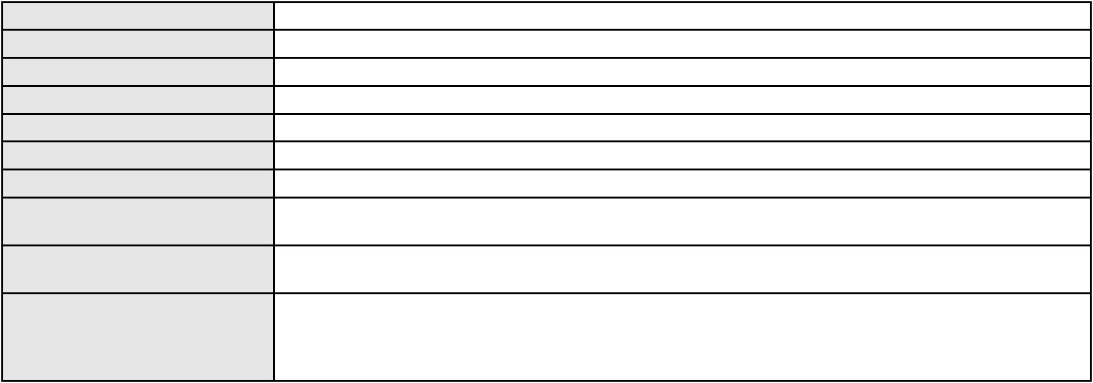

Processo
0389788-58.2010.8.06.0001
Advogado(s) - Polo passivo RENE FREITAS DE QUEIROZ - (CE21796-A)
ANA CAROLINA DE ALMEIDA ABREU - (CE22388-A)
RAIMUNDO GOMES DE ALMEIDA NETO - (CE29509-A)
RAFAEL DE ALMEIDA ABREU - (CE19829-A)
JERONIMO DE ABREU JUNIOR - (CE5647-A)
Terceiros
PROCURADORIA GERAL DE JUSTICA
DEFENSORIA PUBLICA DO ESTADO DO CEARA
Voto proferido pelo relator Não informado
Processo
0200415-28.2023.8.06.0041
Número de ordem
Órgão julgador
Órgão julgador colegiado
Relator
94
3º Gabinete da 3ª Câmara de Direito Privado
3ª Câmara de Direito Privado
MARCOS WILLIAM LEITE DE OLIVEIRA
APELAÇÃO CÍVEL
Classe judicial
Assunto principal
Polo ativo
Obrigação de Fazer / Não Fazer
APARECIDA PESSOA DE ARAUJO
FRANCISCO DE ASSIS SEVERO LIMA - (CE50416-A)
Advogado(s) - Polo ativo
Polo passivo
COMPANHIA ENERGETICA DO CEARA
COMPANHIA ENERGÉTICA DO CEARÁ - ENEL DISTRIBUIÇÃO CEARÁ
Advogado(s) - Polo passivo ANTONIO CLETO GOMES - (CE5864-A)
Terceiros Não informado
Voto proferido pelo relator Não informado
Processo
0205012-55.2022.8.06.0112
Número de ordem
Órgão julgador
Órgão julgador colegiado
Relator
95
3º Gabinete da 3ª Câmara de Direito Privado
3ª Câmara de Direito Privado
MARCOS WILLIAM LEITE DE OLIVEIRA
APELAÇÃO CÍVEL
Classe judicial
Assunto principal
Polo ativo
Pagamento
IURY RODRIGUES DURAND
ESTEFANO GONCALVES DA SILVA - (CE14550-A)
PICPAY SERVICOS S.A
Advogado(s) - Polo ativo
Polo passivo
Advogado(s) - Polo passivo MARIA EMILIA FERREIRA DA SILVA BARBOSA - (PE33459-A)
MARCIO RAFAEL GAZZINEO - (CE23495-A)
LIVIA ALFANO OLGADO COVIELLO - (SP376137-A)
Terceiros
Não informado
Voto proferido pelo relator Não informado
Processo
0050364-03.2021.8.06.0129
Número de ordem
Órgão julgador
Órgão julgador colegiado
Relator
96
3º Gabinete da 3ª Câmara de Direito Privado
3ª Câmara de Direito Privado
MARCOS WILLIAM LEITE DE OLIVEIRA
APELAÇÃO CÍVEL
Classe judicial
Assunto principal
Polo ativo
Obrigação de Fazer / Não Fazer
UNIMED DE SOBRAL - COOPERATIVA DE TRABALHO MEDICO LTDA
Advogado(s) - Polo ativo
JUMARIO GOMES DE MEDEIROS JUNIOR - (CE22882-A)
ANTONIO LOURENCO TOMAS ARCANJO - (CE5616-A)
Polo passivo
MARIA THAIS DE VASCONCELOS
J. P. V. F.
Advogado(s) - Polo passivo JEFFERSON VASCONCELOS FREITAS - (CE32713-A)
PAULO ROGERIO DA ROCHA - (CE9227-A)
Terceiros
PROCURADORIA GERAL DE JUSTICA
28
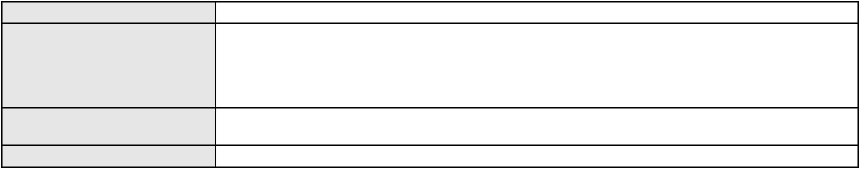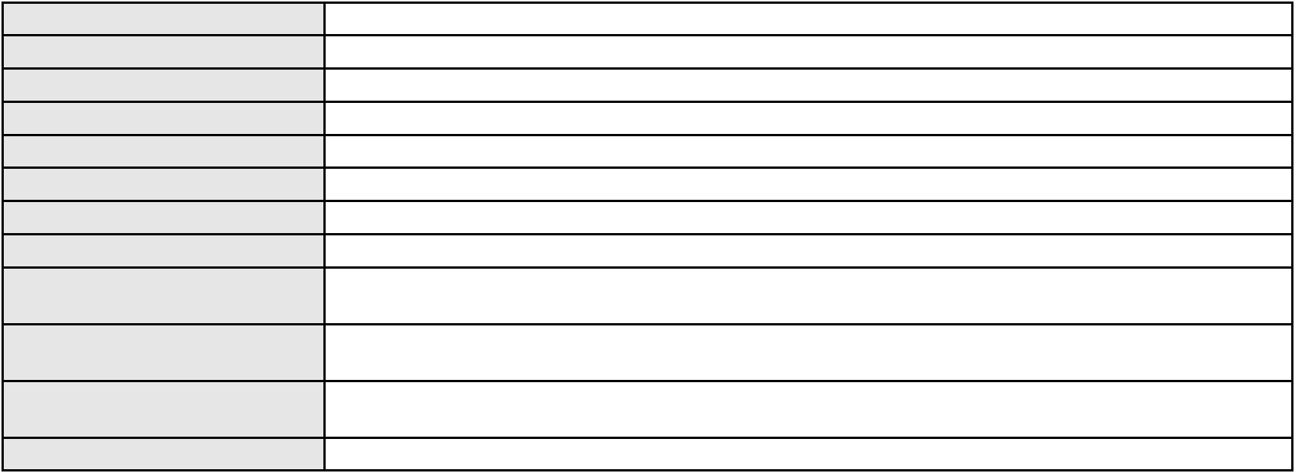

Processo
0050364-03.2021.8.06.0129
Voto proferido pelo relator Não informado
Processo
0200979-64.2024.8.06.0043
Número de ordem
Órgão julgador
Órgão julgador colegiado
Relator
97
3º Gabinete da 3ª Câmara de Direito Privado
3ª Câmara de Direito Privado
MARCOS WILLIAM LEITE DE OLIVEIRA
APELAÇÃO CÍVEL
Classe judicial
Assunto principal
Polo ativo
Contratos Bancários
MARIA IRENE PEREIRA DE LIMA
BANCO BRADESCO FINANCIAMENTOS S.A.
Advogado(s) - Polo ativo
WALQUIRIA DO NASCIMENTO DE LIMA - (CE40304-A)
LUIZA MERCIA FREIRE CORREA - (CE43656-A)
IGOR BANDEIRA PEREIRA LEITE - (CE42107-A)
WALESKA AMORIM SAMPAIO - (CE41245-A)
IGOR BANDEIRA PEREIRA LEITE - (CE42107-A)
WALQUIRIA DO NASCIMENTO DE LIMA - (CE40304-A)
WALESKA AMORIM SAMPAIO - (CE41245-A)
LUIZA MERCIA FREIRE CORREA - (CE43656-A)
Polo passivo
BANCO BRADESCO FINANCIAMENTOS S.A.
MARIA IRENE PEREIRA DE LIMA
Advogado(s) - Polo passivo ANTONIO DE MORAES DOURADO NETO - (PE23255-A)
JULIANA MARA LIMA DE OLIVEIRA SOARES - (CE32851-A)
JULIANA MARA LIMA DE OLIVEIRA SOARES - (CE32851-A)
ANTONIO DE MORAES DOURADO NETO - (PE23255-A)
Terceiros
Não informado
Voto proferido pelo relator Não informado
Processo
0201079-39.2024.8.06.0101
Número de ordem
Órgão julgador
Órgão julgador colegiado
Relator
99
3º Gabinete da 3ª Câmara de Direito Privado
3ª Câmara de Direito Privado
MARCOS WILLIAM LEITE DE OLIVEIRA
APELAÇÃO CÍVEL
Classe judicial
Assunto principal
Polo ativo
Propriedade Fiduciária
MARIA ALBENIR DA SILVA
FLAVIO HENRIQUE PONTES PIMENTEL - (CE18523-A)
BANCO DO BRASIL SA
Advogado(s) - Polo ativo
Polo passivo
Advogado(s) - Polo passivo NEI CALDERON - (CE33485-A)
Terceiros Não informado
Voto proferido pelo relator Não informado
Processo
0204609-10.2023.8.06.0029
Número de ordem
Órgão julgador
Órgão julgador colegiado
Relator
100
3º Gabinete da 3ª Câmara de Direito Privado
3ª Câmara de Direito Privado
MARCOS WILLIAM LEITE DE OLIVEIRA
APELAÇÃO CÍVEL
Classe judicial
Assunto principal
Polo ativo
Defeito, nulidade ou anulação
MANOEL CELIO DE CASTRO
BANCO SANTANDER (BRASIL) S.A.
Advogado(s) - Polo ativo
Polo passivo
ANTONIO EUBERLAN RODRIGUES LIMA - (CE40660-A)
ANTONIO EUBERLAN RODRIGUES LIMA - (CE40660-A)
BANCO SANTANDER (BRASIL) S.A.
MANOEL CELIO DE CASTRO
Advogado(s) - Polo passivo LOURENCO GOMES GADELHA DE MOURA - (PE21233-A)
LOURENCO GOMES GADELHA DE MOURA - (PE21233-A)
29
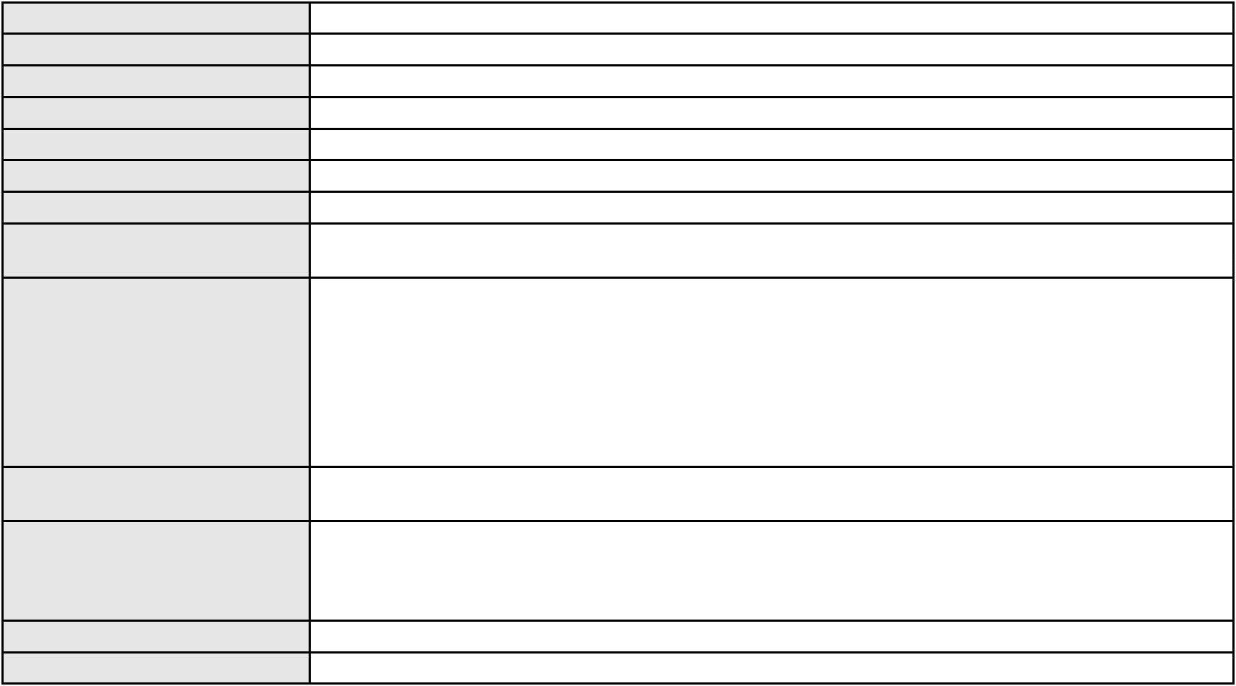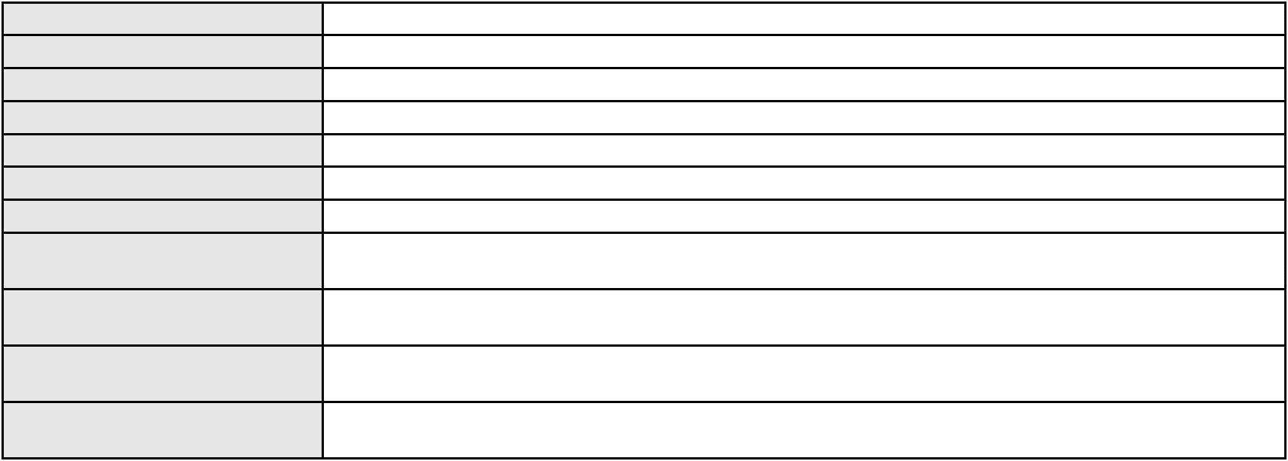

Processo
Terceiros
0204609-10.2023.8.06.0029
Não informado
Voto proferido pelo relator Não informado
Processo
0260374-50.2023.8.06.0001
Número de ordem
Órgão julgador
Órgão julgador colegiado
Relator
101
3º Gabinete da 3ª Câmara de Direito Privado
3ª Câmara de Direito Privado
MARCOS WILLIAM LEITE DE OLIVEIRA
APELAÇÃO CÍVEL
Classe judicial
Assunto principal
Polo ativo
Tratamento médico-hospitalar
HAPVIDA ASSISTENCIA MEDICA LTDA
Advogado(s) - Polo ativo
IGOR MACEDO FACO - (CE16470-A)
ANDRE MENESCAL GUEDES - (CE23931-A)
Polo passivo
VALDIANA SOUSA DOS SANTOS FERNANDES
Advogado(s) - Polo passivo Não informado
Terceiros Não informado
Voto proferido pelo relator Não informado
Processo
0050252-83.2021.8.06.0145
Número de ordem
Órgão julgador
Órgão julgador colegiado
Relator
102
3º Gabinete da 3ª Câmara de Direito Privado
3ª Câmara de Direito Privado
MARCOS WILLIAM LEITE DE OLIVEIRA
APELAÇÃO CÍVEL
Classe judicial
Assunto principal
Polo ativo
Rescisão do contrato e devolução do dinheiro
MARIA DO SOCORRO SILVA
Advogado(s) - Polo ativo
Polo passivo
JOSE ALEIXON MOREIRA DE FREITAS - (CE28119-A)
ITAU UNIBANCO S.A.
BANCO ITAU BMG CONSIGNADO S.A.
Advogado(s) - Polo passivo Não informado
Terceiros Não informado
Voto proferido pelo relator Não informado
Processo
3003824-97.2025.8.06.0000
Número de ordem
Órgão julgador
Órgão julgador colegiado
Relator
103
3º Gabinete da 3ª Câmara de Direito Privado
3ª Câmara de Direito Privado
MARCOS WILLIAM LEITE DE OLIVEIRA
AGRAVO DE INSTRUMENTO
Classe judicial
Assunto principal
Polo ativo
Fornecimento de medicamentos
UNIMED DE FORTALEZA COOPERATIVA DE TRABALHO MEDICO LTDA
DAVID SOMBRA PEIXOTO - (CE16477-A)
LIGIA SIMONY VIANA FURTADO
Advogado(s) - Polo ativo
Polo passivo
Advogado(s) - Polo passivo HERMANO JOSE DE OLIVEIRA MARTINS - (CE9900)
DAVID CESAR GOUVEIA RODRIGUES - (CE45292-A)
Terceiros
PROCURADORIA GERAL DE JUSTICA
Voto proferido pelo relator Não informado
Processo
3000273-08.2025.8.06.0163
Número de ordem
Órgão julgador
Órgão julgador colegiado
Relator
104
3º Gabinete da 3ª Câmara de Direito Privado
3ª Câmara de Direito Privado
MARCOS WILLIAM LEITE DE OLIVEIRA
APELAÇÃO CÍVEL
Classe judicial
30

Processo
3000273-08.2025.8.06.0163
Atualização de Conta
Assunto principal
Polo ativo
MARIA OLINDA ALVES LIMA
Advogado(s) - Polo ativo
FRANCISCO ANDERSON PAULO RODRIGUES - (CE39829-A)
LEILANE VERAS BRITO - (CE51013-A)
Polo passivo
BANCO DO BRASIL SA
Advogado(s) - Polo passivo NEI CALDERON - (CE33485-A)
Terceiros Não informado
Voto proferido pelo relator Não informado
Processo
3005370-90.2025.8.06.0000
Número de ordem
Órgão julgador
Órgão julgador colegiado
Relator
105
3º Gabinete da 3ª Câmara de Direito Privado
3ª Câmara de Direito Privado
MARCOS WILLIAM LEITE DE OLIVEIRA
AGRAVO DE INSTRUMENTO
PASEP
Classe judicial
Assunto principal
Polo ativo
BANCO DO BRASIL SA
Advogado(s) - Polo ativo
Polo passivo
NEI CALDERON - (CE33485-A)
MARIA NATIVIDADE FERREIRA ROGERIO
Advogado(s) - Polo passivo JOSE EURIAN TEIXEIRA ASSUNCAO - (CE6252-A)
Terceiros Não informado
Voto proferido pelo relator Não informado
Processo
3005809-04.2025.8.06.0000
Número de ordem
Órgão julgador
Órgão julgador colegiado
Relator
106
3º Gabinete da 3ª Câmara de Direito Privado
3ª Câmara de Direito Privado
MARCOS WILLIAM LEITE DE OLIVEIRA
AGRAVO DE INSTRUMENTO
Astreintes
Classe judicial
Assunto principal
Polo ativo
DEFENSORIA PUBLICA DO ESTADO DO CEARA
Não informado
Advogado(s) - Polo ativo
Polo passivo
VIACAO PRINCESA DOS INHAMUNS LTDA
Advogado(s) - Polo passivo ANTONIO CLETO GOMES - (CE5864-A)
Terceiros
AGENCIA REGULADORA DE SERVICOS PUBLICOS DELEGADOS DO ESTADO DO
CEARA
MINISTERIO PUBLICO
Voto proferido pelo relator Não informado
Processo
3006594-63.2025.8.06.0000
Número de ordem
Órgão julgador
Órgão julgador colegiado
Relator
107
3º Gabinete da 3ª Câmara de Direito Privado
3ª Câmara de Direito Privado
MARCOS WILLIAM LEITE DE OLIVEIRA
AGRAVO DE INSTRUMENTO
Classe judicial
Assunto principal
Polo ativo
Fornecimento de Energia Elétrica
COMPANHIA ENERGETICA DO CEARA
ANTONIO CLETO GOMES - (CE5864-A)
LUIS ANTONIO GONCALVES DA SILVA
Advogado(s) - Polo ativo
Polo passivo
Advogado(s) - Polo passivo MACKSON BRAGA BARBOSA - (CE31841-A)
Terceiros Não informado
Voto proferido pelo relator Não informado
31
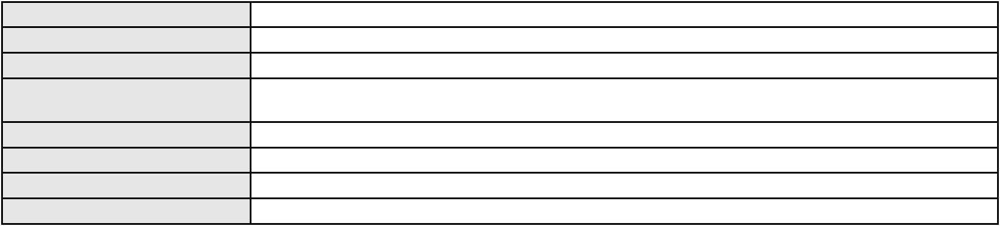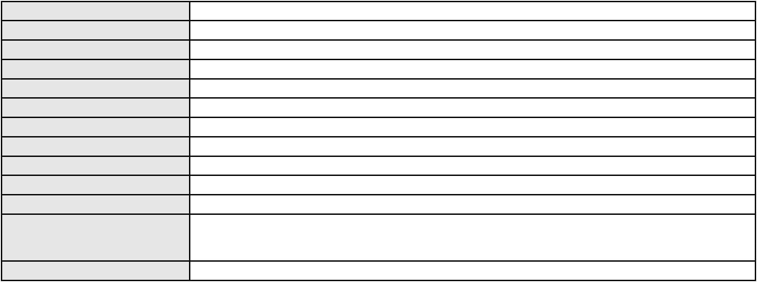

Processo
3041272-38.2024.8.06.0001
108
Número de ordem
Órgão julgador
Órgão julgador colegiado
Relator
3º Gabinete da 3ª Câmara de Direito Privado
3ª Câmara de Direito Privado
MARCOS WILLIAM LEITE DE OLIVEIRA
APELAÇÃO CÍVEL
Classe judicial
Assunto principal
Polo ativo
Tutela de Urgência
ANTONIO GOMES DE SOUZA
Não informado
Advogado(s) - Polo ativo
Polo passivo
COORDENACAO DAS ENTIDADES DEMOCRATICAS E ASSISTENCIAIS DO ESTADO
DO CEARA - CEDACE
Advogado(s) - Polo passivo Não informado
Terceiros Não informado
Voto proferido pelo relator Não informado
Processo
3001345-79.2024.8.06.0158
Número de ordem
Órgão julgador
Órgão julgador colegiado
Relator
109
3º Gabinete da 3ª Câmara de Direito Privado
3ª Câmara de Direito Privado
MARCOS WILLIAM LEITE DE OLIVEIRA
APELAÇÃO CÍVEL
Classe judicial
Assunto principal
Polo ativo
PASEP
EVALDINA DA SILVA NOGUEIRA
Advogado(s) - Polo ativo
MARIA JESSICA DA SILVA PAZ - (CE42493-A)
FRANCISCA MICAELE SANTIAGO LIMA - (CE43593-A)
BEATRIZ ALVES FREITAS - (CE54204-A)
Polo passivo
BANCO DO BRASIL SA
Advogado(s) - Polo passivo NEI CALDERON - (CE33485-A)
Terceiros Não informado
Voto proferido pelo relator Não informado
Processo
3007669-40.2025.8.06.0000
Número de ordem
Órgão julgador
Órgão julgador colegiado
Relator
110
3º Gabinete da 3ª Câmara de Direito Privado
3ª Câmara de Direito Privado
MARCOS WILLIAM LEITE DE OLIVEIRA
AGRAVO DE INSTRUMENTO
Classe judicial
Assunto principal
Polo ativo
Revisão de Juros Remuneratórios, Capitalização/Anatocismo
CRISTIANE CARVALHO SILVA CARDOSO
LUCAS ARAUJO DE SOUSA - (CE43045-A)
ITAU UNIBANCO HOLDING S.A.
Advogado(s) - Polo ativo
Polo passivo
Advogado(s) - Polo passivo CARLA CRISTINA LOPES SCORTECCI - (SP248970-A)
Terceiros Não informado
Voto proferido pelo relator Não informado
Processo
0254682-36.2024.8.06.0001
Número de ordem
Órgão julgador
Órgão julgador colegiado
Relator
111
3º Gabinete da 3ª Câmara de Direito Privado
3ª Câmara de Direito Privado
MARCOS WILLIAM LEITE DE OLIVEIRA
APELAÇÃO CÍVEL
Classe judicial
Assunto principal
Polo ativo
Tratamento médico-hospitalar
HAPVIDA ASSISTENCIA MEDICA S.A.
32

Processo
0254682-36.2024.8.06.0001
Advogado(s) - Polo ativo
IGOR MACEDO FACO - (CE16470-A)
ANDRE MENESCAL GUEDES - (CE23931-A)
Polo passivo
FRANCISCA LOPES DE OLIVEIRA
Advogado(s) - Polo passivo EMANUEL CARVALHO LIMA - (CE22883-A)
Terceiros Não informado
Voto proferido pelo relator Não informado
Processo
0201110-60.2024.8.06.0133
Número de ordem
Órgão julgador
Órgão julgador colegiado
Relator
112
3º Gabinete da 3ª Câmara de Direito Privado
3ª Câmara de Direito Privado
MARCOS WILLIAM LEITE DE OLIVEIRA
APELAÇÃO CÍVEL
Classe judicial
Assunto principal
Polo ativo
Desconto em Folha de Pagamento/Benefício Previdenciário
BANCO C6 CONSIGNADO
Advogado(s) - Polo ativo
Polo passivo
FERNANDA RAFAELLA OLIVEIRA DE CARVALHO - (PE32766-A)
GERALDA ALVES DE FARIAS
Advogado(s) - Polo passivo FRANCISCA RAFAELA DE CARVALHO OLIVEIRA - (CE50245-A)
Terceiros Não informado
Voto proferido pelo relator Não informado
Processo
3008546-77.2025.8.06.0000
Número de ordem
Órgão julgador
Órgão julgador colegiado
Relator
113
3º Gabinete da 3ª Câmara de Direito Privado
3ª Câmara de Direito Privado
MARCOS WILLIAM LEITE DE OLIVEIRA
AGRAVO DE INSTRUMENTO
Tratamento médico-hospitalar
JUAN BARREIRA ARAUJO FERREIRA
Classe judicial
Assunto principal
Polo ativo
Advogado(s) - Polo ativo
BERNARDO DALL MASS FERNANDES - (CE18889-A)
HISMAEL MENDES BARROS - (CE20988-A)
TIAGO JOSE SOARES FELIPE - (CE18831-A)
Polo passivo
CAIXA DE ASSISTENCIA DOS FUNCIONARIOS DO BANCO DO NORDESTE DO
BRASIL
Advogado(s) - Polo passivo FELIPE SILVEIRA GURGEL DO AMARAL - (CE18476-A)
Terceiros PROCURADORIA GERAL DE JUSTICA
Voto proferido pelo relator Não informado
Processo
0160934-23.2019.8.06.0001
Número de ordem
Órgão julgador
Órgão julgador colegiado
Relator
114
3º Gabinete da 3ª Câmara de Direito Privado
3ª Câmara de Direito Privado
MARCOS WILLIAM LEITE DE OLIVEIRA
APELAÇÃO CÍVEL
Classe judicial
Assunto principal
Polo ativo
Perdas e Danos
JOSE FERREIRA DA COSTA
FRANCISCO JOSE ALVES TELES - (CE12417-A)
Advogado(s) - Polo ativo
Polo passivo
BANCO CSF S/A
VISA DO BRASIL EMPREENDIMENTOS LTDA
Advogado(s) - Polo passivo ANTONIO DE MORAES DOURADO NETO - (PE23255-A)
Terceiros Não informado
Voto proferido pelo relator Não informado
33
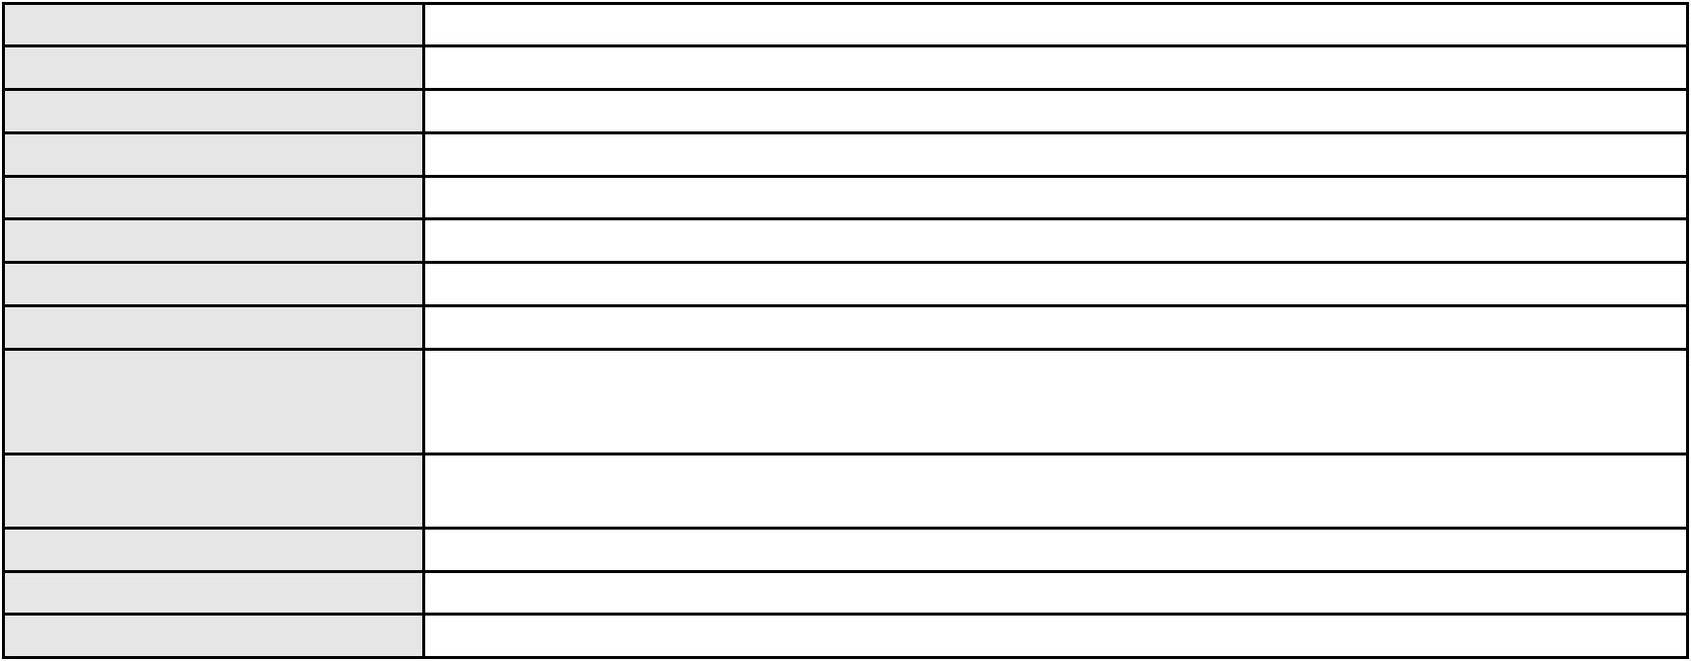

Processo
3009186-80.2025.8.06.0000
Número de ordem
Órgão julgador
Órgão julgador colegiado
Relator
115
3º Gabinete da 3ª Câmara de Direito Privado
3ª Câmara de Direito Privado
MARCOS WILLIAM LEITE DE OLIVEIRA
AGRAVO DE INSTRUMENTO
Classe judicial
Assunto principal
Polo ativo
Fornecimento de medicamentos
UNIMED DE FORTALEZA COOPERATIVA DE TRABALHO MEDICO LTDA
DAVID SOMBRA PEIXOTO - (CE16477-A)
MARLETE PARENTE DE ALENCAR
Advogado(s) - Polo ativo
Polo passivo
Advogado(s) - Polo passivo PRISCILA PARENTE DE ALENCAR FERREIRA - (CE19142)
Terceiros Não informado
Voto proferido pelo relator Não informado
Processo
0193176-35.2019.8.06.0001
Número de ordem
Órgão julgador
Órgão julgador colegiado
Relator
116
4º Gabinete da 3ª Câmara de Direito Privado
3ª Câmara de Direito Privado
PAULO DE TARSO PIRES NOGUEIRA
APELAÇÃO CÍVEL
Classe judicial
Assunto principal
Polo ativo
Reivindicação
NAJLA ANGELINE CAVALCANTI PEREIRA CARNEIRO
NATHALIA STEVLANA CAVALCANTI PEREIRA DE CARVALHO
MARIA DO ROZARIO DE POMPEIA CAVALCANTE PEREIRA
FELIPE MIRABEAU CAVALCANTI PEREIRA
Advogado(s) - Polo ativo
Polo passivo
BRUNO LIMA BARBALHO - (CE34400-A)
DAHER MANSOUR ABBAS NETO - (CE23079-A)
AIRTON DE ALMEIDA OLIVEIRA
MARIA TEREZA ARAUJO DE OLIVEIRA
Advogado(s) - Polo passivo Não informado
Terceiros
PROCURADORIA GERAL DE JUSTICA
Voto proferido pelo relator Não informado
Processo
0104607-63.2016.8.06.0001
Número de ordem
Órgão julgador
Órgão julgador colegiado
Relator
117
4º Gabinete da 3ª Câmara de Direito Privado
3ª Câmara de Direito Privado
PAULO DE TARSO PIRES NOGUEIRA
APELAÇÃO CÍVEL
Classe judicial
Assunto principal
Polo ativo
Indenização por Dano Material
CONSUELO TARGINO DA SILVA
THAIS CATARINNE UCHOA DE OLIVEIRA - (CE31361-A)
VEGA S/A TRANSPORTE URBANO
Advogado(s) - Polo ativo
Polo passivo
Advogado(s) - Polo passivo ANTONIO CLETO GOMES - (CE5864-A)
Terceiros Não informado
Voto proferido pelo relator Voto não liberado
Processo
0198378-90.2019.8.06.0001
Número de ordem
Órgão julgador
Órgão julgador colegiado
Relator
118
4º Gabinete da 3ª Câmara de Direito Privado
3ª Câmara de Direito Privado
PAULO DE TARSO PIRES NOGUEIRA
APELAÇÃO CÍVEL
Classe judicial
Assunto principal
Polo ativo
Rescisão do contrato e devolução do dinheiro
SOBI EMPREENDIMENTOS IMOBILIARIOS LTDA
34
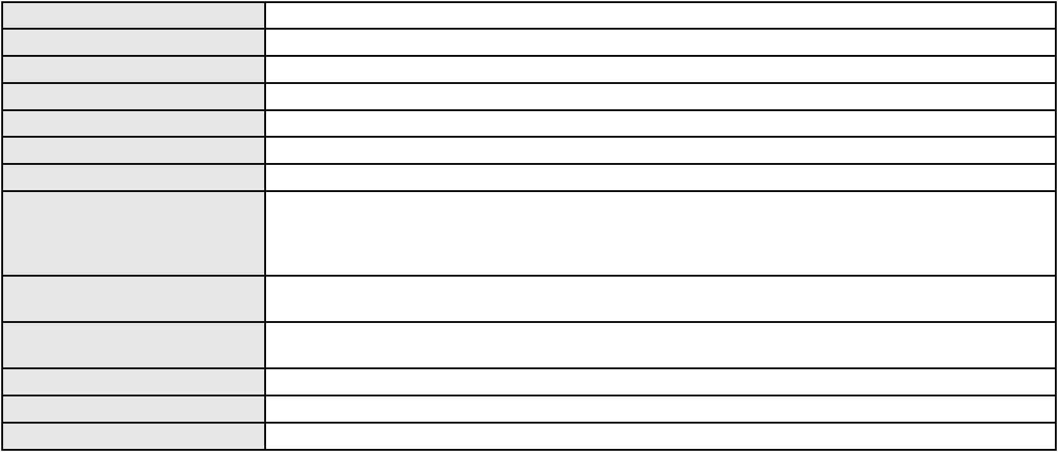

Processo
0198378-90.2019.8.06.0001
Advogado(s) - Polo ativo
Polo passivo
GAUDENIO SANTIAGO DO CARMO - (CE20944-A)
MYLENNA DE LIMA SANTOS
Advogado(s) - Polo passivo CAROLINA BARRETO ALVES COSTA FREITAS - (CE21484-A)
Terceiros Não informado
Voto proferido pelo relator Não informado
Processo
3005172-87.2024.8.06.0000
Número de ordem
Órgão julgador
Órgão julgador colegiado
Relator
119
4º Gabinete da 3ª Câmara de Direito Privado
3ª Câmara de Direito Privado
PAULO DE TARSO PIRES NOGUEIRA
AGRAVO DE INSTRUMENTO
Ausência de Bens Penhoráveis
BANCO BRADESCO S/A
Classe judicial
Assunto principal
Polo ativo
Advogado(s) - Polo ativo
Polo passivo
JOAO BANDEIRA FEITOSA - (CE38016-A)
L L ALVES
EMILIA DE SENA RIOLO
Advogado(s) - Polo passivo Não informado
Terceiros Não informado
Voto proferido pelo relator Não informado
Processo
0050371-79.2021.8.06.0101
Número de ordem
Órgão julgador
Órgão julgador colegiado
Relator
120
4º Gabinete da 3ª Câmara de Direito Privado
3ª Câmara de Direito Privado
PAULO DE TARSO PIRES NOGUEIRA
APELAÇÃO CÍVEL
Classe judicial
Assunto principal
Polo ativo
Expurgos Inflacionários / Planos Econômicos
RAIMUNDO NONATO BEZERRA
Advogado(s) - Polo ativo
FRANCISCA SUELY DE SOUSA ARAGAO - (CE34535-A)
CARLOS AUGUSTO QUEZADO SANTOS - (CE36159-A)
Polo passivo
BANCO DO BRASIL SA
Advogado(s) - Polo passivo NEI CALDERON - (CE33485-A)
Terceiros Não informado
Voto proferido pelo relator Não informado
Processo
0623196-34.2025.8.06.0000
Número de ordem
Órgão julgador
Órgão julgador colegiado
Relator
121
4º Gabinete da 3ª Câmara de Direito Privado
3ª Câmara de Direito Privado
PAULO DE TARSO PIRES NOGUEIRA
AGRAVO DE INSTRUMENTO
Regulamentação de Visitas
Classe judicial
Assunto principal
Polo ativo
JOSE ALEXANDRE BEZERRA DE OLIVEIRA
Não informado
Advogado(s) - Polo ativo
Polo passivo
DANIELLE CHRISTINE DINIZ OLIVEIRA
Advogado(s) - Polo passivo MATHEUS ORLEANS BERTOLDO MAGALHAES - (CE45858)
JOAO EDELARDO FREITAS JUNIOR - (CE17495-A)
FRANCISCA PAMELLA SOUSA MENDES DE MESQUITA - (CE30407)
Terceiros
PROCURADORIA GERAL DE JUSTICA
Voto proferido pelo relator Não informado
Processo
0620744-51.2025.8.06.0000
122
Número de ordem
35

Processo
0620744-51.2025.8.06.0000
Órgão julgador
Órgão julgador colegiado
Relator
4º Gabinete da 3ª Câmara de Direito Privado
3ª Câmara de Direito Privado
PAULO DE TARSO PIRES NOGUEIRA
AGRAVO DE INSTRUMENTO
Liminar
Classe judicial
Assunto principal
Polo ativo
R. C. M.
Advogado(s) - Polo ativo
Polo passivo
BRUNO HENRIQUE DE CASTRO FELIPE - (GO57915)
HAPVIDA ASSISTENCIA MEDICA LTDA
Advogado(s) - Polo passivo IGOR MACEDO FACO - (CE16470-A)
Terceiros PROCURADORIA GERAL DE JUSTICA
Voto proferido pelo relator Não informado
Processo
0136809-93.2016.8.06.0001
Número de ordem
Órgão julgador
Órgão julgador colegiado
Relator
123
4º Gabinete da 3ª Câmara de Direito Privado
3ª Câmara de Direito Privado
PAULO DE TARSO PIRES NOGUEIRA
APELAÇÃO CÍVEL
Classe judicial
Assunto principal
Polo ativo
Usucapião Especial (Constitucional)
SOLANGE OLIVEIRA DE ARAUJO
RAQUEL FILGUEIRAS MASCARENHAS - (CE13890-A)
FRANCISCA LUCILA OLIVEIRA NOGUEIRA
Advogado(s) - Polo ativo
Polo passivo
Advogado(s) - Polo passivo Não informado
Terceiros Helena Maria da Silva Oliveira
NEREIDA CLAUDIA CERQUEIRA LOPES
Aurisnete Tome Carvalho
SANDRA VALERIA DE ARAUJO OLIVEIRA
Maruza Araujo
ELIZA CERQUEIRA LOPES
Francisca Iran Fernandes Oliveira ( tia da autora e irma da requerida)
PROCURADORIA GERAL DE JUSTICA
Voto proferido pelo relator Não informado
Processo
3007935-61.2024.8.06.0000
Número de ordem
Órgão julgador
Órgão julgador colegiado
Relator
124
4º Gabinete da 3ª Câmara de Direito Privado
3ª Câmara de Direito Privado
PAULO DE TARSO PIRES NOGUEIRA
AGRAVO DE INSTRUMENTO
Classe judicial
Assunto principal
Polo ativo
Cobrança de Aluguéis - Sem despejo
FRANCISCO RODRIGUES DE OLIVEIRA FILHO
DARTANHAN DA ROCHA PEREIRA - (CE8511-A)
IANE MARIA FEITOSA NERI
Advogado(s) - Polo ativo
Polo passivo
Advogado(s) - Polo passivo NAIANDRA RAPHAELA PIMENTA LUCAS - (CE17663-A)
Terceiros Não informado
Voto proferido pelo relator Não informado
Processo
0206276-23.2023.8.06.0064
Número de ordem
Órgão julgador
Órgão julgador colegiado
Relator
125
4º Gabinete da 3ª Câmara de Direito Privado
3ª Câmara de Direito Privado
PAULO DE TARSO PIRES NOGUEIRA
APELAÇÃO CÍVEL
Classe judicial
Assunto principal
Alienação Fiduciária
36
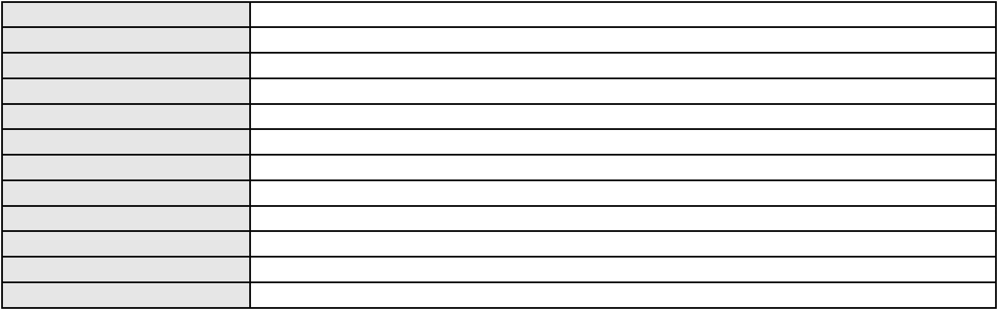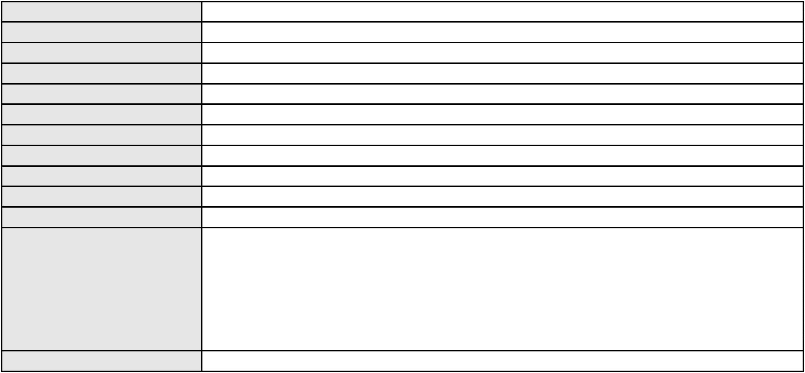

Processo
0206276-23.2023.8.06.0064
Polo ativo
BANCO VOLKSWAGEN S.A.
Advogado(s) - Polo ativo
Polo passivo
ROBERTA BEATRIZ DO NASCIMENTO - (SP192649-A)
SEBASTIAO LUCENA SILVA
Advogado(s) - Polo passivo PAULO ROBERTO LOPES JUNIOR - (CE46673-A)
Terceiros Não informado
Voto proferido pelo relator Não informado
Processo
0250051-49.2024.8.06.0001
Número de ordem
Órgão julgador
Órgão julgador colegiado
Relator
126
4º Gabinete da 3ª Câmara de Direito Privado
3ª Câmara de Direito Privado
PAULO DE TARSO PIRES NOGUEIRA
APELAÇÃO CÍVEL
Classe judicial
Assunto principal
Polo ativo
PASEP
ROSANE SILVEIRA MAGALHAES
Advogado(s) - Polo ativo
MARCELO MAGALHAES FERNANDES - (CE10108-A)
TULIO VILA NOVA TORRES MARTINS - (CE18354-A)
Polo passivo
BANCO DO BRASIL SA
Advogado(s) - Polo passivo WILSON SALES BELCHIOR - (CE17314-A)
Terceiros PROCURADORIA GERAL DE JUSTICA
Voto proferido pelo relator Não informado
Processo
0177718-80.2016.8.06.0001
Número de ordem
Órgão julgador
Órgão julgador colegiado
Relator
127
4º Gabinete da 3ª Câmara de Direito Privado
3ª Câmara de Direito Privado
PAULO DE TARSO PIRES NOGUEIRA
APELAÇÃO CÍVEL
Classe judicial
Assunto principal
Polo ativo
Usucapião Extraordinária
Terezinha de Jesus de Matos Almeida
FRANCISCO DA SILVA ALMEIDA
Advogado(s) - Polo ativo
Polo passivo
JULIA CARLOS SARAIVA NOGUEIRA OLIVEIRA - (CE17016-A)
Igreja Paz Mundial, por seu representante legal Emmanuel Sousa Aguiar
Advogado(s) - Polo passivo MARIO RICARDO DE SOUZA LIMA FEITOSA - (CE39110-A)
Terceiros
Maria Luisa Barros Barboza
Davi Ribeiro Barros
Cimar Cassemiro Jorge de Oliveira
Clotilde de Moura Monteiro
Romulo Felix de Sousa
Luiz Elizeu Barbosa Charles
Raimunda Barbosa da SIlva
Igreja Paz Mundial, por seu representante legal Emmanuel Sousa Aguiar
PROCURADORIA GERAL DE JUSTICA
Joao Sousa Camelo
Voto proferido pelo relator Não informado
Processo
0201284-38.2023.8.06.0090
Número de ordem
Órgão julgador
Órgão julgador colegiado
Relator
128
4º Gabinete da 3ª Câmara de Direito Privado
3ª Câmara de Direito Privado
PAULO DE TARSO PIRES NOGUEIRA
APELAÇÃO CÍVEL
Classe judicial
Assunto principal
Polo ativo
Alienação Fiduciária
TRAVESSIA SECURITIZADORA DE CREDITOS MERCANTIS XIII S.A.
Advogado(s) - Polo ativo
ROBERTA BEATRIZ DO NASCIMENTO - (SP192649-A)
JOSE LIDIO ALVES DOS SANTOS - (CE35180-S)
37
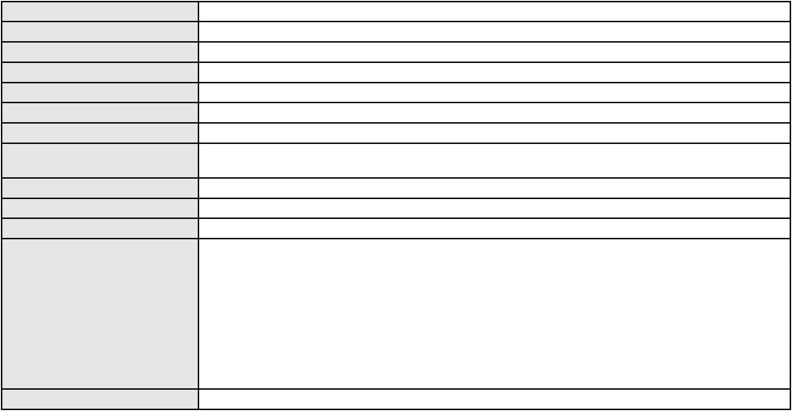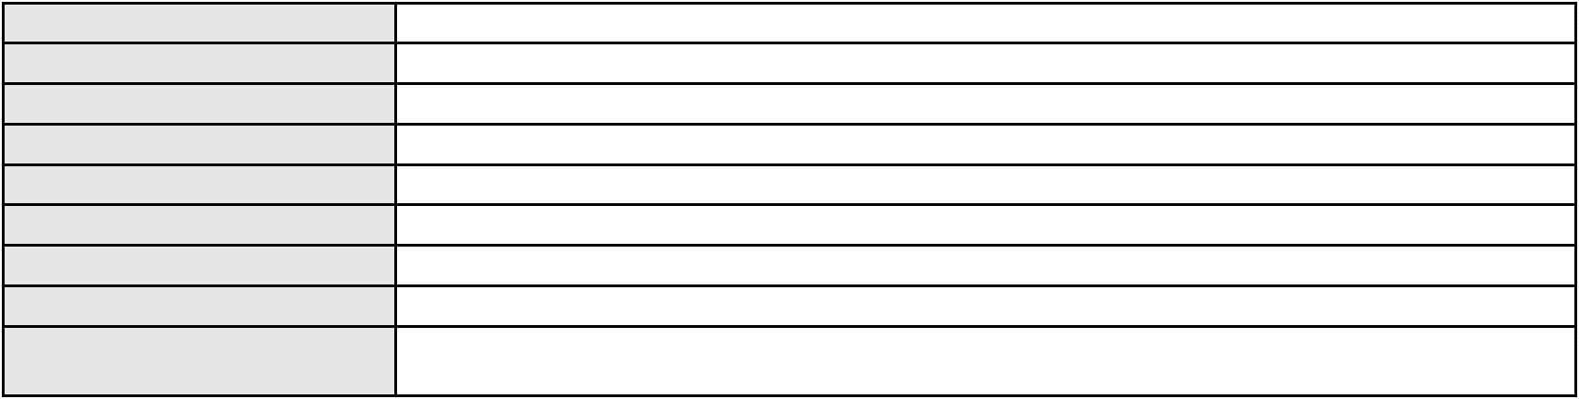

Processo
0201284-38.2023.8.06.0090
CICERO MAIA SOUSA
Polo passivo
Advogado(s) - Polo passivo Não informado
Terceiros Não informado
Voto proferido pelo relator Não informado
Processo
0633754-02.2024.8.06.0000
Número de ordem
Órgão julgador
Órgão julgador colegiado
Relator
129
4º Gabinete da 3ª Câmara de Direito Privado
3ª Câmara de Direito Privado
PAULO DE TARSO PIRES NOGUEIRA
AGRAVO DE INSTRUMENTO
Classe judicial
Assunto principal
Polo ativo
Usucapião Extraordinária
RITA DE CASSIA BARBOSA ALVES
NAYANA MENDES MOREIRA FACANHA - (CE40295-A)
PROCURADORIA GERAL DE JUSTICA
Advogado(s) - Polo ativo
Polo passivo
Advogado(s) - Polo passivo Não informado
Terceiros Não informado
Voto proferido pelo relator Não informado
Processo
3006344-66.2024.8.06.0064
Número de ordem
Órgão julgador
Órgão julgador colegiado
Relator
130
4º Gabinete da 3ª Câmara de Direito Privado
3ª Câmara de Direito Privado
PAULO DE TARSO PIRES NOGUEIRA
APELAÇÃO CÍVEL
Classe judicial
Assunto principal
Polo ativo
Alienação Fiduciária
ITAU UNIBANCO HOLDING S.A.
ROBERTA BEATRIZ DO NASCIMENTO - (SP192649-A)
LARISSA RODRIGUES SILVA
Advogado(s) - Polo ativo
Polo passivo
Advogado(s) - Polo passivo Não informado
Terceiros Não informado
Voto proferido pelo relator Não informado
Processo
0279128-06.2024.8.06.0001
Número de ordem
Órgão julgador
Órgão julgador colegiado
Relator
131
4º Gabinete da 3ª Câmara de Direito Privado
3ª Câmara de Direito Privado
PAULO DE TARSO PIRES NOGUEIRA
APELAÇÃO CÍVEL
Classe judicial
Assunto principal
Polo ativo
PASEP
JOANIRA CORDEIRO LEITE FARIAS
NATHALIA GUILHERME BENEVIDES BORGES - (CE28463-A)
BANCO DO BRASIL SA
Advogado(s) - Polo ativo
Polo passivo
Advogado(s) - Polo passivo WILSON SALES BELCHIOR - (CE17314-A)
Terceiros Não informado
Voto proferido pelo relator Não informado
Processo
0201242-41.2022.8.06.0084
Número de ordem
Órgão julgador
Órgão julgador colegiado
Relator
132
4º Gabinete da 3ª Câmara de Direito Privado
3ª Câmara de Direito Privado
PAULO DE TARSO PIRES NOGUEIRA
APELAÇÃO CÍVEL
Classe judicial
38

Processo
0201242-41.2022.8.06.0084
Assunto principal
Polo ativo
Seguro
BRADESCO AUTO/RE COMPANHIA DE SEGUROS
ANTONIO DE MORAES DOURADO NETO - (PE23255-A)
IZABEL MENDES GOMES DE SOUSA
Advogado(s) - Polo ativo
Polo passivo
Advogado(s) - Polo passivo WILLIAM KLEBER GOMES DE SOUSA LIMA - (CE28587-A)
Terceiros Não informado
Voto proferido pelo relator Não informado
Processo
3000412-10.2025.8.06.0114
Número de ordem
Órgão julgador
Órgão julgador colegiado
Relator
133
4º Gabinete da 3ª Câmara de Direito Privado
3ª Câmara de Direito Privado
PAULO DE TARSO PIRES NOGUEIRA
APELAÇÃO CÍVEL
Classe judicial
Assunto principal
Polo ativo
Indenização por Dano Moral
FRANCISCO BENTO LUCIO CAVALCANTE
Advogado(s) - Polo ativo
RENATO ALVES DE MELO - (CE29801-A)
MARIA EUGENIA FILGUEIRAS MILFONT DE ALMEIDA - (CE52483-A)
JHYULLY CAVALCANTE BESERRA LEITE - (CE42362-A)
JULIANA RIBEIRO PROCOPIO - (CE52620-A)
VANESSA LIMA DE OLIVEIRA - (CE41177-A)
Polo passivo
ASPECIR PREVIDENCIA
Advogado(s) - Polo passivo Não informado
Terceiros
PROCURADORIA GERAL DE JUSTICA
Voto proferido pelo relator Não informado
Processo
3016400-22.2025.8.06.0001
Número de ordem
Órgão julgador
Órgão julgador colegiado
Relator
134
4º Gabinete da 3ª Câmara de Direito Privado
3ª Câmara de Direito Privado
PAULO DE TARSO PIRES NOGUEIRA
APELAÇÃO CÍVEL
Classe judicial
Assunto principal
Polo ativo
Alienação Fiduciária
AYMORE CREDITO, FINANCIAMENTO E INVESTIMENTO S.A.
NELSON WILIANS FRATONI RODRIGUES - (CE16599-A)
RODRIGO SANTOS FARIAS DE PAIVA
Advogado(s) - Polo ativo
Polo passivo
Advogado(s) - Polo passivo Não informado
Terceiros Não informado
Voto proferido pelo relator Não informado
Processo
0168717-13.2012.8.06.0001
Número de ordem
Órgão julgador
Órgão julgador colegiado
Relator
135
4º Gabinete da 3ª Câmara de Direito Privado
3ª Câmara de Direito Privado
PAULO DE TARSO PIRES NOGUEIRA
APELAÇÃO CÍVEL
Classe judicial
Assunto principal
Polo ativo
Alienação Fiduciária
FUNDO DE INVESTIMENTO EM DIREITOS CREDITORIOS MULTSEGMENTOS NPL
IPANEMA VI - NAO PADRONIZADO
Advogado(s) - Polo ativo
Polo passivo
RODRIGO RODRIGUES DOS SANTOS - (SP405595-A)
REBECA DE OLIVEIRA LIMA
Advogado(s) - Polo passivo Não informado
Terceiros Não informado
Voto proferido pelo relator Não informado
39
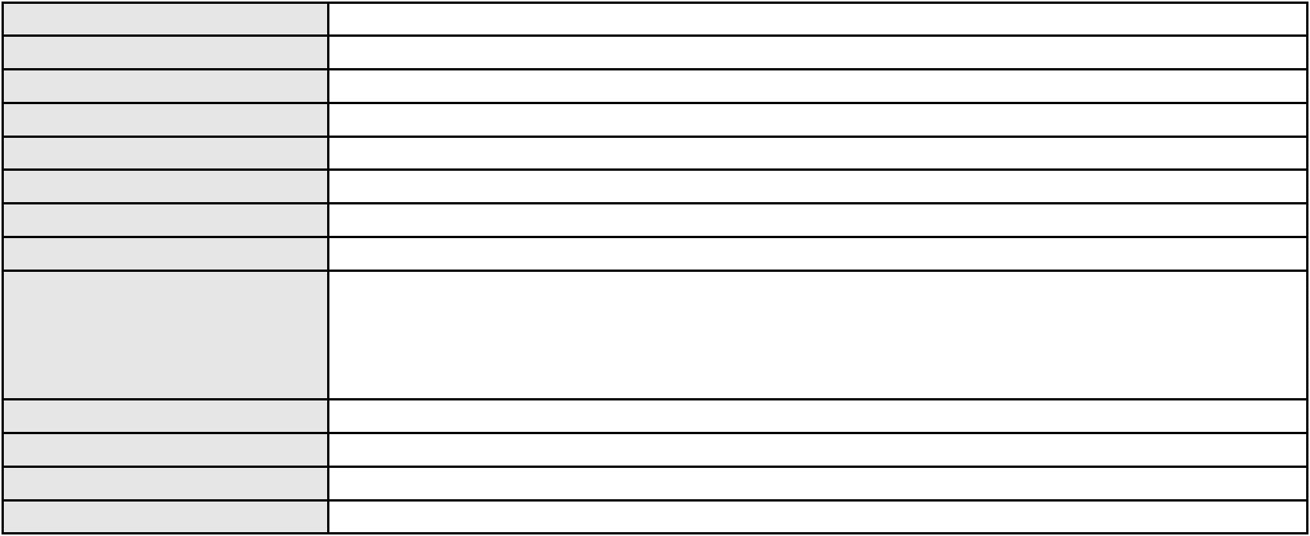

Processo
3005157-84.2025.8.06.0000
Número de ordem
Órgão julgador
Órgão julgador colegiado
Relator
136
4º Gabinete da 3ª Câmara de Direito Privado
3ª Câmara de Direito Privado
PAULO DE TARSO PIRES NOGUEIRA
AGRAVO DE INSTRUMENTO
Fornecimento de insumos
Classe judicial
Assunto principal
Polo ativo
GEAP AUTOGESTAO EM SAUDE
LUANA SOUSA ROCHA - (DF25882-A)
FRANCISCA ALVES FERNANDES
Advogado(s) - Polo ativo
Polo passivo
Advogado(s) - Polo passivo AUDIZIO FERREIRA LIMA - (CE11225-A)
Terceiros PROCURADORIA GERAL DE JUSTICA
Voto proferido pelo relator Não informado
Processo
0261275-18.2023.8.06.0001
Número de ordem
Órgão julgador
Órgão julgador colegiado
Relator
137
4º Gabinete da 3ª Câmara de Direito Privado
3ª Câmara de Direito Privado
PAULO DE TARSO PIRES NOGUEIRA
APELAÇÃO CÍVEL
Classe judicial
Assunto principal
Polo ativo
Contratos Bancários
SANTANA CAMILO DA SILVA
BANCO BRADESCO FINANCIAMENTOS S.A.
Advogado(s) - Polo ativo
Polo passivo
JULIO WANDERSON MATOS BARBOSA - (PE50401-A)
BANCO BRADESCO FINANCIAMENTOS S.A.
SANTANA CAMILO DA SILVA
Advogado(s) - Polo passivo THIAGO BARREIRA ROMCY - (CE23900-A)
Terceiros Não informado
Voto proferido pelo relator Não informado
Processo
0259579-78.2022.8.06.0001
Número de ordem
Órgão julgador
Órgão julgador colegiado
Relator
138
4º Gabinete da 3ª Câmara de Direito Privado
3ª Câmara de Direito Privado
PAULO DE TARSO PIRES NOGUEIRA
APELAÇÃO CÍVEL
Classe judicial
Assunto principal
Polo ativo
Prestação de Serviços
NG3 FORTALEZA CONSULTORIA E SERVICOS ADMINISTRATIVOS LTDA
RILKER RAINER PEREIRA BOTELHO - (GO49547-A)
JANSEN MENESES DE ARAUJO
Advogado(s) - Polo ativo
Polo passivo
Advogado(s) - Polo passivo RAFAEL SOARES MOURA - (CE24806-A)
Terceiros Não informado
Voto proferido pelo relator Não informado
Processo
0200995-46.2024.8.06.0066
Número de ordem
Órgão julgador
Órgão julgador colegiado
Relator
139
4º Gabinete da 3ª Câmara de Direito Privado
3ª Câmara de Direito Privado
PAULO DE TARSO PIRES NOGUEIRA
APELAÇÃO CÍVEL
Classe judicial
Assunto principal
Polo ativo
Indenização por Dano Moral
MARIA DAS GRACAS LEITE
ROBERTO DE OLIVEIRA LOPES - (CE26512-A)
BANCO BRADESCO S/A
Advogado(s) - Polo ativo
Polo passivo
40

Processo
Advogado(s) - Polo passivo FRANCISCO SAMPAIO DE MENEZES JUNIOR - (CE9075-A)
Terceiros Não informado
Voto proferido pelo relator Não informado
0200995-46.2024.8.06.0066
Processo
0273710-24.2023.8.06.0001
Número de ordem
Órgão julgador
Órgão julgador colegiado
Relator
140
4º Gabinete da 3ª Câmara de Direito Privado
3ª Câmara de Direito Privado
PAULO DE TARSO PIRES NOGUEIRA
APELAÇÃO CÍVEL
Classe judicial
Assunto principal
Polo ativo
Alienação Fiduciária
ADMINISTRADORA DE CONSORCIO NACIONAL HONDA LTDA
Advogado(s) - Polo ativo
ROBERTA BEATRIZ DO NASCIMENTO - (SP192649-A)
JOSE LIDIO ALVES DOS SANTOS - (CE35180-S)
Polo passivo
DANIEL BALDUINO DA SILVA
Advogado(s) - Polo passivo Não informado
Terceiros Não informado
Voto proferido pelo relator Não informado
Processo
3006762-65.2025.8.06.0000
Número de ordem
Órgão julgador
Órgão julgador colegiado
Relator
141
4º Gabinete da 3ª Câmara de Direito Privado
3ª Câmara de Direito Privado
PAULO DE TARSO PIRES NOGUEIRA
AGRAVO DE INSTRUMENTO
Classe judicial
Assunto principal
Polo ativo
Tratamento médico-hospitalar
UNIMED DE FORTALEZA COOPERATIVA DE TRABALHO MEDICO LTDA
DAVID SOMBRA PEIXOTO - (CE16477-A)
RAFAEL HELITON PEREIRA VILELA
Advogado(s) - Polo ativo
Polo passivo
Advogado(s) - Polo passivo Não informado
Terceiros
PROCURADORIA GERAL DE JUSTICA
Voto proferido pelo relator Não informado
Processo
3007008-61.2025.8.06.0000
Número de ordem
Órgão julgador
Órgão julgador colegiado
Relator
142
4º Gabinete da 3ª Câmara de Direito Privado
3ª Câmara de Direito Privado
PAULO DE TARSO PIRES NOGUEIRA
AGRAVO DE INSTRUMENTO
Cheque
Classe judicial
Assunto principal
Polo ativo
ANTONIO NATANAEL DOS SANTOS PEREIRA
LUCIANA TACOLA BECKER - (CE15911-A)
JUREMA APARECIDA LOURO RIBEIRO
Advogado(s) - Polo ativo
Polo passivo
Advogado(s) - Polo passivo VALERIA COELHO CHAVES - (CE47036-A)
Terceiros Não informado
Voto proferido pelo relator Não informado
Processo
0000429-15.2015.8.06.0190
Número de ordem
Órgão julgador
Órgão julgador colegiado
Relator
143
4º Gabinete da 3ª Câmara de Direito Privado
3ª Câmara de Direito Privado
PAULO DE TARSO PIRES NOGUEIRA
APELAÇÃO CÍVEL
Classe judicial
41

Processo
0000429-15.2015.8.06.0190
Defeito, nulidade ou anulação
Assunto principal
Polo ativo
SUZANA LOPES BARREIRA PINHEIRO
FRANCISCO ANISIO PINHEIRO
Advogado(s) - Polo ativo
Polo passivo
LUIZ VALDEMIRO SOARES COSTA - (CE14458-A)
BANCO BRADESCO FINANCIAMENTOS S.A.
Advogado(s) - Polo passivo FRANCISCO SAMPAIO DE MENEZES JUNIOR - (CE9075-A)
Terceiros PROCURADORIA GERAL DE JUSTICA
Voto proferido pelo relator Não informado
Processo
0202038-32.2024.8.06.0029
Número de ordem
Órgão julgador
Órgão julgador colegiado
Relator
144
4º Gabinete da 3ª Câmara de Direito Privado
3ª Câmara de Direito Privado
PAULO DE TARSO PIRES NOGUEIRA
APELAÇÃO CÍVEL
Classe judicial
Assunto principal
Polo ativo
Tarifas
EDILENE SILVA MOREIRA
Advogado(s) - Polo ativo
Polo passivo
FRANCISCO AUGUSTO OLIVEIRA PAES DE ANDRADE - (CE38088-A)
COMPANHIA ENERGETICA DO CEARA
Advogado(s) - Polo passivo ANTONIO CLETO GOMES - (CE5864-A)
Terceiros Não informado
Voto proferido pelo relator Não informado
Processo
3000598-05.2025.8.06.0091
Número de ordem
Órgão julgador
Órgão julgador colegiado
Relator
145
4º Gabinete da 3ª Câmara de Direito Privado
3ª Câmara de Direito Privado
PAULO DE TARSO PIRES NOGUEIRA
APELAÇÃO CÍVEL
Classe judicial
Assunto principal
Polo ativo
Inclusão Indevida em Cadastro de Inadimplentes
JOSE BATISTA DE SOUZA
Advogado(s) - Polo ativo
Polo passivo
MARCOS ANTONIO INACIO DA SILVA - (CE20417-A)
LUIZACRED S.A. SOCIEDADE DE CREDITO, FINANCIAMENTO E INVESTIMENTO
Advogado(s) - Polo passivo DENNER DE BARROS E MASCARENHAS BARBOSA - (CE41218-A)
NELSON MONTEIRO DE CARVALHO NETO - (RJ60359-A)
Terceiros
Não informado
Voto proferido pelo relator Não informado
Processo
0203246-93.2023.8.06.0091
Número de ordem
Órgão julgador
Órgão julgador colegiado
Relator
146
4º Gabinete da 3ª Câmara de Direito Privado
3ª Câmara de Direito Privado
PAULO DE TARSO PIRES NOGUEIRA
APELAÇÃO CÍVEL
Classe judicial
Assunto principal
Polo ativo
Alienação Fiduciária
ADMINISTRADORA DE CONSORCIO NACIONAL HONDA LTDA
ROBERTA BEATRIZ DO NASCIMENTO - (SP192649-A)
HUDSON PALACIO LAVOR
Advogado(s) - Polo ativo
Polo passivo
Advogado(s) - Polo passivo Não informado
Terceiros Não informado
Voto proferido pelo relator Não informado
42
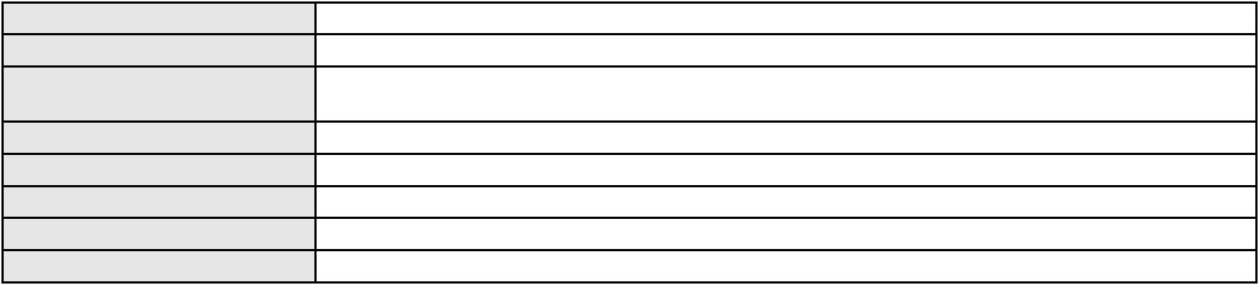

Processo
3008086-90.2025.8.06.0000
147
Número de ordem
Órgão julgador
Órgão julgador colegiado
Relator
4º Gabinete da 3ª Câmara de Direito Privado
3ª Câmara de Direito Privado
PAULO DE TARSO PIRES NOGUEIRA
AGRAVO DE INSTRUMENTO
Imissão
Classe judicial
Assunto principal
Polo ativo
MARGARET GAUSS GONDIM
ALBERTO BELCHIOR MORENO MAIA - (CE14080-A)
Advogado(s) - Polo ativo
Polo passivo
EDNA MARIANO ARAGAO ALVES DE SOUZA
ANDERSON ARAUJO ALVES DE SOUZA
Advogado(s) - Polo passivo DURCIRENE MARINHO MONTEIRO SILVA - (CE9729-A)
Terceiros Não informado
Voto proferido pelo relator Não informado
Processo
0629806-86.2023.8.06.0000
Número de ordem
Órgão julgador
Órgão julgador colegiado
Relator
148
4º Gabinete da 3ª Câmara de Direito Privado
3ª Câmara de Direito Privado
PAULO DE TARSO PIRES NOGUEIRA
AGRAVO DE INSTRUMENTO
Penhora / Depósito/ Avaliação
LUIZ CAVALIERI DE SOUZA
JOEL SOUSA DO CARMO - (CE28700-A)
ERIVALDO JOSE VIEIRA
Classe judicial
Assunto principal
Polo ativo
Advogado(s) - Polo ativo
Polo passivo
Advogado(s) - Polo passivo JOSE MARDONES NASCIMENTO DA SILVA - (CE15768-A)
Terceiros Não informado
Voto proferido pelo relator Não informado
Processo
0638245-52.2024.8.06.0000
Número de ordem
Órgão julgador
Órgão julgador colegiado
Relator
149
4º Gabinete da 3ª Câmara de Direito Privado
3ª Câmara de Direito Privado
PAULO DE TARSO PIRES NOGUEIRA
AGRAVO DE INSTRUMENTO
Efeito Suspensivo a Recurso
Classe judicial
Assunto principal
Polo ativo
ALBERTO VERAS CARAPEBA
ALBERTO VERAS CARAPEBA FILHO - (CE21021-A)
PIERO BRIGNETI DUTREM
Advogado(s) - Polo ativo
Polo passivo
Advogado(s) - Polo passivo ANTONIO CESAR GUEDES FILHO - (CE32610-A)
JOAO VICTOR BARREIRA CAVALCANTI - (CE35162-A)
JOSE FLAVIO LEVINO - (CE20714-A)
Terceiros
Não informado
Voto proferido pelo relator Não informado
Processo
3023882-55.2024.8.06.0001
Número de ordem
Órgão julgador
Órgão julgador colegiado
Relator
150
4º Gabinete da 3ª Câmara de Direito Privado
3ª Câmara de Direito Privado
PAULO DE TARSO PIRES NOGUEIRA
APELAÇÃO CÍVEL
Classe judicial
Assunto principal
Polo ativo
Alienação Fiduciária
AYMORE CREDITO, FINANCIAMENTO E INVESTIMENTO S.A.
SERGIO SCHULZE - (SC7629-A)
Advogado(s) - Polo ativo
43

Processo
3023882-55.2024.8.06.0001
Polo passivo
CARLOS ALBERTO SILVA DA COSTA
Advogado(s) - Polo passivo Não informado
Terceiros Não informado
Voto proferido pelo relator Não informado
Processo
0050443-91.2020.8.06.0104
Número de ordem
Órgão julgador
Órgão julgador colegiado
Relator
151
4º Gabinete da 3ª Câmara de Direito Privado
3ª Câmara de Direito Privado
PAULO DE TARSO PIRES NOGUEIRA
APELAÇÃO CÍVEL
Classe judicial
Assunto principal
Polo ativo
Perdas e Danos
JOSE ROMARIO GADELHA DE VASCONCELOS
VITORIA REGIA SANTOS DE SOUSA - (CE45476-A)
BANCO BRADESCO CARTOES S.A.
Advogado(s) - Polo ativo
Polo passivo
Advogado(s) - Polo passivo FRANCISCO SAMPAIO DE MENEZES JUNIOR - (CE9075-A)
MATHEUS CAVALCANTE SAMPAIO - (CE33676-A)
Terceiros
Não informado
Voto proferido pelo relator Não informado
Processo
0635147-59.2024.8.06.0000
Número de ordem
Órgão julgador
Órgão julgador colegiado
Relator
152
4º Gabinete da 3ª Câmara de Direito Privado
3ª Câmara de Direito Privado
PAULO DE TARSO PIRES NOGUEIRA
AGRAVO DE INSTRUMENTO
Classe judicial
Assunto principal
Polo ativo
Despejo por Inadimplemento
FRANCISCO CARLOS MONTEIRO BRASIL
MARCOS LEVY GONDIM SALES - (CE29326-A)
Advogado(s) - Polo ativo
Polo passivo
MONICA MARIA VERAS
CENTRO DE FORMACAO DE CONDUTORES FORTAL AUTO ESCOLA LTDA - EPP
IGOR VERAS TAUMATURGO
Advogado(s) - Polo passivo JOSE TELES BEZERRA JUNIOR - (CE25238-A)
RAISSA MARA DE ANDRADE MEDEIROS E ALMEIDA CARVALHO - (CE32600-A)
JULIO DE ASSIS ARAUJO BEZERRA LEITE - (CE12972-A)
RANERSON RODRIGUES FERREIRA - (CE40974)
Terceiros
PROCURADORIA GERAL DE JUSTICA
Voto proferido pelo relator Não informado
Processo
0626722-43.2024.8.06.0000
Número de ordem
Órgão julgador
Órgão julgador colegiado
Relator
153
4º Gabinete da 3ª Câmara de Direito Privado
3ª Câmara de Direito Privado
PAULO DE TARSO PIRES NOGUEIRA
AGRAVO DE INSTRUMENTO
Guarda
Classe judicial
Assunto principal
Polo ativo
ALINE LEORNE CHAGAS
Advogado(s) - Polo ativo
MARIA STEFANIA DE ALBUQUERQUE XEREZ MARTINS - (CE23858-A)
ELLANE ARRUDA CHAVES REIS - (MG174745)
Polo passivo
CRISTIANO HONORIO DA SILVA
Advogado(s) - Polo passivo ELEN ALMEIDA MOREIRA - (CE45076-A)
Terceiros PROCURADORIA GERAL DE JUSTICA
Voto proferido pelo relator Não informado
44
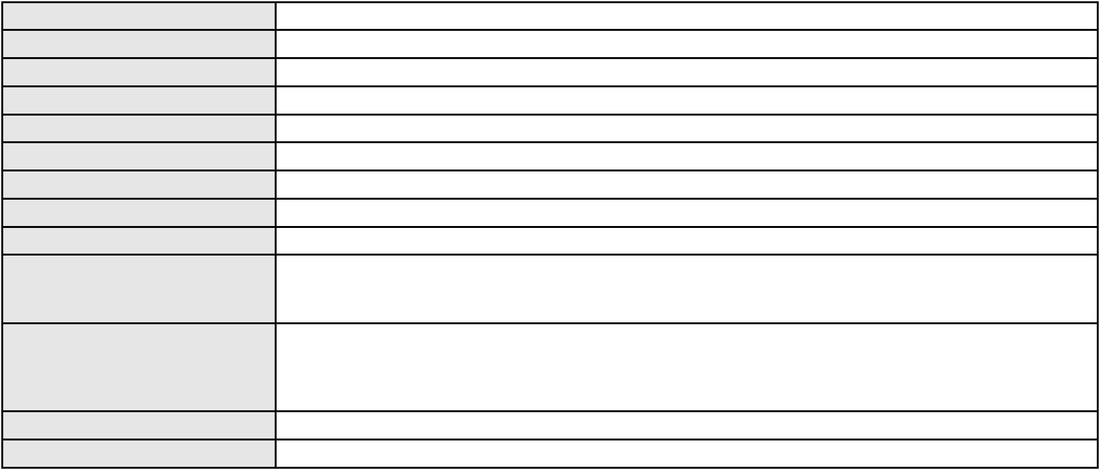

Processo
0151288-57.2017.8.06.0001
154
Número de ordem
Órgão julgador
Órgão julgador colegiado
Relator
4º Gabinete da 3ª Câmara de Direito Privado
3ª Câmara de Direito Privado
PAULO DE TARSO PIRES NOGUEIRA
APELAÇÃO CÍVEL
Classe judicial
Assunto principal
Polo ativo
Hipoteca Judiciária
FERNANDA REBOUCAS BRASILEIRO
GEORGIA CARIOCA MELO - (CE29313)
Advogado(s) - Polo ativo
Polo passivo
FRANCISCO RENO CATUNDA SOARES
JOSE ALMEIDA ANGELO SILVA
Advogado(s) - Polo passivo Não informado
Terceiros Não informado
Voto proferido pelo relator Não informado
Processo
0633490-82.2024.8.06.0000
Número de ordem
Órgão julgador
Órgão julgador colegiado
Relator
155
4º Gabinete da 3ª Câmara de Direito Privado
3ª Câmara de Direito Privado
PAULO DE TARSO PIRES NOGUEIRA
AGRAVO DE INSTRUMENTO
Efeito Suspensivo a Recurso
BANCO BMG SA
Classe judicial
Assunto principal
Polo ativo
Advogado(s) - Polo ativo
Polo passivo
FELIPE GAZOLA VIEIRA MARQUES - (MG76696-A)
MARIANA DA SILVA SOUSA
DEFENSORIA PUBLICA DO ESTADO DO CEARA
Advogado(s) - Polo passivo Não informado
Terceiros
PROCURADORIA GERAL DE JUSTICA
Voto proferido pelo relator Não informado
Processo
0639425-74.2022.8.06.0000
Número de ordem
Órgão julgador
Órgão julgador colegiado
Relator
156
4º Gabinete da 3ª Câmara de Direito Privado
3ª Câmara de Direito Privado
PAULO DE TARSO PIRES NOGUEIRA
AGRAVO DE INSTRUMENTO
Classe judicial
Assunto principal
Polo ativo
Honorários Periciais
UNIMED DE FORTALEZA COOPERATIVA DE TRABALHO MEDICO LTDA
DAVID SOMBRA PEIXOTO - (CE16477-A)
FRANCISCO DILAILSON MARTINS
Advogado(s) - Polo ativo
Polo passivo
Advogado(s) - Polo passivo MOYSES BARJUD MARQUES - (CE13496-A)
Terceiros PROCURADORIA GERAL DE JUSTICA
Voto proferido pelo relator Não informado
Processo
0634905-71.2022.8.06.0000
Número de ordem
Órgão julgador
Órgão julgador colegiado
Relator
157
4º Gabinete da 3ª Câmara de Direito Privado
3ª Câmara de Direito Privado
PAULO DE TARSO PIRES NOGUEIRA
AGRAVO DE INSTRUMENTO
Classe judicial
Assunto principal
Polo ativo
Efeito Suspensivo a Recurso
DANUZIA GOMES DE MATOS GUIMARAES
VIRGINIA MARIA LIMA BEZERRA - (CE9879-A)
Espolio de Maria de Jesus Cruz Andrade e de Maria Carolina Cruz Andrade
Advogado(s) - Polo ativo
Polo passivo
45

Processo
0634905-71.2022.8.06.0000
Advogado(s) - Polo passivo RAUL AMARAL JUNIOR - (CE13371-S)
Terceiros
CLAUDIO HENRIQUE SALES ANDRADE
PROCURADORIA GERAL DE JUSTICA
Voto proferido pelo relator Não informado
Processo
0628054-79.2023.8.06.0000
Número de ordem
Órgão julgador
Órgão julgador colegiado
Relator
158
4º Gabinete da 3ª Câmara de Direito Privado
3ª Câmara de Direito Privado
PAULO DE TARSO PIRES NOGUEIRA
AGRAVO DE INSTRUMENTO
Partilha
Classe judicial
Assunto principal
Polo ativo
MARIA CATIA ELANE DE FREITAS ANDRADE
Advogado(s) - Polo ativo
VICTORIA BICA FREITAS - (RN18917)
FABIANA DE ARAUJO BICA - (CE9018-A)
Polo passivo
FRANCISCO VIRGILIO BEZERRA BARRETO
Advogado(s) - Polo passivo PATRICIA KARINNE DE DEUS CIRIACO - (CE25428-A)
FRANCISCO ASSIS DE MESQUITA CIRIACO - (CE10680-A)
DANIELE DE DEUS CIRIACO - (CE36200-A)
Terceiros
PROCURADORIA GERAL DE JUSTICA
Voto proferido pelo relator Não informado
Processo
0626865-32.2024.8.06.0000
Número de ordem
Órgão julgador
Órgão julgador colegiado
Relator
159
4º Gabinete da 3ª Câmara de Direito Privado
3ª Câmara de Direito Privado
PAULO DE TARSO PIRES NOGUEIRA
AGRAVO DE INSTRUMENTO
Classe judicial
Assunto principal
Polo ativo
Penhora / Depósito/ Avaliação
IRESOLVE COMPANHIA SECURITIZADORA DE CREDITOS FINANCEIROS S.A.
NEILDES ARAUJO AGUIAR DI GESU - (SP217897-A)
FRANCISCO ROBERTO BEZERRA DE FREITAS
Advogado(s) - Polo ativo
Polo passivo
Advogado(s) - Polo passivo FRANCISCO ANTONIO QUEIROZ DOS SANTOS - (CE7030-A)
Terceiros Não informado
Voto proferido pelo relator Não informado
Processo
0014032-63.2017.8.06.0101
Número de ordem
Órgão julgador
Órgão julgador colegiado
Relator
160
4º Gabinete da 3ª Câmara de Direito Privado
3ª Câmara de Direito Privado
PAULO DE TARSO PIRES NOGUEIRA
APELAÇÃO CÍVEL
Classe judicial
Assunto principal
Polo ativo
Indenização por Dano Material
FRANCISCO CEZAR ARAUJO
RODRIGO SILVEIRA LIMA - (CE19187-A)
Advogado(s) - Polo ativo
Polo passivo
NEWLAND VEICULOS LTDA
TOYOTA DO BRASIL LTDA
Advogado(s) - Polo passivo JOSE ALEXANDRE GOIANA DE ANDRADE - (CE11160-A)
Terceiros Não informado
Voto proferido pelo relator Não informado
Processo
0629371-78.2024.8.06.0000
Número de ordem
Órgão julgador
161
4º Gabinete da 3ª Câmara de Direito Privado
46
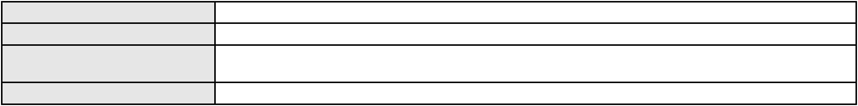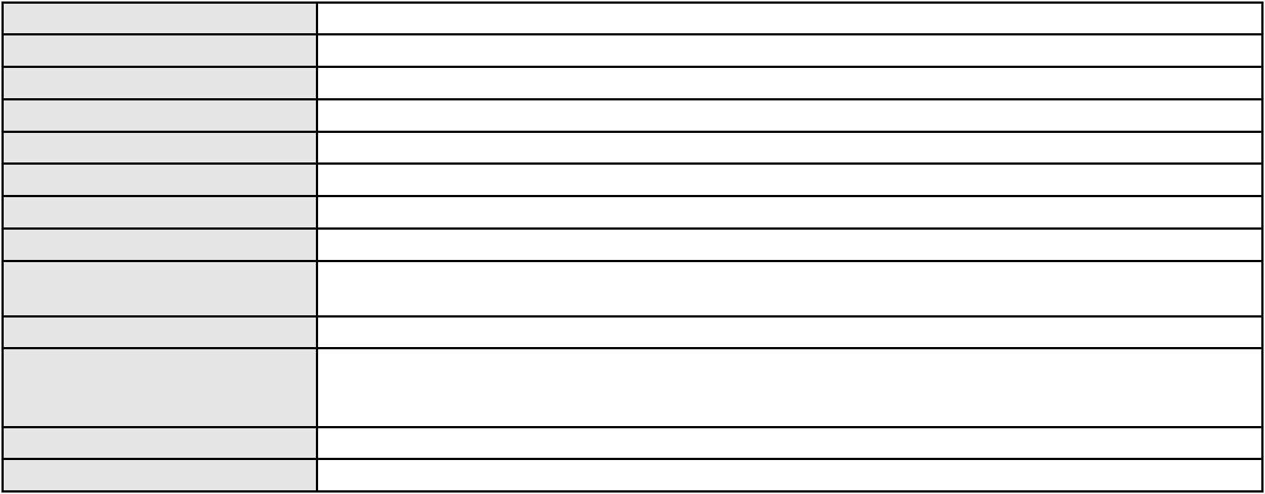

Processo
0629371-78.2024.8.06.0000
Órgão julgador colegiado
Relator
3ª Câmara de Direito Privado
PAULO DE TARSO PIRES NOGUEIRA
AGRAVO DE INSTRUMENTO
Tratamento médico-hospitalar
Classe judicial
Assunto principal
Polo ativo
A. D. B. C.
A. L. B. C.
MANOELA BENTO DA SILVA COSTA
Advogado(s) - Polo ativo
Polo passivo
Não informado
HAPVIDA ASSISTENCIA MEDICA LTDA
Advogado(s) - Polo passivo IGOR MACEDO FACO - (CE16470-A)
Terceiros PROCURADORIA GERAL DE JUSTICA
Voto proferido pelo relator Não informado
Processo
0629853-26.2024.8.06.0000
Número de ordem
Órgão julgador
Órgão julgador colegiado
Relator
162
4º Gabinete da 3ª Câmara de Direito Privado
3ª Câmara de Direito Privado
PAULO DE TARSO PIRES NOGUEIRA
AGRAVO DE INSTRUMENTO
Classe judicial
Assunto principal
Polo ativo
Penhora / Depósito/ Avaliação
CHINA CONSTRUCTION BANK (BRASIL) BANCO MULTIPLO S/A
JULIANO RICARDO SCHMITT - (SC20875-A)
JOSE RUBENS FROTA
Advogado(s) - Polo ativo
Polo passivo
Advogado(s) - Polo passivo FRANCISCO EVERARDO DE OLIVEIRA NOBRE - (CE7979-A)
Terceiros Não informado
Voto proferido pelo relator Voto não liberado
Processo
0001016-66.2008.8.06.0001
Número de ordem
Órgão julgador
Órgão julgador colegiado
Relator
163
4º Gabinete da 3ª Câmara de Direito Privado
3ª Câmara de Direito Privado
PAULO DE TARSO PIRES NOGUEIRA
APELAÇÃO CÍVEL
Classe judicial
Assunto principal
Polo ativo
Seguro
BANCO BRADESCO S/A
Advogado(s) - Polo ativo
Polo passivo
FRANCISCO SAMPAIO DE MENEZES JUNIOR - (CE9075-A)
MARIA RODRIGUES CARDOSO
Advogado(s) - Polo passivo CLAUDIA GURGEL DO AMARAL MOTA - (CE17856)
EMANUEL DE ABREU PESSOA - (CE18516-A)
Terceiros
PROCURADORIA GERAL DE JUSTICA
Voto proferido pelo relator Não informado
Processo
0628191-27.2024.8.06.0000
Número de ordem
Órgão julgador
Órgão julgador colegiado
Relator
164
4º Gabinete da 3ª Câmara de Direito Privado
3ª Câmara de Direito Privado
PAULO DE TARSO PIRES NOGUEIRA
AGRAVO DE INSTRUMENTO
Penhora / Depósito/ Avaliação
COMPANHIA BRASILEIRA DE DISTRIBUICAO
IGOR GOES LOBATO - (SP307482-A)
Classe judicial
Assunto principal
Polo ativo
Advogado(s) - Polo ativo
Polo passivo
ALVARO JABUR MALUF JUNIOR
Q1 COMERCIAL DE ROUPAS S.A.
47
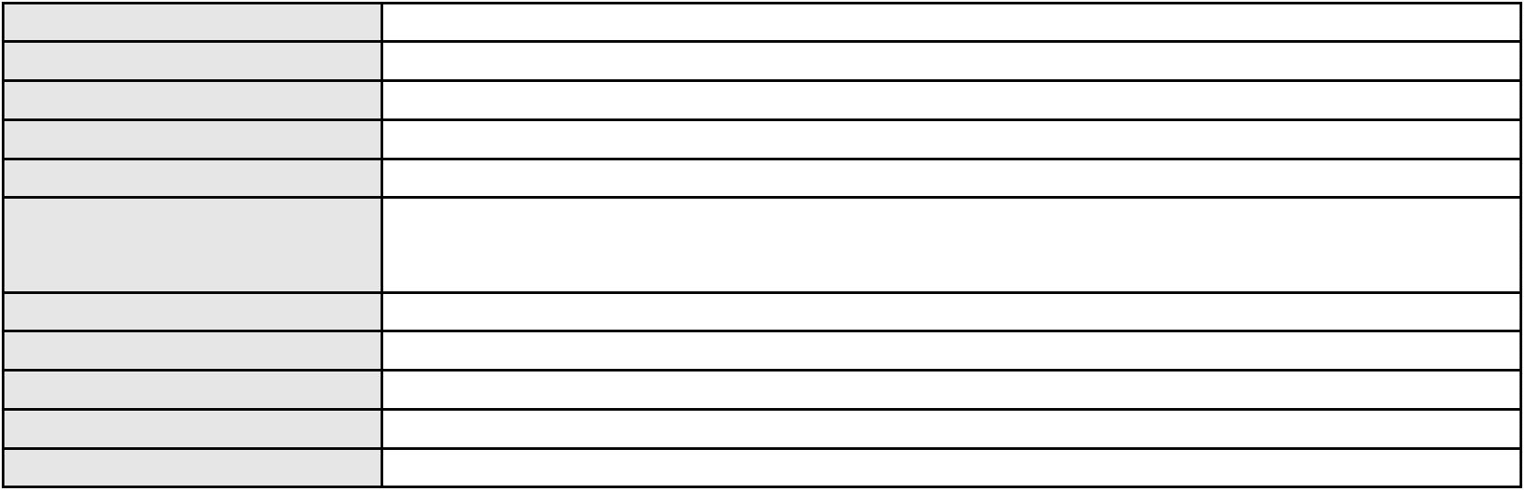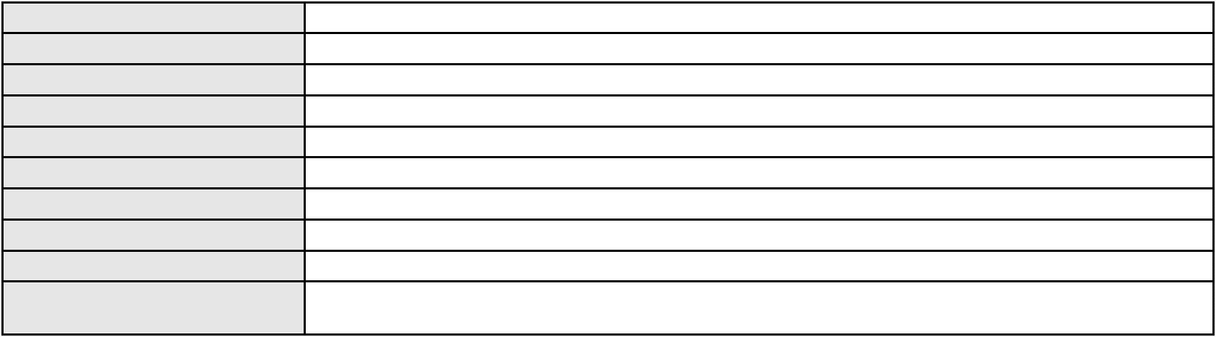

Processo
Advogado(s) - Polo passivo MAIARA ALVES CUNHA DE SANTI - (SP299302)
Terceiros Não informado
Voto proferido pelo relator Voto não liberado
0628191-27.2024.8.06.0000
Processo
0635518-23.2024.8.06.0000
Número de ordem
Órgão julgador
Órgão julgador colegiado
Relator
165
4º Gabinete da 3ª Câmara de Direito Privado
3ª Câmara de Direito Privado
PAULO DE TARSO PIRES NOGUEIRA
AGRAVO DE INSTRUMENTO
Classe judicial
Assunto principal
Polo ativo
Rescisão / Resolução
ROSA MARIA FERREIRA DE ARAUJO
FRANCISCO ELIEZIO DE PAIVA SILVA - (CE27809-A)
BENEFICENCIA CAMILIANA DO SUL
Advogado(s) - Polo ativo
Polo passivo
Advogado(s) - Polo passivo MARCELO PERONDI - (SC58179-A)
Terceiros PROCURADORIA GERAL DE JUSTICA
Voto proferido pelo relator Não informado
Processo
0625820-95.2021.8.06.0000
Número de ordem
Órgão julgador
Órgão julgador colegiado
Relator
166
4º Gabinete da 3ª Câmara de Direito Privado
3ª Câmara de Direito Privado
PAULO DE TARSO PIRES NOGUEIRA
AGRAVO DE INSTRUMENTO
Multa Cominatória / Astreintes
ROCK CONSTRUCOES LTDA
Classe judicial
Assunto principal
Polo ativo
Advogado(s) - Polo ativo
THIAGO FIGUEIREDO FUJITA - (CE18776-A)
MARCOS ANTONIO CABRAL FEITOSA FILHO - (CE20062-A)
Polo passivo
MARIA DE LOURDES COSTA FERREIRA
LEONARDO UESIO GONCALVES FERREIRA
SERGIO ROBERTO MUNIZ DE OLIVEIRA
CELMA TETI MAGALHAES
CLEONILDA LEITE CHAVES DE MORAES
MARIA JOSE E SILVA
ANNA CHRISTINE PINHEIRO SADY
FRANCISCO RUFINO MAGALHAES FILHO
MARCOS ALVES DE MORAES PEREIRA
ZAMEIKA DA SAUDE CASTELO BRANCO
Advogado(s) - Polo passivo Não informado
Terceiros Não informado
Voto proferido pelo relator Não informado
Processo
0023079-85.2008.8.06.0001
Número de ordem
Órgão julgador
Órgão julgador colegiado
Relator
167
4º Gabinete da 3ª Câmara de Direito Privado
3ª Câmara de Direito Privado
PAULO DE TARSO PIRES NOGUEIRA
APELAÇÃO CÍVEL
Classe judicial
Assunto principal
Polo ativo
Imissão na Posse
DIONY SANTOS DE SOUSA
VALDECI SANTOS DE SOUZA
IVONE SOUZA FELIX
SOFIA SANTOS DE SOUZA
Nilo Sergio Rodrigues de Holanda
SUZETE SANTOS DE SOUZA
IVONILDES SOUSA HOLANDA
Advogado(s) - Polo ativo
Não informado
48
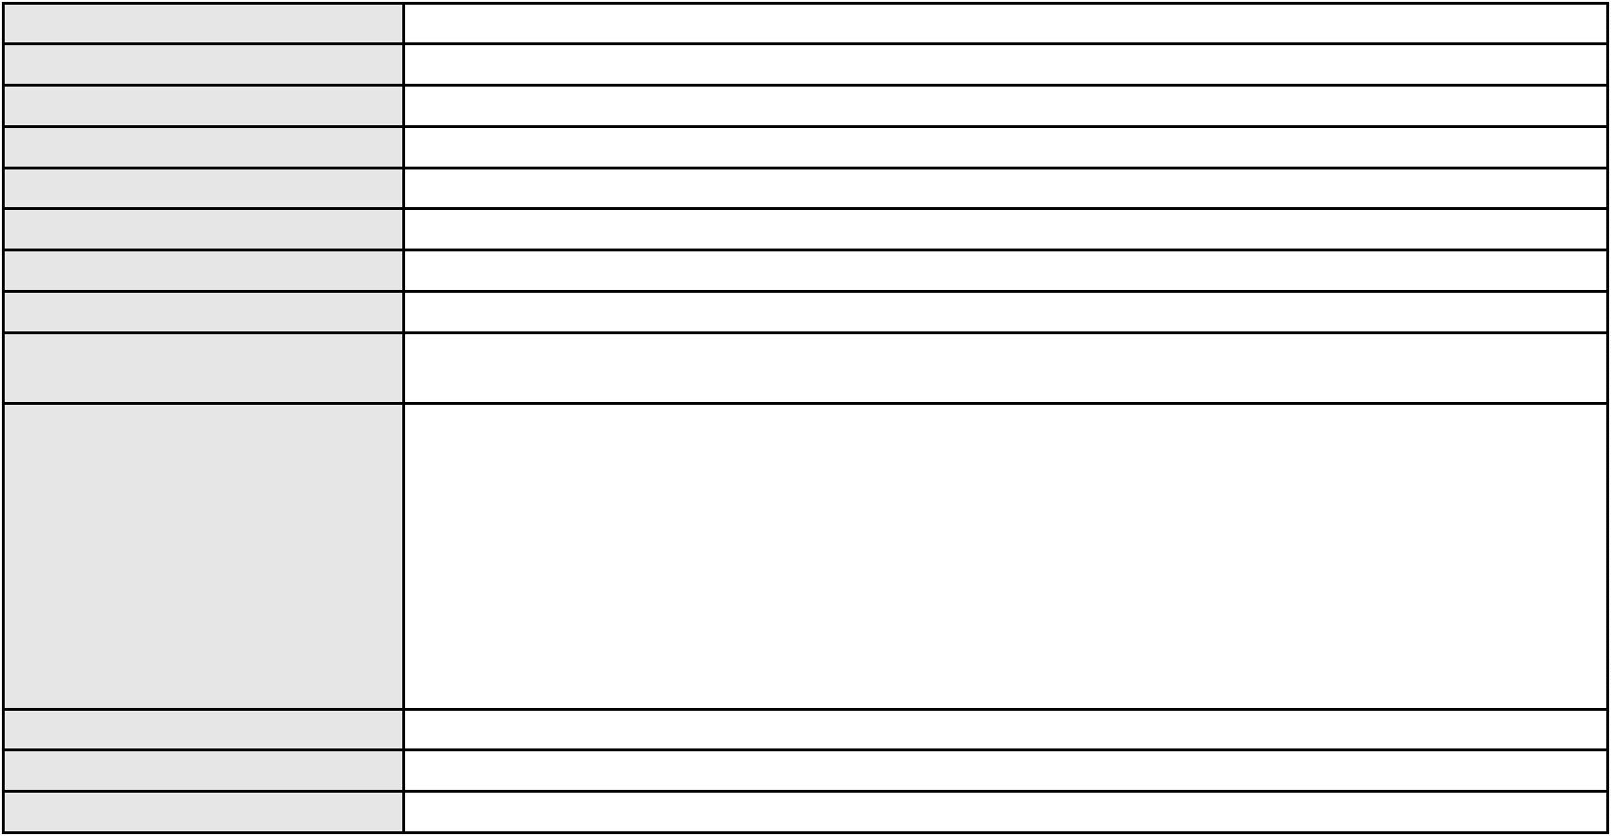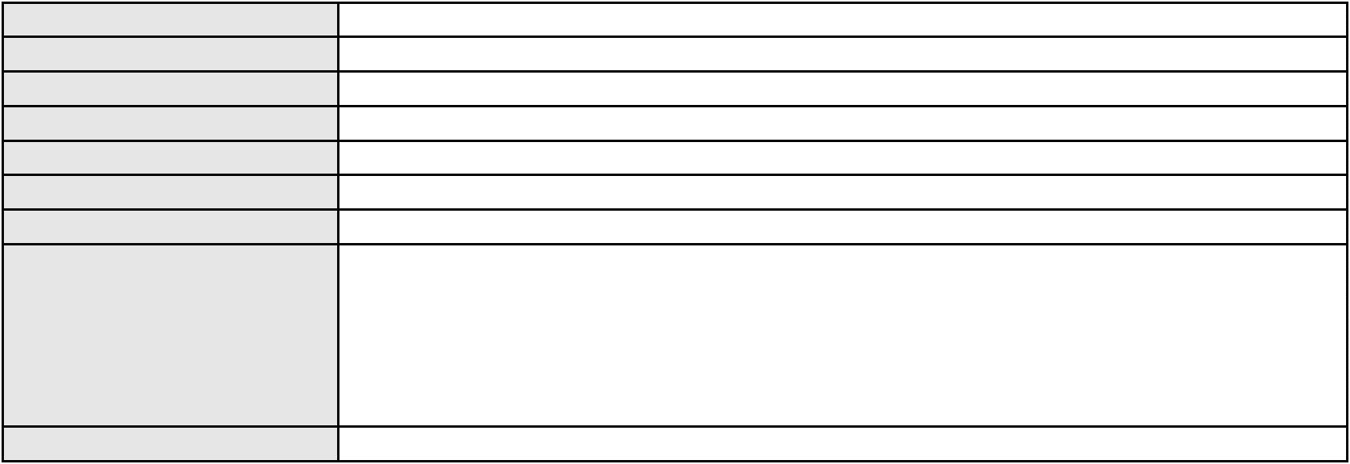

Processo
0023079-85.2008.8.06.0001
Polo passivo
Vera Lucia Gomes de Sousa
Carlos Cesar Magalhaes
Advogado(s) - Polo passivo PAULO ROBERTO UCHOA DO AMARAL - (CE6778-A)
Terceiros PROCURADORIA GERAL DE JUSTICA
Voto proferido pelo relator Não informado
Processo
0194908-90.2015.8.06.0001
Número de ordem
Órgão julgador
Órgão julgador colegiado
Relator
168
4º Gabinete da 3ª Câmara de Direito Privado
3ª Câmara de Direito Privado
PAULO DE TARSO PIRES NOGUEIRA
APELAÇÃO CÍVEL
Classe judicial
Assunto principal
Polo ativo
Indenização por Dano Material
MARIA JOSE RAMOS DA SILVA
Advogado(s) - Polo ativo
ANTONIO GURJAO MARQUES FILHO - (CE2980-A)
MANOEL MATEUS JUNIOR - (CE17180-A)
Polo passivo
JATAHY ENGENHARIA LTDA
Advogado(s) - Polo passivo LIVIO CAVALCANTE DE ARRUDA NETO - (CE9976-A)
Terceiros Não informado
Voto proferido pelo relator Não informado
Processo
0201768-78.2013.8.06.0001
Número de ordem
Órgão julgador
Órgão julgador colegiado
Relator
169
4º Gabinete da 3ª Câmara de Direito Privado
3ª Câmara de Direito Privado
PAULO DE TARSO PIRES NOGUEIRA
APELAÇÃO CÍVEL
Classe judicial
Assunto principal
Polo ativo
Direito de Imagem
TV CIDADE DE FORTALEZA LTDA
RODOLFO LICURGO TERTULINO DE OLIVEIRA - (CE10144-A)
JOAO MARCELO GONDIM LIMA
Advogado(s) - Polo ativo
Polo passivo
Advogado(s) - Polo passivo TULIO VILA NOVA TORRES MARTINS - (CE18354-A)
BRENDA BAYMA XIMENES VASCONCELOS - (CE42966-A)
TEREZA CHRISTINNI VASCONCELOS DE OLIVEIRA - (CE21753-A)
MARCELO MAGALHAES FERNANDES - (CE10108-A)
Terceiros
PROCURADORIA GERAL DE JUSTICA
Voto proferido pelo relator Não informado
Processo
0624637-50.2025.8.06.0000
Número de ordem
Órgão julgador
Órgão julgador colegiado
Relator
170
4º Gabinete da 3ª Câmara de Direito Privado
3ª Câmara de Direito Privado
PAULO DE TARSO PIRES NOGUEIRA
AGRAVO DE INSTRUMENTO
Exoneração
Classe judicial
Assunto principal
Polo ativo
SOFIA TAVARES BESSA
VITORIA TAVARES BESSA
Advogado(s) - Polo ativo
TERTO MAXIMIANO DE SOUSA NETO - (CE34468)
FABRICIA REGIA MAIA TAVARES - (CE54266)
ERIKA SOUSA NUNES - (CE30011-A)
Polo passivo
CARLOS MARCIO MACHADO BESSA
Advogado(s) - Polo passivo PAULO DE TARSO VIEIRA RAMOS - (CE12897-A)
REBECCA AYRES DE MOURA CHAVES DE ALBUQUERQUE - (CE10500-A)
BEATRIZ CHAVES BITTENCOURT DE ALBUQUERQUE - (CE44118-A)
SERGIO BRUNO ARAUJO REBOUCAS - (CE18383-A)
49
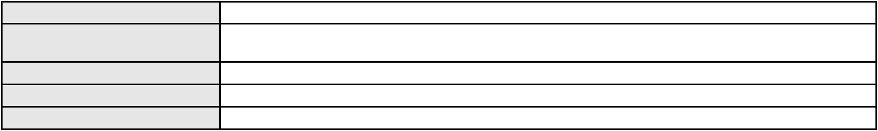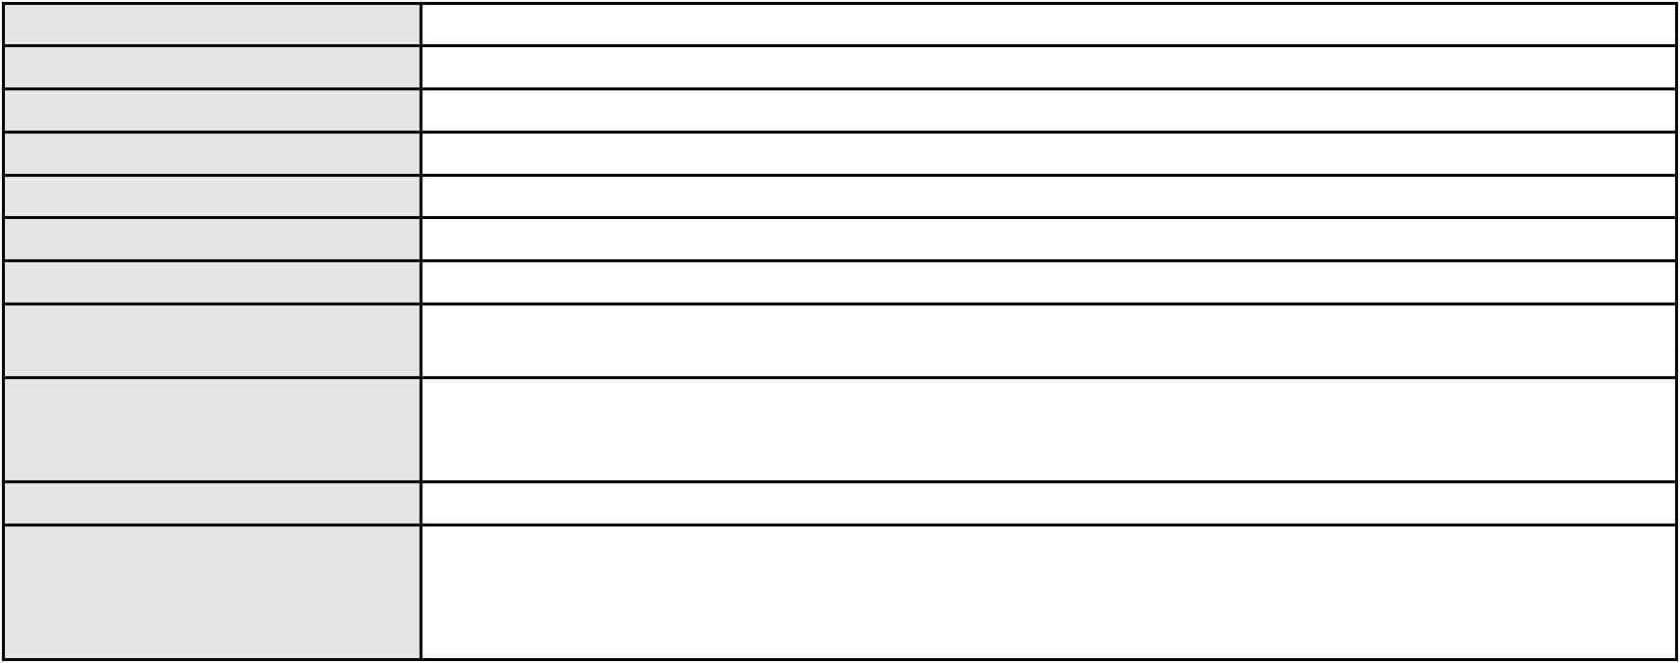

Processo
Terceiros
0624637-50.2025.8.06.0000
PROCURADORIA GERAL DE JUSTICA
Voto proferido pelo relator Voto não liberado
50

